Қ.И. Сәтбаев атындағы Қазақ ұлттық техникалық зерттеу университеті

ӘОЖ: 504.062.2 Қолжазба құқығында

# ШАНБАЕВ МАКСАТ ЖАСЫУЗАКОВИЧ

## Өндіріс қалдықтарын утилдеудің кешенді технологиясын жасау

6D060800 – Экология

Философия докторы (PhD) Дәрежесін алу үшін дайындалған диссертация

Отандық ғылыми кеңесші техника ғылымдарының докторы, профессор Тургумбаева Х.Х.

Шетелдік ғылыми кеңесші техника ғылымдарының докторы, профессор Dagnija Blumberga

(Riga Technical University)

Қазақстан Республикасы Алматы, 2025

1

# МАЗМҰНЫ

|  |  |  |
| --- | --- | --- |
|  | **НОРМАТИВТІК СІЛТЕМЕЛЕР** ……………………........................... | 4 |
|  | **БЕЛГІЛЕУЛЕР МЕН ҚЫСҚАРТУЛАР**............................................... | 5 |
|  | **КІРІСПЕ**...................................................................................................... | 7 |
| **1** | **ФОСФОР ӨНЕРКӘСІБІНІҢ ҚОРШАҒАН ОРТАҒА ӘСЕРІ**.......... | 11 |
| 1.1 | Қазақстандағы фосфор өнеркәсібінің дамуы............................................ | 11 |
| 1.2 | Фосфор өнеркәсібі қатты қалдықтарының қоршаған ортаға әсері.......... | 14 |
| **2** | **ФОСФОР ӨНДІРІСІНІҢ ҚАЛДЫҚТАРЫ НЕГІЗІНДЕГІ БАЙЛАНЫСТЫРҒЫШ ЖОЛ ҚОСПАЛАРЫНЫҢ ОҢТАЙЛЫ**  **ҚҰРАМДАРЫН ЗЕРТТЕУ**...................................................................... |  |
|  | 21 |
| 2.1 | Қазақстандағы жол құрылысының техникалық жағдайын талдау.......... | 22 |
| 2.2 | Жол құрылысында фосфорлы шлактарды пайдалану жөніндегі мәселенің жай-күйі...................................................................................... |  |
|  | 23 |
| 2.3 | Жамбыл өңіріндегі фосфор өнеркәсібінде пайда болған қалдықтардың құрамдық қасиеттерін зерттеу.................................................................... |  |
|  | 25 |
| 2.4 | Жол қоспаларындағы және жол құрылымдарындағы фосфор өнеркәсібі қалдықтарының оңтайлы құрамын зерттеу............................ |  |
|  | 26 |
| **3** | **ФОСФОР ӨНЕРКӘСІБІНІҢ ҚАЛДЫҚТАРЫ НЕГІЗІНДЕГІ**  **БАЙЛАНЫСТЫРҒЫШ ЖОЛ ҚОСПАЛАРЫНЫҢ ОҢТАЙЛЫ ҚҰРАМЫН ЗЕРТТЕУ**............................................................................. |  |
|  | 30 |
| 3.1 | Автомобиль жолдарының жол төсемдерін орнату үшін тұрақты  қондырғыларда баяу қататын шлакты цементті жол қоспаларын дайындаудың технологиялық ерекшеліктері............................................ |  |
|  | 30 |
| 3.2 | Баяу қататын цементтермен жол төсемін салуға арналған жол  қоспаларының беріктігіне алдын ала ұстау уақытының әсерін зерттеу.......................................................................................................... |  |
|  | 35 |
| 3.3 | Баяу қататын цементтер негізіндегі шлакты минералды  материалдардан жол төсемдерін және жер асты қабатының жұмыс қабаттарын нығыздау технологиясы......................................................... |  |
|  | 36 |
| 3.4 | Қыс мезгілінде шлакты минералды материалдардан жол салу технологиясын зерттеу............................................................................... |  |
|  | 39 |
| 3.5 | Шлакты минералды бетон жамылғылары мен негіздеріндегі ыстық асфальтты бетон қоспаларынан тозу қабаттарын орнатудың  технологиялық ерекшеліктері мен режимдері.......................................... |  |
|  | 46 |
| **4** | **ФОСФОР ӨНЕРКӘСІБІНІҢ ТЕХНОГЕНДІ ҚАЛДЫҚТАРЫН УТИЛДЕЙ ОТЫРЫП, ЖЕР ТӨСЕМІ МЕН ЖОЛ**  **ТӨСЕМДЕРІНІҢ ЖҰМЫС ҚАБАТЫН ОРНАТУ ТЕХНОЛОГИЯСЫ**................................................................................... |  |
|  | 52 |
| 4.1 | Жолдың тәжірибелік-эксперименттік учаскесін салу.............................. | 52 |
| **5** | **ФОСФОР ӨНЕРКӘСІБІНІҢ ҚАЛДЫҚТАРЫНАН ЖОЛ САЛУ БАЙЛАНЫСТЫРҒЫШТАРЫН АЛУДЫҢ ТЕХНИКА-**  **ЭКОНОМИКАЛЫҚ ТИІМДІЛІГІ**........................................................ |  |
|  | 55 |
| 5.1 | Жоба нарығын бағалау............................................................................... | 55 |
| 5.2 | Экономикалық тиімділікті есептеу............................................................ | 57 |

|  |  |  |
| --- | --- | --- |
| 5.3 | Жобаның бәсекелестігін бағалау............................................................... | 60 |
|  | **ҚОРЫТЫНДЫ**......…………………………………………………….... | 61 |
|  | **ПАЙДАЛАНЫЛҒАН ӘДЕБИЕТТЕР ТІЗІМІ**………………………. | 63 |
|  | ҚОСЫМША А  Тұрғын емес үй-жайды жалдау туралы Келісім шарт................................................................................................................... | 72 |
|  | ҚОСЫМША Б – Ғылыми мақалалар тізімі................................................ | 74 |
|  | ҚОСЫМША В – Инновациялық патентке авторлық куәлік............... | 76 |
|  | ҚОСЫМША Г – Фосфор өндірісінің техногенді қалдықтарына жасалған химиялық талдау нәтижелері........................................................ | 78 |
|  | ҚОСЫМША Д – Фосфор өндірісінің техногенді қалдықтарына жасалған минералогиялық қасиеттерін зерттеу нәтижелері...................... | 79 |
|  | ҚОСЫМША Е – Фосфор өндірісінің техногенді қалдықтарына жасалған радиобелсенділікке зерттеу нәтижесінің хаттамасы........................................................................................................ | 80 |
|  | ҚОСЫМША Ж – ЖШС «WTRADING» Ниет хаты................................. | 83 |
|  | ҚОСЫМША И – ЖШС «Казфосфат» фосфор өнеркәсібінің ниет хаты................................................................................................................. | 85 |

**НОРМАТИВТІК СІЛТЕМЕЛЕР**

4

Бұл диссертацияда келесі нормативтік құқықтық актілерге сілтемелер қолданылды:

ҚР МЖМБС 5.04.034 – 2011 «Қазақстан Республикасының Мемлекеттік жалпыға міндетті білім беру стандарты. Жоғары оқу орнынан кейінгі білім. Докторантура» Негізгі ережелер ҚР білім және ғылым министрімен бекітілген.

«17» маусым 2011ж. №261, Астана 2011.

«PhD философия докторының диссертациясын ресімдеу жөніндегі нұсқаулық», Қ.И. Сәтбаев атындағы ҚазҰЗТУ. «18» сәуір 2023. №6, Алматы 2023.

МЕСТ 7.32-2001. Ғылыми зерттеу жұмыстары туралы есеп. Рәсімдеудің ережесі мен құрылымы. Астана, 2001.

МЕСТ 7.1-2003. Библиографиялық жазба. Библиографиялық сипаттама.

Құрастырудың жалпы талаптары мен ережелері.

# БЕЛГІЛЕУЛЕР МЕН ҚЫСҚАРТУЛАР

Осы диссертациялық жұмыста келесі терминдер және сәйкес анықтамалар пайдаланылды:

ТҮЙІРШІКТЕЛГЕН ФОСФОРЛЫ ШЛАК (ТФШ) – фосфорды

электротермиялық пештерде сублимация әдісі арқылы өндіру кезінде алынатын және балқытылған шлакты сумен, бумен немесе ауамен лезде салқындату нәтижесінде ұсақ түйіршікті күйге айналған өнім.

ФОСФОГИПС – аммофос өндірісінің қалдық өнімі, фосфат шикізатын күкірт қышқылымен ыдырату кезінде пайда болады.

ШЛАКТЫ БАЙЛАНЫСТЫРҒЫШТАР – фосфорлы түйіршіктелген шлактарды активаторлармен: цемент шаңымен, портландцементпен, фосфогипспен, әкпен, әкті қалдықтармен, құрамында сілті бар қоспалармен біріктіріп ұнтақтау немесе механикалық араластыру арқылы алынатын гидравликалық байланыстырғыштар.

АКТИВАТОРЛАР – күйдірілмеген байланыстырушы заттардың гидравликалық белсенділігін арттыратын және байланыстырушы заттардың физикалық-механикалық қасиеттерін жақсартатын сілтілі және әкті заттар.

АСФАЛЬТТЫ БЕТОН – қиыршық тас, құм, минералды ұнтақ және битумның ұтымды таңдалған қатынасынан тұратын арнайы дайындалған қоспаны оңтайлы температурада нығыздау нәтижесінде алынатын монолит.

АВТОМОБИЛЬ ЖОЛДАРЫ – топырақтан және басқа да жол-құрылыс материалдарынан жасалған, автомобиль көліктерінің өтуіне арналған және қалаларды, елді мекендерді, зауыттарды, шаруашылықтарды және т.б. байланыстыратын әртүрлі ұзындықтағы құрылыстар.

ЖОЛ БЕТОНЫ – аэродромдарды, тас жолдарды, қала көшелерін, кірме жолдар мен аллеяларды салу үшін кеңінен қолданылатын ауыр бетон түрі.

ШЛАКТЫ БЕТОН – күйдірілмеген байланыстырғыштарға негізделген жоғары технологиялық иленген бетон, онда байланыстырғыштардың негізгі құрамдас бөлігі ретінде фосфорлы түйіршіктелген шлак қолданылады.

|  |  |  |
| --- | --- | --- |
| ЖЖФЗ | – | Жаңа Жамбыл фосфор зауыты |
| ЖШС «Казфосфат» МТЗ | – | ЖШС «Казфосфат» Минералды тыңайтқыштар зауыты |
| СоюзДорҒЗИ | – | Одақтық Жол Ғылыми зерттеу институты |
| НТПФ | – | Натрий триполифосфатын |
| ШРК | – | Шекті рұқсат етілген концентрация |
| СИ | – | Стандартты индекс |
| КҚ (НП) | – | Ең көп қайталануы |
| ОБТ | – | Оттегіні биологиялық тұтыну |
| ОХТ | – | Оттегіні химиялық тұтыну |
| ЖІӨ | – | Жалпы ішкі өнім |
| ҚХР | – | Қытай Халық Республикасы |
| ТФШ | – | Түйіршіктелген фосфорлы шлак |
| ФГ | – | Фосфогипс |

|  |  |  |
| --- | --- | --- |
| МЕМСТ | – | Мемлекеттік стандарт |
| ББЗ | – | Беттік белсенді заттар |
| САЕ | – | Сульфитті-ашытқы езбесі |
| ҚҚҚ | – | Құмды-қиыршықтасты қоспа |
| ЕАҚ | – | Еңбекақы қоры |
| АБ | – | Асфальтты бетон |
| ДТТ | – | Дифференциялды термиялық талдау |
| АЖ | – | Автомобиль жолы |
| ЖҰМ | – | Жол-құрылыс материалдары |
| Қ.К.Ш. | – | Қыздыру кезіндегі шығын |
| М0 | – | Белсенділік модулі |
| МПа | – | мего Паскаль |
| РФТ | – | Рентгенді фазалық талдау |
| Мpз | – | Аязға төзімділік |
| ТФШ | – | Тығыз (құйма) фосфорлы шлак |
| МҰ | – | Минералды ұнтақ |
| ФШ | – | Фосфорлы шлак |
| δ | – | Деформациялық тербелу |

6

# КІРІСПЕ

Қазіргі таңда Жамбыл облысының аумағында орналасқан фосфор өндірісі қалдықтарының көптігі  оларды утилдеудің өзекті мәселесіне айналып отыр [1, 2]. Оларды жол құрылысына пайдалану бойынша технологияларды әзірлеу  көп тонналы қалдықтарды утилдеуге мүмкіндік береді және жол құрылысын қолжетімді әрі сапалы жол құрылыс материалдарымен қамтамасыз етеді [3]. Қазіргі уақытта Батыс Еуропа, Жапония, АҚШ елдерінде жол салу кезіндегі жол қабаттарының негізін салу үшін өндіріс қалдықтарын пайдалану тәжірибесі кең қолданысқа ие [4-6].

Отандық және шетелдік тәжірибеге сүйенсек, автомобиль жолдарын салу кезінде салынатын жолдың негізі мен жабынды қабаттарына әртүрлі шлакты байланыстырғыштармен нығайтылған топырақ пен тасты материалдарды пайдалану барған сайын кеңінен қолданылуда. Олардың кеңінен қолданылуы – тапшы тасты материалдар мен цементті үнемдеуге болатындығымен және деформативті қасиеттері мен экономикалық тиімділігі жоғары тақтатасты алу мүмкіндігімен түсіндіріледі [7].

Әдеби шолуларға сәйкес [8-13], өндірістік қалдықтарды утилтеудің экономикалық және экологиялық мақсатқа сай бағыттарының бірі - оларды әртүрлі жол-құрылыс материалдарын алу үшін пайдалану екенін көрсетеді. Жол құрылысы  қолданылатын байланыстырғыштардың және жол қоспаларының ассортиментін кеңейтуді талап ететін, әрі шикізатты неғұрлым көп мөлшерде қолданатын өндірістердің бірі. Оның негізгі компоненттері ретінде фосфор өнеркәсібінің әртүрлі қалдықтары болуы мүмкін.

Жол құрылысының қарқынын ұлғайту үшін шлакты минералды материалдарды қолданудың экономикалық тиімділігіне ғана байланысты мәселелер емес, сондай-ақ жол-құрылыс маусымын ұзартуға байланысты мәселелер де маңызды практикалық мәнге ие. Осы көзқарас тұрғысынан алғанда, шлакты минералды қоспаларының негізгі қасиеттері - олардың төмен температура кезіндегі қатуға қабілеттілігі немесе аяз әсерінен бұзылмауы, ал кейіннен қату кезінде көктемгі-жазғы кезеңдерде жүретін беріктік және деформативтiк сипаттамаларға ие болуында [14-18].

**Зерттеудің нысаны** болып табылатын фосфор өндірісінің көп тонналы қатты қалдықтарын утилдей отырып, оларды жол құрылысында пайдалану арқылы Жамбыл өңірінің **экологиялық мәселелерінің** едәуір бөлігін шешуге мүмкіндік береді.

Диссертациялық жұмыс тақырыбының **өзектілігі**  табиғи ресурстарды ұтымды пайдаланудың, қоршаған ортаны химия өнеркәсібінің жағымсыз салдарларынан қорғаудың маңызды проблемаларын және өндірістік қалдықтарды утилдеу және тиімді пайдалану мәселелерін шешу қажеттілігіне негізделген.

Бұл жұмыста фосфор өндірісінің қалдықтарының көптеп пайда болуымен байланысты мәселелер кешені: қалдықтардың түрлері; жинақталған және

жаңадан пайда болатын қалдықтардың көлемі; утилдеу барысында қолданылатын әдістер мен технологияларға талдау ұсынылады.

**Жұмыстың мақсаты** фосфор өндірісінің техногенді қалдықтарын жол- құрылыс материалдарының шикізат базасына тарту болып табылады.

Бекітілмеген тасты материалдардан жасалған қабаттары бар жол төсемдерін салу практикасы жол құрылысының қазіргі заманғы талаптарына жауап бермейді. Бекітілмеген қиыршықтасты-құмты қоспаларынан жасалған жол төсемдері қабаттарының сапасы төмен болуы уақыт өте келе сол жолдардың тегістігінің жоғалуына және оның пайдалану көрсеткіштерінің төмендеуіне алып келеді.

Қазақстанда жол төсемдерін салу кезінде жергілікті тасты материалдар ретінде белгілі бір жағдайларда байланыстырғыш қасиеттерге ие түйіршіктелген фосфорлы шлактар мен жергілікті тасты материалдарын қолдануды кеңейтуге қызмет етуі мүмкін [19].

Фосфор өндірісі қалдықтарын утилдеудің көлемін ұлғайту және жаңа әрі баламасы жоқ байланыстырғыш жол қоспаларын жасай отырып, жол құрылыс материалдарының шикізат базасын кеңейту мақсатында жасалған зерттеулер шеңберінде **мынадай міндеттер шешіледі:**

* Жамбыл өңіріндегі үйінділерде жинақталған фосфор өндірісінің техногенді қалдықтарының қоршаған ортаға тигізетін әсерін бағалау;
* Қазақстан Республикасының қолданыстағы автомобиль жолдарының техникалық жағдайын және қалдықтарды жол құрылысына қолданудың мүмкіндік жолдарын зерделеу;
* Қалдықтардың қасиеттеріне теориялық және эксперименттік зерттеулер жасау;
* Фосфор өндірісінің қалдықтары негізіндегі байланыстырғыш жол қоспаларын алудың оңтайлы құрамдарын зерттеу;
* Аталған қалдықтардан жол төсемдерінің конструкциялық жер төсемінің қабаттарын салу технологиясын әзірлеу;
* Шлакты минерал негізіндегі жолдың тәжірибелік-эксперименттік учаскесінің құрылысын жүргізу.

Жол құрылысы үшін композициялық материалдар алудың ғылыми негізделген технологиясын әзірлеу үшін жұмыста мынадай **әдістерді пайдалана отырып,** қалдық материалдарының (фосфор өндірісінің қалдықтары) және ұсынылатын жол қоспаларының құрамы мен қасиеттерін зерттеу жүргізілді:

* Берілген қалдықтардың құрамын сандық химиялық талдау үшін гравиметриялық, спектрофотометриялық, потенциометриялық, комплексонометриялық, титриметриялық әдістері;
* Қалдықтардың минералогиялық құрамын анықтау үшін компьютерлік дифрактометрінде орындалған рентгендік дифракциялық талдау әдістері;
* Қалдықтардың физикалық және механикалық қасиеттерін зерттеу үшін адсорбциялық, гранулометриялық, седиментациялық әдістері;
* Техногендік қалдықтар мен жол қоспаларын санитариялық-гигиеналық бағалау үшін «Прогресс-БГ» сцинтилляциялық гамма-спектрометрдің көмегімен

«Радинуклидтердің белсенділігін өлшеу әдісі» арқылы талдаудың радиологиялық және токсикологиялық әдістері;

* Негізгі қасиеттерін анықтай отырып, байланыстырғыш пен жол қоспаларының оңтайлы құрамының тығыздығы, меншікті беті, су қажеттілігі, қысуға және иілуге механикалық беріктігі, тозу мен аязға төзімділігі сияқты сипаттамаларын анықтау үшін зертханалық зерттеу және рецепттік және технологиялық есептерді шешу үшін математикалық эксперименттік жоспарлау әдістері пайдаланылды.

## Қорғауға шығарылатын ережелер:

* Жамбыл өңірінің экологиялық жағдайын зерделеу;
* Жамбыл өңіріндегі фосфор өнеркәсібінің өндірістік техногенді қалдықтарының қасиеттерін талдау;
* Жол құрылысы кезінде фосфор өндірісінің қалдықтарынан жер төсемін орнату ерекшеліктерін зерттеу;
* Фосфор өнеркәсібінің өндірістік техногенді қалдықтарынан жол салу технологиясын әзірлеу және жолдың тәжірибелік-эксперименттік учаскесінің құрылысын жүргізу.

**Алынған нәтижелердің ғылыми жаңалығы** фосфор өнеркәсібінің көп тонналы техногендік қалдықтарын утилдеу барысында алынған жол қоспаларының қатаюның физика-химиялық процесстерін жан-жақты зерделеу және төмен температурада шлакты минералды материалдардың құрылымын қалыптастыру негізінде жыл бойы автомобиль жолдарын салу кезінде шлакты минералды қоспаларды қолдану мүмкіндектері зерделенді. Мұндай зерттеулер бұрын жүргізілмеген.

**Зерттеу нәтижелерінің дәйектілігі**. Алынған нәтижелердің дәйектілігі мына құжаттармен расталады:

* Зерттеу жұмыстары Қ.И.Сатбаев атындағы ҚазҰТЗУ-нің Технопаркінде, ал зертханалық сынақтар ЖШС «Дортранс» Қазақ жол-көлік проблемалары ғылыми-зерттеу және жобалау институтының аттестатталған зертханасында өткізілді;
* Тұрғын емес үй-жайды жалдау туралы 25.04.2017 жылғы №11/2017 Келісім шарты (Қосымша А).

**Зерттеушінің жеке үлесі.** Диссертация тақырыбына сай әдеби талдау бойынша теориялық және патенттік зерттеулер; Фосфор өнеркәсібінің үйінділерінде қалдықтар сынамаларын іріктеу жұмыстарын жасау; Сынамаларды химиялық және фазалық талдау жұмыстарында қатысу; Жаңа жол-құрылыс қоспаларының құрамын есептеу; Жол қоспасына физикалық- механикалық сынақтар жүргізу; Фосфорлы шлак қалдықтарынан байланыстырғыш алу технологиясының зертханалық, тәжірибелік - өндірістік сынақтарын жүргізу; Фосфорлы шлактарды утилдеудің жетілдірілген технологиясын әзірлеу; Қалдақтарды утилдеу мақсатында жасалған технологияның экологиялық-экономикалық тиімділік есебін жүргізу.

**Диссертация тақырыбының ғылыми-зерттеу жұмысының жоспарларымен байланысы.** Диссертациялық жұмыс ҚР БҒМ № 1016/ГҚ4

"Фосфор өнеркәсібі қалдықтарынан байланыстырғыш және жол қоспаларын өндіру технологиясын әзірлеу" гранттық ғылыми-зерттеу және ҚР ҒЖБМ Ғылым комитетінің № BR24992882 "Техногендік қалдықтарды қайта өңдеу бойынша өңірдегі экологиялық жағдайды жақсарту үшін жаңа технологияларды әзірлеу" бағдарламалық-нысаналы қаржыландыру жобалары шеңберінде орындалды.

## Диссертациялық зерттеудің негізгі нәтижелерінің жарияланымдары.

Диссертациялық жұмыс тақырыбы бойынша автордың 2 патент және 20 астам жұмысы жарияланған, оның ішінде қорғауға қатысқан 3 мақала Scopus және Web of Science базасымен индекстелген басылымдарда, 1 мақала ҚР ҒЖБМ ғылым және жоғары білімсаласындағы сапаны қамтамасыз ету Комитеті ұсынған журналында жарияланды және 1 мақала халықаралық ғылыми-практикалық конференция мақалалар жинағында жарыққа шықты (Қосымша Б):

1. Способ получения композита для строительных материалов. Тургумбаева Х.Х., Бейсекова Т.И., Лапшина И.З., Шанбаев М.Ж. Инновационный патент РК № 29401. Опубл. 25.12.2014. (Қосымша В).
2. Вяжущее. Тургумбаева Х.Х., Бейсекова Т.И., Лапшина И.З., Шанбаев М.Ж., Керимбаева И.Н. Инновационный патент РК № 93928. Опубл. 06.01.2016. (Қосымша В).
3. Evaluation of polymer matrix composite waste recycling methods. I.Delvere, M.Iltina, M.Shanbayev, A.Abildayeva, S.Kuzhamberdieva, D. Blumberga. Environmental and Climate Technologies, 23(1), 2019, р. 168–187. (Scopus: Процентиль – 64%, Q2).
4. Features of the technology of application of industrial waste in the construction of constructive layers of roadwear**.** Maxat Shanbayev, Khalima Turgumbayeva, Dagnija Blumberga, Tuleuzhan Beysekova. Environmental and Climate Technologies, – 2021, – vol. 25, no. 1, – pp. 965–977. (Scopus: Процентиль – 47%, Q3).
5. Еnvironmental and economic advantages of disposal of phosphoric industry waste**.** Maxat Shanbayev, Khalima Turgumbayeva, Dagnija Blumberga, Aziza Aipenova. Environmental and Climate Technologies, – 2022, – vol. 26, no. 1, – pp.143–154. (Scopus: Процентиль – 49%, Q3).
6. Исследование возможности получения вяжущих материалов из отходов фосфорной промышленности. Бейсекова Т.И., Жандаулетова Ф.Р., Шанбаев М.Ж. Научно-технический журнал «Университет еңбектері – Труды университета» НАО «Карагандинский технический университет имени А.Сагинова», **-** 2024, **-** №4, -С.147-153.
7. Инновационная технология получения дорожных композитов на основе отходов фосфорной промышленности. Тургумбаева Х.Х., Абильдаева А.Ж., Блюмберг Д. Шанбаев М.Ж. Сборник трудов Международной научно- практической конференции «Рациональное использование минерального и техногенного сырья в условиях Индустрии 4.0», - 2019 года. - С. 341-347.

**Диссертациялық жұмыстың құрылымы мен көлемі.** Диссертациялық зерттеу жұмысы кіріспеден, 5 бөлімнен, қорытындыдан, 105 атаудан тұратын әдебиеттер тізімінен және 8 қосымшадан тұрады. Жұмыс 71 беттен және 11 сурет, 4 диаграмма, 19 кестеден тұрады.

# ФОСФОР ӨНЕРКӘСІБІНІҢ ҚОРШАҒАН ОРТАҒА ӘСЕРІ

## Қазақстандағы фосфор өнеркәсібінің дамуы

Қазақстанда игерілуі әртүрлі қарқынмен жүргізіліп жатқан көптеген минералдық-шикізат ресурстары бар. Фосфорит кен орындарын игеру ерекше орын алады. Қаратау бассейні фосфор саласының дамуы үшін негізгі шикізат базасы болып табылады [20, 21]. Фосфат шикізатының неғұрлым зерттелген кен орындары ретінде Жаңатас, Шолақтау, Ақсай, Көксу және басқа да кен орындары жатады, яғни республикадағы фосфор концентратын, фосфор ұнын, фосфорсыз фосфаттарды жалғыз өндірушісі болып табылады.

Қаратау тауларына жақын орналасқан фосфорит рудаларының болуы - аймақта фосфор индустриясының дамуын алдын ала айқындады. Қалада бірден үш зауыт салынды: Жамбыл суперфосфат зауыты, «Химпром» және Жаңа Жамбыл фосфор зауыты (ЖЖФЗ). Олардың барлығы Мәскеудегі химия өнеркәсібіне бағынышты болды. КСРО-ның құлауы барлық өндірістік байланыстарды бұзып, бұл кәсіпорындарды терең дағдарысқа әкелді, қалада жұмыссыздық баяу өсті.

«Қазфосфат» ЖШС 1999 жылдың 27 қазанында құрылған. Компания қызметінің негізгі түрлері: геологиялық барлау жұмыстарын жүргізу, фосфорит кенін өндіру және қайта өңдеу, сары фосфор мен оның туындыларын, фосфорлы минералды тыңайтқыштар мен азықтық фосфаттарды өндіру және сату, сондай- ақ минералды шикізат негізінде өнеркәсіптік өнімдерді шығару болып табылады [22].

XXI ғасырдың басында химия өнеркәсіп орындарының қуаты іс жүзінде толық қалпына келтірілді. «Қазфосфат» жүйесіне кіретін суперфосфат зауыты 2007 жылы 80 000 тонна аммофос, ЖЖФЗ (1 - сурет) 40 000 тоннадан сары фосфор, термиялық фосфор қышқылы және натрий триполифосфатын (НТПФ) өндірді. Бұрынғы «Химпром» ферромарганец шекем тастарын шығаруға табысты қайта бағдарланған.

«Қазфосфат» ЖШС Қазақстан Республикасының фосфор өнеркәсібін дамыта отырып, ТМД елдері аумағында құрамында фосфор бар өнімдерін өндіру бойынша көшбасшы компания болды [23]. Сондай-ақ, қазіргі таңда Қазақстан сары фосфорды экспорттаушы елдердің ішінде көшбасшы елдердің қатарында. 2020 жылы әлемдік экспорт бойынша Қазақстан Республикасы екінші орынды иеленген (ҚР үлесінде 38,2% тиесілі), бірінші орында – Вьетнам [24].

Компания үш негізгі бағытта жұмыс істейді және дамуда:

1. Геологиялық барлау жұмыстары, фосфорит кенін өндіру және қайта өңдеу, ұнтақталған фосфор шикізатын өндіру, майда тартылған фосфор шикізатын және басқа да өнімдер (кварцит, доломит, мәрмәр) өндірісі. Майда тартылған фосфатты, ұсақталған фосфатты, доломитті, мәрмәрді сату.
2. Сары фосфор мен оның туындыларын өндіру және сату.
3. Фосфорлық минералдық тыңайтқыштар мен азықтық фосфаттарды өндіру және сату.

«Қазфосфат» ЖШС негізгі өнімдері - химиялық өнімдер. Компанияда мынадай тауарлар өндіріледі [25]:

* + Сары фосфор;
  + Натрий триполифосфаты;
  + Термиялық ортофосфор қышқылы;
  + Феррофосфор;
  + Түйіршіктелген шлак;

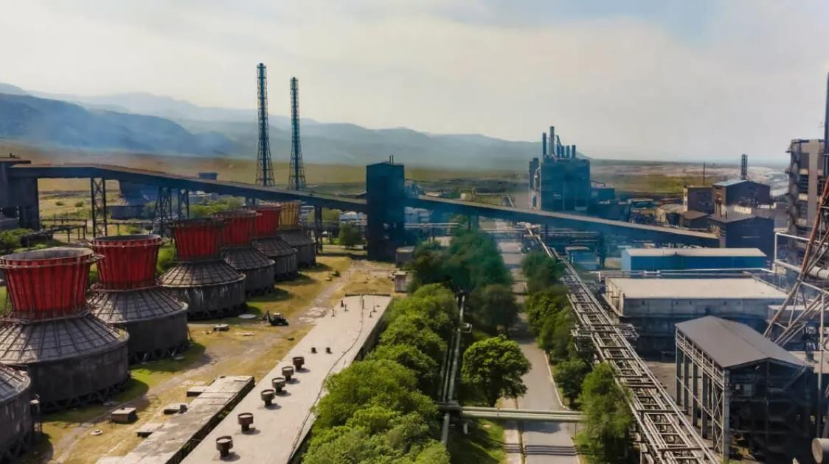

Сурет 1 – Жаңа Жамбыл Фосфор зауыты

* + Фосфорлы минералды тыңайтқыштар - аммофос, суперфосфат, нитроаммофос;
  + Трикальцийфосфат 27%, 37%;
  + Аккумуляторлық күкірт қышқылы;
  + Фосфогипс;
  + Сульфокөмір;
  + Ұнтақталған фосфат шикізаты;
  + Майда тартылған фосфат шикізаты;
  + Доломиттер;
  + Мәрмәр, мәрмәр үгіндісі;
  + Шыны өнеркәсібіне арналған кесек әктас.

Фосфор зауыттары негізінен фосфордың салыстырмалы түрде төмен болуымен (Р2О5 20% -ға дейін) және өзге де компоненттер концентрациясының елеулі ауытқуларымен ерекшеленетін фосфорит кендерінде жұмыс істейді. Сары фосфор өндірудің технологиялық процесі шикізатты алдын ала дайындауды көздейді: уату, кептіру, жіктеу, дегидратациялау және декарбонизациялау мақсатында фосфоритті термиялық дайындау [26].

Сары фосфор өндірісінің технологиялық процесі мынадай кезеңдерден тұрады [27]:

* + электр пешін дайындалған шикі құраммен толтыру;
  + электр пештерінде фосфор алу процессі;
  + электр сүзгілерді пеш газдарын тазалау;
  + пеш газдарынан алынған сары фосфордың шоғырлануы және пеш газын тасымалдау;
  + шлакты шығару, түйіршіктеу және залалсыздандыру;
  + феррофосфор шығару.

Шикізатты дайындау: Сары фосфорды алу үшін бастапқы шикізат дайындалған фосфориттің, кептірілген кремнийлі шикізаттың және кептірілген кокстың белгілі бір қатынасында тұратын дайындалған шихта болып табылады. Негізгі қалдықтар фосфорлы шлактар (2а-сурет) мен кальций сульфатының фосфодигидраты (фосфогипс дигидраты) (2б-сурет) болып табылады. Фосфор қалдықтары фосфорды электр пештерінде айдау кезінде негізінен түйіршіктелген шлактарға, шлак пемзасына және құйылған қиыршық тастарға өңделеді [28]. Кальций сульфатының фосфодигидраты (фосфогипс дигидраты) фосфор қышқылын өндіру кезінде түзіледі және өнеркәсіптің неғұрлым ірі тонналық қалдықтарының бірі болып табылады және оны термо өңдеу үшін арнайы жабдықты және осы процестің жоғары энергия шығындарын пайдалану қажеттілігі салдарынан гипсті байланыстырғышын өндіру кезінде

шектеулі қолданысқа ие.

Электрлі-термо фосфор шлактары фосфор кендерін өңдеу барысында алынады. Фосфаттардан көміртегі және кремнийдің қос тотығының қатысуымен фосфорды қалпына келтіру төмендегі негізгі жиынтық теңдеу бойынша жүргізіледі:

Ca3(PO4)2 + 5C + 2SiO2 = P2 + 5CO + 3CaO · 2SiO2 (1)

Пештердегі фосфорды қалпына келтіру 1350-1500 °С температурада жүреді [29].

Кәсіпорындардың көпшілігі аз және қалдықсыз технологиялар жасауға ұмтылатынына қарамастан, практикада жиі пайдалы өнімнің 1 тоннасына бірнеше тонна техногендік қалдықтар түзеледі [30]. Мысалы, фосфор қышқылын алу кезінде 1 тонна қышқылға 4-5 тонна фосфодигидрат кальций сульфаты (фосфогипс дигидрат) алынады. Тереңдігі 10 м, биіктігі 30 м болатын үйіндіде қазіргі таңда бірнеше млн. тонна фосфогипс қалдығы жинақталған, ал оның алып жатқан жер көлемі 96 га. Жаңа Жамбыл фосфор зауытында 1 тонна фосфор алу кезінде 10-12 тонна шлак бөлінеді [31]. Қазіргі уақытта техногендік қалдықтардың едәуір мөлшері үйінділерде жинақталған және оларды тасымалдау мен сақтау қажеттілігі кәсіпорындарды пайдалануды едәуір қиындатады және тіпті санитарлық қадағалау органдарының барлық талаптарын сақтаған күнде де оған іргелес аумақтың санитарлық жағдайы мен экологиялық жағдайын нашарлатады. Көп жағдайда үйінділер жасау үшін өндіріс орнының жер учаскесінің үлкен бөлігін иеліктен айыру қажет, бұл алаңдар кәсіпорынның өнеркәсіп аумағының көлемінен де асып кетеді.

|  |  |
| --- | --- |
| Фосфорлы шлак | Фосфогипс |

Сурет 2 – Фосфорлы шлак пен фосфогипстің сыртқы көрінісі

## Фосфор өнеркәсібі қатты қалдықтарының қоршаған ортаға әсері

Антропогендік әсерге (ластануға) ұшыраған ортаның негізгі элементтері мыналар болып табылады: атмосфералық ауа, жерасты және жерүсті сулары, топырақ, өсімдіктер. Олардың жай-күйi, қаралып отырған аумақта экожүйенi қалыптастыру үшiн де, iргелес аумақта тұратын халықтың денсаулығы үшiн де маңызды [32].

Түйіршіктелген шлак - қауіптіліктің V сыныбына жататын, суда ерімейтін, тек 10% сілтінің ерітіндісімен сілтіленетін аморфты, шыны тәрізді зат. Алайда, түйіршіктелген шлак ашық алаңда сақталған кезде қоршаған ортаға әсер етеді [33-35].

Түйіршіктелген шлак үйінділері орналасқан ауданда ауа ортасының ластануын талдау жалпы қала бойынша 13 көрсеткішке дейін анықталады: 1) өлшенген бөлшектер (шаң); 2) күкірт диоксиді; 3) көміртек оксиді; 4) азот диоксиді; 5) азот оксиді; 6) фторлы сутегі; 7) формальдегид; 8) күкіртті сутек; 9)

бенз (а) пирен; 10) марганец; 11) қорғасын; 12) кобальт; 13) кадмий.

Бақылау нәтижесінде алынған нақты материал 2024 жылдың қаңтар айындағы әуе бассейні жай-күйінің өзгеру серпінін қадағалауға мүмкіндік береді. Стационарлық бақылау желісінің деректері бойынша атмосфералық ауаның ластану деңгейі жоғары деп сипатталады, ол көміртек оксиді бойынша СИ = 2,0 (жоғары) және аудандағы күкірт сутегі бойынша КҚ (НП) = 2,4% (жоғары) мәнімен айқындалды.

Атмосфералық ауаның ластануына негізгі үлесті күкіртті сутек қосады (қаңтар айындағы ШРК жоғарылау саны: 54 жағдай).

Көміртек оксидінің максималды бір реттік шоғырлануы ШРКм.б.р. 2,0, күкіртті сутегі ШРКм.б.р. 1,7, өлшенген заттар (шаң) ШРКм.б.р. 1,0, атмосфералық ауадағы басқа ластаушы заттар мен ауыр металдардың шоғырлануы ШРК-дан аспаған.

Орта тәуліктік нормативтер бойынша жоғарылау азот диоксидіне тиесілі, ШРШо.т. 1,5 екені байқалды.

Экстремальды жоғары және жоғары ластану жағдайлары (ЭЖЛ және ЖЛ) бойынша: ЖЛ (10 ШРК астам) және ЭЖЛ (50 ШРК астам) жағдайлары тіркелмеген.

Нақты мәндері, сондай-ақ сапа нормативтерінің жоғарылау еселігі және жоғарылау жағдайларының саны 1-кестеде көрсетілген. Қоршаған орта, адам, жануарлар мен өсімдіктер организмдеріне теріс әсер ететін шығарындыларды түзуші негізгі көздердің бірі - фосфор өндірісінің өнеркәсіптік шығарындылары болып табылады [36].

Кесте 1 – Атмосфералық ауаның ластану сипаттамасы, 2024 жыл

|  |  |  |  |  |  |  |  |  |
| --- | --- | --- | --- | --- | --- | --- | --- | --- |
| Атауы | Орташа концентрация | | Максималды бір- реттік концентрация | | КҚ | ШРКм.б.р. жоғарылау жағдайларының саны | | |
| мг/м3 | ШРКо.т.  еселігі | мг/м3 | ШРКм.б.р. еселігі | % | > ШРК | >5  ШРК | >10  ШРК |
| Оның ішінде | |
| Өлшенген  заттар (шаң) | 0,12 | 0,83 | 0,5 | 1,00 | 0,00 | 0 | 0 | 0 |
| Күкірт  диоксиді | 0,011 | 0,22 | 0,150 | 0,30 | 0,00 | 0 | 0 | 0 |
| Көміртек  оксиді | 1,1 | 0,36 | 10,0 | 2,01 | 0,75 | 19 | 0 | 0 |
| Азот диоксиді | 0,06 | 1,53 | 0,16 | 0,80 | 0,00 | 0 | 0 | 0 |
| Азот оксиді | 0,04 | 0,70 | 0,11 | 0,28 | 0,00 | 0 | 0 | 0 |
| Фторлы сутек | 0,001 | 0,23 | 0,006 | 0,30 | 0,00 | 0 | 0 | 0 |
| Формальдегид | 0,006 | 0,64 | 0,041 | 0,82 | 0,00 | 0 | 0 | 0 |
| Күкіртті сутек | 0,002 |  | 0,014 | 1,73 | 2,42 | 54 | 0 | 0 |
| Бенз(а)пирен | 0,00023 | 0,23 | 0,0005 |  |  |  |  |  |
| Қорғасын | 0,000009 | 0,029 | 0,000012 |  |  |  |  |  |
| Марганец | 0,000033 | 0,033 | 0,000096 |  |  |  |  |  |
| Кадмий | 0 | 0 | 0 |  |  |  |  |  |
| Кобальт | 0 | 0 | 0 |  |  |  |  |  |

Соңғы бес жылда атмосфералық ауаның ластану деңгейінің өзгеруі 1- диаграммада көрсетілген.

Диаграммада атмосфералық ауаның ластану деңгейі жоғары деп бағаланатыны көрінеді.

Максималды бір реттік ШРК жоғарылау саны күкірт сутегі бойынша (54 жағдай), көміртек оксиді бойынша (19 жағдай) белгіленді. Орта тәуліктік шоғырлану нормативтерінің жоғарылауы азот диоксиді бойынша байқалды.

Ауаның ластануына, яғни, азот диоксидінің орта тәуліктік көрсеткіштерінің ұлғаюына қаладағы автокөліктер мен қатты отынды жағу да өз үлесін қосатынын, ал күкіртті сутектің адам мен жануарлардың тіршілік ету кезіндегі пайда болатын қалдықтардың бактериялық ыдырауы кезінде, тазарту құрылыстары мен қоқыс жәшіктерінде, ақуыздар ыдыраған кезде, кәріздердегі газ қоспасының құрамынан пайда болатынын да атап өткен жөн.

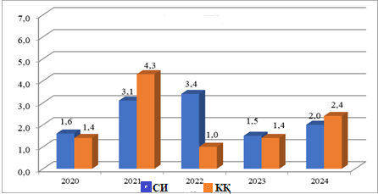

Диаграмма 1 – СИ пен КҚ салыстыру, 2020-2024 жылдар

Өндірістердің шығарындылары қоршаған ортаға теріс әсер етеді, осы өңірде қалыптасқан экологиялық байланыстарды бұзады. Көп тонналы қатты қалдықтар қоршаған ортаға, оның ішінде жерүсті және жерасты суларының сапасына теріс әсер етеді [37]. Минералданған сулардың ластануы ең үлкен проблема болып табылады, өйткені жерасты суларының әртүрлі тұздармен ластануы нормативтерден 3-4 есе асады. Жер ресурстарының жай-күйіне әсері бойынша жерді қалпына келтіру үшін фосфор өндірісінің қалдықтарын пайдаланудың мүмкін еместігі көрсетілген, өйткені қалдықтардың құрамында уранның, фосфордың радиоактивті қосылыстары бар, олар топырақты ластап қана қоймай, сондай-ақ биосферадағы тірі заттар жүйесінің алмасу тетігін бұзады. Фосфат шикізатын қайта өңдеудің негізгі проблемасы фтор фосфинінің, ауыр металдардың зиянды әсері болып табылады [38].

Жамбыл облысы бойынша жер үсті суларының сапасын бақылау 6 су объектісінің (Шу, Талас, Асса, Ақсу, Қарабалта, Тоқташ өзендері) жүргізілді. Бақылау нәтижелері 2-кестеде келтірілген [36].

Алынатын су сынамаларында жер үсті суларын зерттеу кезінде сапаның 31 физикалық-химиялық көрсеткіші анықталады: визуалды байқау, су шығыны, су температурасы, сутегі көрсеткіші, мөлдірлік, ерітілген оттегі, өлшенген заттар,

ОБТ5, ОХТ, тұзды құрамның басты иондары, биогендік элементтер, органикалық заттар (мұнай өнімдері, фенолдар), ауыр металдар.

Қазақстан Республикасының су объектілеріндегі су сапасын бағалау үшiн негiзгi нормативтiк құжат «Су объектiлерiндегi су сапасын жiктеудiң бiрыңғай жүйесi» болып табылады.

Кестеде көрсетілгендей, 2023 жылдың қаңтар айымен салыстырғанда 2024 жылы Ассы өзені 3-кластан 4-класқа ауысқан, яғни, нашарлаған.

Жамбыл облысының аумағындағы су объектілеріндегі негізгі ластаушы заттар магний, сульфаттар және ХПК болып табылады.

Жармалар бөлінісіндегі су объектілерінің сапасы жөніндегі ақпарат 3- кестеде көрсетілген.

Кесте 2 – Жер үсті суларының сапасын бақылау нәтижелері

|  |  |  |  |  |  |
| --- | --- | --- | --- | --- | --- |
| **Су объектісінің атауы** | **Су сапасының класы** | | **Параметрлер** | **Өлшем бірлік** | **Концентра ция** |
| **2023 жылдың**  **қаңтар айы** | **2024 жылдың**  **қаңтар айы** |
| **ө.Талас** | нормаланбайды  (>5 класс) | 3 класс | Магний | мг/дм3 | 29,45 |
| **ө. Ассы** | 3 класс | 4 класс | ОХТ | мг/дм3 | 33,35 |
| **ө.Шу** | 4 класс | 3 класс | Магний | мг/дм3 | 22,05 |
| **ө. Ақсу** | 4 класс | 4 класс | Магний | мг/дм3 | 42,2 |
| **ө.Қарабалта** | 4 класс | 4 класс | Магний | мг/дм3 | 44,1 |
| Сульфаттар | мг/дм3 | 407,0 |
| **ө. Тоқташ** | нормаланбайды  (>5 класс) | 4 класс | Магний | мг/дм3 | 42,2 |

*\* - осы кластағы заттар нормаланбайды*

Топырақ пен өсімдіктерде макро және микроэлементтердің жоғары болуы, ортаның қышқылдануы, топырақ пен өсімдіктердің техногендік бұзылуы комбинаттың күшті әсер ету аймағындағы табиғи-аумақтық кешендердің барынша өзгеруі туралы айтуға мүмкіндік береді. Өнеркәсіптің ықпалымен биоценотикалық жүйелер өсімдіктер мен жануарлардың өмірі үшін қолайсыз қасиеттерге ие жаңа техногендік ландшафттарға ауыстырылуы мүмкін. Топырақ сынамаларының химиялық талдау нәтижелері 3-кестеде келтірілген [36].

Келтірілген деректерді талдау зерттелетін уақыт кезеңіне фтор, мышьяк, қорғасын құрамының жоғары болуы тән екенін көрсетеді. Өсімдіктер мен азықтарда фтордың артық жиналуы жануарлардың флюорозға шалдығуына әкелуі мүмкін, олардың белгілері тіс кемістіктерін, буындардың зақымдануын, сүйектердің сынуын, хромотаны қамтиды. Жануарлар тәбетін жоғалтады. Стронцийлер, кадмий, қорғасын адам мен жануарлардың организмдерінде жоғары уыттылыққа және қауіпті жинақталуға ие. Топырақтағы ластаушы заттарды анықтау нәтижелерi жыл сайын олардың саны өсiп отырғанын көрсетедi, бұл фосфорлы қалдықтар үйiндiлерiнiң жиналуымен байланысты.

Кесте 3 – Топырақ сынамаларының химиялық талдау нәтижелері

|  |  |  |
| --- | --- | --- |
| Атауы | Концентрациясы, мг/кг | ШРК, мг/кг |
| Фтор | 4,8 | 2 |
| Қорғасын | 41,4 | 32 |
| Мышьяк | 3,1 | 2 |

Элементтердің таралуын кешенді зерттеу - топырақ бойынша (неғұрлым егжей-тегжейлі) және қар бойынша (неғұрлым дөрекі) ластану шекті заңдылықтарды анықтауға мүмкіндік берді. Бірқатар химиялық элементтер минералдық тыңайтқыштар зауытының айналасында айқын ореолдар құрайды.

Сондықтан, біз Тараз қаласындағы электрлі-термо фосфор өндірісінің қалдықтары болып табылатын түйіршіктелген шлак үйінділерінің қоршаған ортаға зиянды әсерін қарастырудамыз.

Қалдықтарды жинақтау лимиттері және қалдықтарды көму лимиттері қоршаған ортаны қорғауды және адамның өмірі мен (немесе) денсаулығы үшін қолайлы жағдайларды қамтамасыз ету, көмуге жататын қалдықтардың санын азайту және оларды қайта пайдалануға, қайта өңдеуге және утилдеуге дайындауды ынталандыру мақсатында белгіленеді. Қалдықтардың жинақталу лимиттерін және қалдықтарды көму лимиттерін I және II санаттағы объектілердің операторлары экологиялық рұқсат алған кезде қалдықтарды басқару бағдарламасында негіздейді және тиісті экологиялық рұқсатта белгілейді. Қалдықтарды жинауға Қазақстан Республикасы заңнамасының талаптарына сәйкес арнайы орнатылған және жабдықталған орындарда ғана (алаңдарда, қоймаларда, қоймаларда, контейнерлерде және өзге де сақтау объектілерінде) рұқсат етіледі. Дегенмен, 3 а, 3 б суреттерден Тараз қаласындағы фосфор өндірісінің өндірістік қалдықтарының жинақталған орнын көре аламыз. ЖЖФЗ-ның өндіріс және тұтыну қалдықтарының көлемі және жинақтау лимиттері 4-кестеде келтірілген [39].

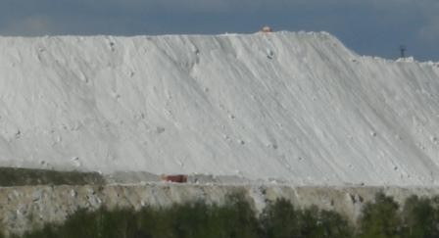

Сурет 3а – Казфосфат Тыңайтқыштар зауатындағы қалдық үйіндісі

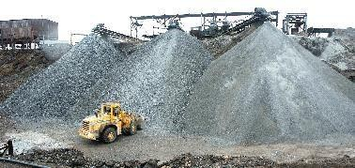

Сурет 3б – Жаңа Жамбыл фосфор зауытының қалдық үйіндісі Кесте 4 – Қалдықтарды жинақтау лимиттері, 2023 жыл

|  |  |  |
| --- | --- | --- |
| Қалдықтар атауы | Қазіргі таңда жинақталған қалдықтардың  көлемі, тонна/жыл | Жинақтау лимиті, тонна/жыл |
| Коттрельдік шаң (коттрельдік сүт) | 363531,77 | 26520,0 |
| Резервуарларды тазартудан болған мұнай шламдары | 1,2 | 2,921 |
| Пайдаланылған майлар | 0 | 18,092 |
| Пайдаланылған сүзгілер (май, ауа, отын) | 0 | 2,335 |
| Мұнай өнімдерімен ластанған ағаш  үгінділері | 0 | 0,5 |
| Майланған шүберек | 0 | 83,152 |
| Өндірістік қалдық | 1460,22 | 1000,0 |
| Түйіршіктелген фосфорлы шлак | 8277602,213 | 1140000 |
| Феррофосфор, Феррошлак | 82486,986 | 24000,0 |
| Әкті-содалы шламы | 121380,8 | 300,0 |
| Түсті және қара металдардың сынықтары | 5115,047 | 3500,0 |
| Кәріз құрылғыларын тазартудан пайда  болған тұнба | 63,308 | 14,447 |
| Реакцияға түспеген әк түйіршіктері | 177,52 | 1,0 |
| Тұзды қалдықтар | 149,399 | 14,0 |
| Пайдаланылған авто дөңгелектері | 0,587 | 17,03 |
| Құрылыс қалдықтары | 17613,919 | 3000,0 |
| Әртүрлі типтегі ағаш қалдықтары | 0 | 75,6 |
| Қатты тұрмыстық қалдықтар | 44906,622 | 604,299 |

Шикізат материалдары ретінде өндірістік қалдықтар мен жанама өнімдерді кешенді пайдаланудың маңыздылығы, біріншіден, үйінділер алып жатқан бағалы жер алқаптарын босата отырып, қоршаған ортаны қорғау жөніндегі міндеттерді шешумен айқындалады. Екіншіден, өндіріс қалдықтары басқа салалардың шикізатқа қажеттілігін едәуір дәрежеде жабады. Үшіншіден, шикізатты кешенді пайдалану кезінде өнім бірлігіне үлестік шығындар төмендейді және олардың өтелу мерзімі азаяды, сондай-ақ қалдықтарды жинауға, олар үшін қоймаларды салуға және пайдалануға байланысты негізгі өнеркәсіптің өндірістік емес шығындары төмендейді және қалдықтардың технологиялық дайындығы есебінен жаңа өнімге жұмсалатын шығындар, жылу мен электр энергиясының шығыны азаяды [40-42].

Химия өнеркәсібінің техногендік қалдықтарын жол-құрылыс материалдары өндірісіне тарту жөніндегі іс-шаралар кешенін әзірлеу міндеті маңызды болып табылады, бұл бір жағынан утилдеу проблемасын шешуге, ал екінші жағынан жол құрылысын сапалы әрі қолжетімді құрылыс материалдарымен қамтамасыз етуге мүмкіндік береді.

Сонымен бірге жол құрылысы - автомобиль жолдарының жер төсемдерін салу үшін, жол төсемдерінің конструкциялық қабаттарын орнату үшін табиғи материалдардың едәуір мөлшерін, сондай-ақ топырақ пен тасты материалдардың карьерлерін игеруді, оларды қайта өңдеуді және тасымалдауды талап ететін сала болып табылады [43]. Бұл құрылыс процесін қымбаттатып қана қоймай, сондай- ақ едәуір жер алқаптарын иеліктен шығаруға алып келеді және табиғи ортаның экологиялық тепе-теңдігін бұзады. Осы мақсатта жол құрылысы кезінде пайдаланылатын табиғи материалдарды өндіріс орындарында жинақталған техногенді қалдықтармен алмастыру ұсынылып отыр.

## Бөлім бойынша қорытындылар:

* Жамбыл ауданында минералдық-шикізат ресурстары әртүрлі қарқынмен игерілуіне байланысты соңғы жылдары мұнда өнім өндіру көлемінің тұрақты үрдісі байқалады, бұл облыстарды Қазақстанда химия өнімін өндіру бойынша жетекші рөлге ие болуды қамтамасыз етеді. Осыған қарамастан мақсатты өнімге қоса өндіріс орындарында көп тонналы техногенді қалдықтар түзілуде.
* Көп тонналы қатты қалдықтар орналасқан ауданның қоршаған ортасына, ауа ортасының ластануына, оның ішінде жерүсті және жерасты суларының сапасына теріс әсер етеді. Минералданған сулардың ластануы ең үлкен проблема болып табылады, өйткені оларда фосфор және фторлы қосылыстар бар және жер асты суларының осы тұздармен ластануы нормативтерден бірнеше есе асады. Сондықтан зауыт үйінділіріндегі жиналған өндіріс қалдықтарын ұтымды пайдалану жолдарын қарастыру және оларды утилдеу бағытын әзірлеу маңызды болып табылады.

# ФОСФОР ӨНДІРІСІНІҢ ҚАЛДЫҚТАРЫ НЕГІЗІНДЕГІ БАЙЛАНЫСТЫРҒЫШ ЖОЛ ҚОСПАЛАРЫНЫҢ ОҢТАЙЛЫ ҚҰРАМДАРЫН ЗЕРТТЕУ

Жыл сайын Қазақстанда бес мың шақырымға дейін жол жөнделеді, дегенмен, бұл жұмыстардың сапасы қазақстандықтардың арасында үнемі күмән туғызады. Кейбір елдерде жарты ғасырға дейін жөндеусіз жүретін жолдар салынса, бізде асфальт жабынының қызмет ету мерзімі бар болғаны 5-10 жылды құрайды. Республикамыздағы жалпы қолданымдағы автомобиль жолдарының саны өспей, керсінше қысқаруда. Салыстыратын болсақ, 2019 жылғы 1 қаңтарда 96 327 километр, ал 2023 жылғы 1 қаңтарда 94 781 километр жол болды. Төрт жыл ішінде жолдар саны 1546 километрге азайды. Қазақстан қазіргі таңда ірі көлік-логистикалық хабқа айналуға ұмтылуда, алайда, қалыпты жол инфрақұрылымынсыз мұны жасау мүмкін емес [44].

Автомобиль жолдарының сапасы бойынша Дүниежүзілік экономикалық форум рейтингінде - Қазақстан 93-ші орында тұр. Ал мұның себебі, жол салу кезінде ескірген стандарттарды пайдалануында және қаржыландырудың жеткіліксіздігінде жатыр, жылына елдің ЖІӨ-нің 1% -нан кем, 30 жыл ішінде 18 мың шақырымнан астам жол салынып, қайта жөнделді. Бұл қолданыстағы жолдар желісін қалпына келтіру және күтіп ұстау үшін олардың санын ұлғайтуды айтпағанда, талап етілетін көрсеткіштерден әлдеқайда төмен, өйткені 200-ден астам ауылдарда автомобиль жолдары мүлдем жоқ.

Автомобиль жолдар желісі неғұрлым дамыған болса, ел соғұрлым бай болады. Өзбекстанның аумағы Қазақстаннан жеті есе аз, ал автомобиль жолдарының саны біздікінен 2 еседен артық. Жапония - аумағы жағынан кіші ең бай ел, бірақ ол елдегі жолдар біздікінен 10 есе көп.

Автомобиль жолдарын дамыту, кем дегенде жүктер мен жолаушылардың 98% -дан астамына қызмет көрсете отырып, тасымалдау мүмкіндігін қамтамасыз етуі қажет. Қазақстан ел экономикасының күрт өсуі үшін жалпы қолданыстағы автомобиль жолдарының санын 2-2,5 есеге ұлғайтуы қажет. Бұл сандардың барлығы көлік инфрақұрылымы кез келген елдің әлеуметтік-экономикалық дамуының басым бағыты екенін көрсетеді, әсіресе құрлықтың орталығы саналатын Еуропа мен Азияның түйіскен жерінде, әрі тиімді геосаяси аймақта орналасқан Қазақстан үшін өте маңызды.

Мысалы, Қытайда АҚШ тәжірибесі бойынша асфальтты бетоннан бетон жабыны және тозу қабаты бар ұзақ мерзімді, қажет болған жағдайда ғана қалпына келтірілетін жолдар салынады [45]. Ол жақта Қазақстанда әдеттегідей саналатын жол жөндеуімен айналыспайды.

Бірақ қазір әлемде цемент-бетон үлкен танымалдыққа ие болып отыр. Қазақстан қымбаттығына байланысты одан бас тартты. Қазақстанда 2020 жылдан бастап портландцементтің қымбаттығына, бетон төсеу кешендерін пайдалану қажеттігіне және құрылыс технологиясының күрделілігіне байланысты бетон жолдарының құрылысы тоқтатылды. Бірақ балама бар.

Жол құрылысына өндірістік техногенді қалдықтарды қолдану өндірісі экологиялық, өйткені байланыстырғыштар кенді балқыту немесе көмірді жағу

кезінде термиялық өңдеуден өткен өнеркәсіптік қалдықтардан алынады. Олар күйдірілмей және отын шығынысыз өндіріледі, СО2 бөлінбейді [46].

* 1. **Қазақстандағы жол құрылысының техникалық жағдайын талдау** Автожол шаруашылығының басты проблемасы - жол төсемдерінің көтергіш қабілетін үдемелі түрде жоғалту. Қазақстан Республикасындағы жолдардың көпшілігі (86%) 1960-1980 жылдары жобаланған және салынған, ол кездегі жол салудың нормативтік талаптары бойынша 1 оське түсетін жүктеме 6

тоннадан аспайтын болған [47-49].

Қазіргі уақытқа дейін қолданыстағы нормативтер бойынша автокөлік жолдары қабаттарының беріктігін жоғарыдан төмен түсіре отырып жобалануда. Дәстүрлі түрде төменгі қабаттарға аязға төзімді емес қиыршық тас-құм қоспалары мен топырақтар пайдаланылады. Бұл құрылыс шығындарын үнемдеу үшін жасалуда, нәтижесінде асфальтты бетон жабыны бар автожолдардың 5-6 жыл бойы, ал цементті бетон жабыны бар жолдардың 15-20 жыл ішінде мерзімінен бұрын деформациялануына әкеледі.

Қазақстан Республикасы Үкіметінің 26.07.2000 жылғы қаулысымен артық салмақтағы көліктер үшін алымдар алынбайтын жолдардағы 1 өске түсетін жүктеме 12-13 тоннаға дейін ұлғайтылды [50]. Алайда, бүгінде республика жолдарымен осы жүктемелерден асатын және жол төсемдерін бұзатын көліктер жүріп жатыр, бұл едәуір экономикалық залал келтіреді. Сонымен бірге, Қазақстандағы автомобиль жолдарының сапасының төмендігінен көлік қозғалысының рационалды техникалық жылдамдығы іске асырылмайды. Бұл ретте жанармай 1,5 есе артық жұмсалады, автомобильдерді жөндеу мен оларға қызмет көрсету шығындары 2,5-3,4 есе өседі, ал автомобильдердің қызмет ету мерзімі кем дегенде 30-50% -ға қысқарады.

Экономикалық шығындардың өсуімен қатар, жолдардың пайдалану сапасының төмендеуі де жол апаттарының артуына алып келеді. Сонымен қатар, қаржыландырудың жеткіліксіздігіне, автомобиль жолдарының ұдайы толық жөнделмеуіне және осьтiк жүктеме бойынша нормативтен тыс автомобильдердің қозғалысына байланысты жолдардың жай-күйі күрт нашарлайды. Автомобиль жолдарының желісін жаңарту шамамен 7-8 жылға кешігуде, сол себепті әрбір жыл сайын оның техникалық жай-күйі нашарлайды, соның нәтижесінде қалпына келтіруге кететін шығындар да өседі. Қазақстандағы бүкіл жолдардың бар болғаны 20%-ын берік және тегіс жолдарға жатқызуға болады.

Бұл бағыттағы резервтердің бірі жол құрылысында әртүрлі жергілікті құрылыс материалдарын пайдалану болып табылады. Жол төсемдерінің қабаттарын салу кезінде табиғи түрде жарамсыз болып саналатын Қазақстанның барлық жерінде табылатын табиғи сынық материалдарды қолдану, осы материалдарды әртүрлі жергілікті байланыстырғыш материалдармен нығайту арқылы жол құрылысының тиімділігін арттыруға мүмкіндік береді. Байланыстырғыштар, өз кезегінде, өнеркәсіптің әртүрлі қалдықтары негізінде алынуы мүмкін [51, 52].

Қазақстанда мұндай қалдықтардың базасы орасан зор және бірінші кезекте бұл химия өнеркәсібінің қалдықтары болуы әбден мүмкін. Осындай

өнеркәсіптердің бірі фосфор өнеркәсібінің өндірістік техногендік қалдығы - фосфорлы шлакты атап айтуға болады [53]. Бұл ретте екі түрлі мәселені шешудің алғышарттары туындайды: химия өнеркәсібін олар үшін пайдасыз электр термо фосфорлы шлактардан босату және жол құрылысын шикізат материалдарымен қамтамасыз ету.

Жыл бойы автомобиль жолдарын салу кезінде шлакты байланыстырғыш материалдарды пайдалану арқылы тағы да бір үлкен перспективаны ашуға болады. Қыс айларындағы нөлден төмен температурада жол құрылысы жұмыстарын жүргізу мәселелері де неғұрлым артта қалған болып табылатынын атап кеткен жөн, әсіресе бұл, жол негіздерін салу мәселелеріне қатысты. Сондықтан автомобиль жолдарын салудың қарапайым және бағасы қолжетімді, оның ішінде жергілікті құрылыс материалдарын пайдаланудың технологиясын әзірлеу өте өзекті болып табылады [54].

Алайда, әлі күнге дейін жол төсемдерін орналастыру бойынша негізгі көлемді жұмыстар жазғы уақытта орындалады. Топырақ пен тасты материалдарды минералды байланыстырғыштармен нығайту арқылы автомобиль жолдарын қыс маусымында да салу тәжірибесі әлі де жеткіліксіз. Бұл қыс айларында жол төсемдерін салудың қолданыстағы әдістері технологиялық процестің энергия сыйымдылығы мен еңбек сыйымдылығын арттыратын қосымша іс-шараларды міндетті түрде пайдаланумен және көбінесе түрлі тапшы материалдарды қолданылуымен байланысты болуымен түсіндіріледі, бұл ақыр соңында жұмыстардың едәуір қымбаттауына әкеледі. Бірқатар жағдайларда жұмыс сапасының төмендеуі және тиісінше жол конструкцияларының қызмет ету мерзімдерінің төмендеуіне алып келеді.

Осының барлығы қыс мезгілінде жол-құрылыс жұмыстарын жүргізуді шектеуге әкеледі және нәтижесінде күнтізбелік жылды толық пайдаланбау арқылы жол құрылыстарындағы жұмысшылардың жұмыспен қамтылуында, қолда бар техниканы толық пайдалануда біркелкі болмау туындайды, сол арқылы жол құрылысының қарқыны айтарлықтай тежеледі.

Автомобиль жолдарын жыл бойы салу кезінде шлакты минералдық қоспаларды қолдану мүмкіндігі туралы түпкілікті қорытындыларды қатайтудың физикалық-химиялық процестерін жан-жақты зерделеу және нөлден төмен температурада шлакты минералдық материалдардың құрылымын қалыптастыру негізінде ғана жасауға болады. Бұрын мұндай зерттеулер жүргізілмеген.

Шлакты минералды қоспалардан жасалған жол төсемдерін жыл бойы салуға байланысты мәселелердің зерттелмегендігіне байланысты зерттеу салыстырмалы түрде қысқы жылы жағдайларға бейім V жол-климаттық аймақтың (Жамбыл облысы) жағдайлары үшін жүргізілді. Бұдан әрі бұл зерттеулерді ауа-райы одан да қатаң жағдайлар үшін жалғастыру мүмкіндігін қарастыру қажеттілігі де көзделіп отыр.

## Жол құрылысында фосфорлы шлактарды пайдалану жөніндегі мәселенің жай-күйі

Әдеби деректерді, бастапқы материалдарды және зерттеу аймағының климаттық (бесінші климаттық аймақ) сипаттамаларын талдау - жол

құрылысында фосфорлы шлактарды пайдалану мүмкіндігі туралы қорытынды жасауға мүмкіндік береді [55-58].

1967 жылдан бастап СоюзДорҒЗИ Қазақстандық филиалында топырақты нығайтуға жарамды түйіршіктелген фосфорлы шлактардан шлакты байланыстырғыштар алу мүмкіндігін зерделеу жөнінде зерттеулер жүргізілуде.

Бұрын химиялық қоспасы жоқ электрлі термо фосфорлы өндіріс шлактарында байланыстырғыш қасиеттерінің жоқ екені анықталған болатын. СоюзДорҒЗИ зерттеулерінің бірінші кезеңінде активатор ретінде техникалық кальцийлі сода қолданылған және қалыпты жағдайларда қататын содалы шлакты байланыстырғыш алудың мүмкіндік принципі орнатылған. Мұндай байланыстырғышпен оңтайлы құрамға жақын құмды топырақты нығайту үшін сығу кезіндегі беріктік шегі 50-100 кгс/см2 болатын жол негіздерін орнатуға болатын материал алынды [59].

Фосфорлы шлактардың басқа белсендіргіші ретінде жоғары сілтілі реагент натрийлі сұйық шынысы пайдаланылды. Құмды және құмдақ топырақты шлакты силикатты байланыстырғышпен (фосфорлы түйіршіктелген шлак + сұйық шыны) беріктігін арттыру кезінде 28 тәулік уақыт өткеннен кейін сығу беріктігі 125 кгс/см2, иілу беріктігі 40 кгс/см2 және серпімділігі 12 000 кгс/см2 болатын материал алынды.

Кейіннен, СоюзДорҒЗИ-ның Қазақстандық филиалының жұмысында топырақ пен жергілікті тасты материалдарын нығайту үшін әкті-шлакты және цементті-шлакты байланыстырғыштарды сынақтан өткізді.

Фосфорлы түйіршіктелген шлактар мен басқа да өндіріс қалдықтарының байланыстырғыш қасиеттерін зерттеу және оларды топырақтар мен жергілікті материалдарды нығайту үшін пайдалану жөніндегі зерттеулер Қазақстан Республикасының жол құрылысында осы байланыстырғыш қалдықтарды қолдануы жоғары техникалық-экономикалық тиімділікті көрсетті [60].

Автомобиль жолдарын салудың отандық және шетелдік тәжірибесінде топырақ пен тасты материалдардан жасалған жол негіздері мен жабындыларын әртүрлі шлакты байланыстырғыштармен бекіту барған сайын кеңінен қолданылуда. Тапшы тасты материалдар мен цементті үнемдеумен қатар, технологиясы жаңартылған және экономикалық тиімділігі жоғары әрі деформативті қасиеттері бар тақтатасты алу мүмкіндігі, оларды кеңінен қолдану керектігімен түсіндіріледі.

Жол төсемдерінің қабаттарын бекітілмеген тасты материалдармен салу практикасы жол құрылысының қазіргі заманғы талаптарына жауап бермейді [61]. Бекітілмеген қиыршықтас-құм қоспаларынан жасалған жол төсемдері қабаттарының сапалық көрсеткіштерінің төмендігінен уақыт өте келе жолдың тегістігін жоғалтуына және оның көліктік-пайдалану көрсеткіштерін төмендеуіне алып келеді.

Фосфорлы түйіршіктелген шлактардың байланыстырғыш қасиеттерінің пайда болуына оларды әртүрлі сілтілі активаторлармен өңдеу ықпал етеді. Осындай активаторлардың бірі цемент немесе цемент зауытының қалдығы болып табылады. Фосфорлы түйіршіктелген шлактардың активаторы ретінде цемент тозаңын қолданудың ұтымдылығы оның құрамында әртүрлі сілтілі

компоненттердің болуымен ғана емес, сондай-ақ ол тапшы емес материал бола отырып, шлакты үйінділер орналасқан аудандарға жақын орналасуымен де негізделеді. Сондықтан цемент зауытының цемент тозаңын шлакты байластырғыш өндіру үшін жергілікті материал ретінде сипаттайды.

## Жамбыл өңіріндегі фосфор өнеркәсібінде пайда болған қалдықтардың құрамдық қасиеттерін зерттеу

а) Үйінділердегі техногендік қалдықтардың қазіргі таңдағы көлемі мынадай [62]:

* + - ТФШ (түйіршіктелген фосфорлы шлагы) – 8,5 млн. т.;
    - Фосфогипс – 10-12 млн. т.;
    - Қосалқы жыныстар ~ 20 млн. т.

Техногендік шикізат қалдықтарының құрылыста пайдалану жарамдылығы

- олардың құрамын, физикалық-химиялық, минералогиялық және токсикологиялық қасиеттерін жан-жақты зерделеу негізінде белгіленеді [63-65]. б) Зерттеулерге кәсіпорын үйінділерінен 2012-2017 жж. күзгі-жазғы

кезеңдерінде жиналған қалдықтар қатысты.

Барлық сынама алу нүктелеріндегі координаттар портативті GPS Garmin Oregon спутниктік навигаторы арқылы анықталды. Түйіршікті шлак пен фосфогипстің сынамаларын іріктеу деректерін интерпретациялау MapInfo 9.0 бағдарламалық құралының көмегімен сынама алу нүктелерінің координаталарын көрсететін векторлық карталарды құру арқылы жүзеге асырылды.

Гравиметриялық, спектрофотометриялық, потенциометрлік, комплексометриялық, титриметриялық талдау әдістерін қолданып, стандартты әдістер бойынша түйіршікті шлактың, фосфогипстің және қосалқы жыныстардың сандық химиялық талдауы жүргізілді.

Қалдықтардың минералогиялық құрамы Co-Kα сәулеленуінде ДРОН класының компьютерлік дифрактометрінде орындалған рентгендік дифракция деректерін қолдану арқылы зерттелді.

Түйіршіктелген шлактың химиялық құрамын зерттеу және алынған нәтижелерді талдауы жылдың әр мезгілінде және әртүрлі нүктелерде сынама алу кезінде түйіршіктелген шлактың химиялық құрамы өзгермейтінін көрсетті, бұл материалдың біртектілігін растайды. Шлактағы негізгі оксидтердің аралық мөлшері SiO2 39-43; CaO 45-51; Al2O3 1-3; Fe2O3 0,4-0,5; MgO 2-4; SO3 0,1-1; P2O5

1-3; F 2-3 масс. % [66]. Жамбыл өңіріндегі үйінділерде жинақталған фосфор өндірісінің қалдықтарына жасалған химиялық талдау нәтижелері Г қосымшасында келтірілген.

Зерттелетін түйіршіктелген шлак үлгілерінің құрамдары СТ РК 2301- 2013

«Цемент өндіруге арналған түйіршіктелген домна және электротермофосфорлы доменді шлак» [67] нормативтік құжатының талаптарына сәйкес келеді. Si02 мөлшері 38 мас. % кем емес, CaO және MgO негізгі оксидтерінің қосындысы 43 мас. % кем емес, Р205 2,5 мас. % артық емес.

Белгілі бір қатынаста CaO (C), SiO2 (S), Al2O3 оксидтерінің болуы байланыстырушы жол қоспалары ретінде пайдаланылуы мүмкін шикізаттың

гидратация қасиеттерін анықтайды [68]. Гидравликалық белсенділігі бар минералдардың (C3S, C2S, C2F және т.б.) және олардың гидраттарының болуы олардан алдын ала кептіру, ұнтақтау және активаторларды енгізуден кейін байланыстырушы компоненттерді алу мүмкіндігін анықтайды.

Өндірістік қалдықтардың минералогиялық қасиеттерін зерттеу мақсатында жасалған түйіршіктелген шлак сынамаларына рентгендік дифракциялық талдауы кезінде, қалдықтың барлық сынамалары 98%-ға құрылымдық-аморфты күйде болатынын көрсетті. Жамбыл өңіріндегі үйінділерде жинақталған фосфор өндірісінің техногенді қалдықтарына жасалған минералогиялық қасиеттерін зерттеу нәтижелері Д қосымшасында келтірілген.

Температураның 170-240 0С диапазонында 2-4 сағатқа дейін термиялық өңдеуге ұшыраған фосфогипс үлгілерін рентгендік фазалық талдау нәтижелері көрсеткендей, оның сусыздануы, кальций сульфаты дигидратының CaSO4 ∙ 2H2O 0,5 гидратқа CaSO4 ∙ 0,5H2O ауысуы пайда болады, яғни гипс минералы бассанит минералына айналады [69]. Зерттеу нәтижелеріне сәйкес доломит, әктас және фосфотты доломит сияқты қалдықтар негізінен құрамында кальций мен магний оксидтері бар минералдардан тұрады, бұл мұндай қалдықтарды жол салу қоспаларында (шақпақтас, құмды-қиыршықтас, құмды-қиыршықтасты қоспа) және жол құрылымдарында пайдалануға мүмкіндік береді.

Қарастырылған барлық қалдықтар үшін «Прогресс-БГ» сцинтилляциялық гамма-спектрометрдің көмегімен «Радинуклидтердің белсенділігін өлшеу әдісі» бойынша радиоактивтілікке зерттеу жүргізілді. Өлшемдер Қазақстан Республикасы Денсаулық сақтау министрлігінің «Қоғамдық Денсаулық сақтау ұлттық орталығы» шаруашылық жүргізу құқығындағы республикалық мемлекеттік кәсіпорнының «Санитариялық-эпидемиологиялық сараптама және мониторинг» ғылыми-практикалық орталығының радиациялық гигиена және радиология бөлімінде жүргізілді.

Қалдықтардың радиобелсенділігін зерттеу нәтижелері, барлық сынамалардың (209; 100; 37; 39; 60,7; 45; 80 Бк/кг) тиімді үлестік белсенділігі Қазақстан Республикасы Үкіметінің 02.03.2012 жылғы № 202 қаулысымен бекітілген «Радиациялық қауіпсіздікті қамтамасыз ету жөніндегі санитарлық- эпидемиологиялық талаптар» Санитариялық ережелерде белгіленген 300 Бк/кг деңгейінен аспайтынын көрсетті [70]. Осыны ескере отырып қарастырылатын отырған қалдықтарды шаруашылық қызметте, оның ішінде құрылыс материалдары мен жол қоспаларын өндіруде пайдалануға шектеулер енгізілмейтіні анықталды (Қосымша Е).

## Жол құрылымдарының қабаттарындағы фосфор өнеркәсібі қалдықтарының оңтайлы құрамын зерттеу

Соңғы жылдары өнеркәсібі дамыған бірқатар елдер жол төсемдері мен жол негіздерін салу үшін әртүрлі өндірістік қалдықтарды, соның ішінде шлактарды пайдалану мүмкіндіктерін көбірек зерттеп жатыр [71, 72]. Зерттеу және эксперименттік жұмыстардың нәтижесінде екі негізгі бағыт анықталды:

* қалдықтарды байланыстырғыш заттармен нығайту;
* өндірістік қалдықтардың байланыстырғыш қасиеттерін пайдалану.

Қазақстанда асфальтты бетонды жабындары бар автомобиль жолдарының 90%-ға жуығы оңтайлы құрамдағы шақпақтасты, қиыршықтасты және құмды- қиыршықтасты қоспалардан жасалған жол негіздері қатты емес типке ие. Мұндай негіздерді, әсіресе, ауыр жүкті және интенсивті қозғалыстағы жолдарды пайдалану барысында жол бетінің біркелкілігінің жоғалуына, демек, оның көліктік және пайдалану көрсеткіштерінің төмендеуіне әкеледі.

Нығайтылмаған қатты емес типтегі жолдармен жүретін ауыр динамикалық жүктемелері бар көліктердің әсерінен жеке қиыршықтастардың жанасу аймағында үлкен кернеулер пайда болады, мұндай жағдайларда көбінесе материалдың беріктік шегі артады және қиыршықтас түйіршіктері бұзылады. Мұндай іргетас ұзақ уақыт бойы тұрақты бола алмайды [73].

Әрине, егер жеке қиыршықтастарды бір-біріне байланыстырып, олардың салыстырмалы орын алмасу мүмкіндігін жойып, жол негіздерін жақсы көтергіш және жақсы үйлесу қабілеті бар тұтас тақтаға айналдырса, жол негіздерінің тұрақтылығы айтарлықтай артады.

Жамбыл облысындағы карьерлерді барлау нәтижелерінде құмды- қиыршықтасты қоспаларының түйіршікті құрамының сипаттамалық ауытқу көрсеткіштері мынадай болды:

* зерттелетін құмды-қиыршықтасты материалдарының көлемдік массасы 1,50-ден 1,84 т/м3-ге дейін;
* меншікті салмағы - 2,65-тен 2,84 г/см-ге дейін.

Зерттелетін кенорындарындағы құмды-қиыршықтасты материалдың ерекшеліктерінің бірі - құрамының біркелкі еместігі болып табылады. Кенорындардағы материалдардың 98% жол жабындарының құрылымдық қабаттарын салу үшін қолданылатын оңтайлы құрамның талаптарына сәйкес келмейді.

Зерттеу барысында құмды-қиыршықтасты материалдардың сынамалық беріктілігі (сөрелі барабанында тозуы бойынша) I және II сорттарға жататыны анықталды. Зерттелетін қоспалардың аязға төзімділігі бойынша 3-4% аралығында шығынға ие болды. Шаң-тозаң фракцияларында нашар еритін тұздардың мөлшері 0,2%-дан аспайды.

Зерттеуге V климаттық белдеуде орналасқан Қазақстан аумағындағы кен орындарына тән құмды-қиыршықтасты қоспалары алынды.

Зерттеу нәтижелері құмды-қиыршықтасты қоспаларының өнімділігі нормативтік талаптарға сәйкестендіруге келетінін және жол негіздерін немесе жабындарын салу үшін оларды байланыстырғыштармен нығайтқан кезде табиғи түрінде пайдалану мүмкіндігі болатынын көрсетті.

Қазақстанда жол жабындарын салуда жергілікті нығайтылған тас материалдарын қолдануды кеңейтуге жергілікті материал болып табылатын және белгілі бір жағдайларда байланыстырғыш қасиетке ие түйіршіктелген фосфорлы шлактары ықпал ете алады. Фосфорлы түйіршіктелген шлактардың байланыстырғыш қасиеттерінің көрінісі, оларды әртүрлі сілтілі активаторлармен өңдеу арқылы жеңілдетіледі [74, 75].

Зерттелетін аймақтың бастапқы материалдары мен климаттық сипаттамаларын зерттеу бойынша жүргізілген зерттеулердің нәтижелері, жол

құрылысына арналған байланыстырғыш жол қоспаларының құрамындағы фосфор өнеркәсібінің өндірістік техногенді қалдықтарының (фосфогипс, фосфор шлактары) оңтайлы құрамын игеруге негіз болды.

Ұсынылатын оңтайлы құрам [76]:

− Түйіршіктелген фосфорлы шлак – 90-92 %, цемент – 8-10 %.

Байланыстырғышты дайындау - түйіршіктелген фосфорлы шлак пен цемент өлшемі 0,08 мм. болатын електен өткізген кезде елек бетінде қалған мөлшері 15%-дан аспайтын ұсақтыққа дейін немесе нақты бетте кем дегенде 3000 см/г аспайтын MБЛ типті зертханалық шарлы диірмендерінде ұнтақтау арқылы жүзеге асырылды. Ұнтақтау алдында түйіршіктелген фосфорлы шлактар кептірілді. Зерттелетін шлакты минералды материалдар қалыпты жағдайда ұзақ қатаю қабілетіне ие болғандықтан, мұндай құрам баяу қататын шлакты минералды материал деп айтуға болады.

Шлакты байланыстырғыштың беріктік қасиеттерін анықтау үшін үлгілерді дайындау - цементтерге ұсынылатындай пластикалық діріл ерітінділерде емес МЕМСТ 310.3-76 [77], топырақты нығайту кезінде оның қатаю шарттарын нақтырақ көрсететін оңтайлы ылғалдылықта байланыстырғышты престеу арқылы жүзеге асырылатын болады. Шлакты-минералды материалдардың беріктігі мен деформациялық қасиеттерін зерттеу, өлшемдері 100х100х400 мм. болатын сынама-үлгілерінде және диаметрі мен биіктігі 100 мм. болатын цилиндрлі сынама үлгілерінде жүргізілді. Үлгілерді қалыпқа келтіру стандартты әдістер бойынша екі жақты төсемдері бар металл қалыптарда прессті нығыздау арқылы орындалды. Нығыздау 150 кгс/см2 болатын жүктеме астында 3 минут ұстау арқылы жүргізілді. Сынақ алдында үлгілер гидравликалық ванналарда сақталды, келешекте қатаюның мұндай шарттарын біз қалыпты деп атайтын боламыз.

Цементті шлакты байланыстырғыштың негізгі құрамдас бөлігі ретінде сәтті пайдалануға болады [78] және оны жылы-ылғалды өңдеу кезінде қатаюмен салыстырғанда қалыпты жағдайда қататын байланыстырғыштар үшін пайдаланудың жоғары тиімділігі белгіленді.

Цемент өнеркәсібінің ғалымдары А.А. Байков, кейіннен В.А.Киндом, В.Н.Юнгом, В.Ф. Журавлевпен, П.П. Будниковпен, П.А. Ребиндермен, Н.А. Тороповпен, А.Е. Шейнин, А.В. Волженский және т.б. портландцемент және басқа да бейорганикалық байланыстырғыш заттардың қатаю мәнін зерттеген, соңынан осы байланыстырғыштардың қатаю теориясын анықтаған болатын. Бірақ, олардың зерттеулері негізінен өнеркәсіптік азаматтық және көпір үшін пайдаланылатын тез қататын цементтер мен шлакты цементтер болатын.

Бейорганикалық байланыстырғыштарды (цементті, шлактарды және басқа байланыстырғыштарды) пайдалана отырып, жол төсемдерін салудың заманауи технологиялары [79, 80] келесі механикаландырылған жұмыстарды қолдануды көздейді: жол қоспаларын дайындауға арналған араластырғыштар, жол төсеміне қоспаларды тасымалдау және қоспа материалдарын асфальт нығыздағышымен немесе жол қабаттарының қажетті тығыздығына дейін діріл пресстерімен нығыздау. Содан кейін төселген қабаттан ылғалдың булануын және монолитті қабаттың ылғалдануын және қатаюын болдырмау үшін жөндеу жұмыстары

жүргізіледі. Зертханалық жағдайларда жоғары сапалы материал алу үшін барлық көрсетілген технологиялар орындалады. Құрылыстың технологиялық режимдерінің оңтайлылығы алынған шлак пен минералды материалдардың сапасына қарай бағаланады.

Осылайша, жүргізілген зерттеулер фосфорлы түйіршіктелген шлак негізіндегі байланыстырғышты дайындау үшін цементті пайдалану мүмкіндігі туралы болжамдарымызды толығымен растады және келесі қорытындыларды жасауға мүмкіндік береді.

## Бөлім бойынша қорытындылар:

* Қазақстан Республикасындағы осы уақытқа дейінгі салынған және қазіргі таңда салынып жатқан автомобиль жолдарының сапасын салыстырмалы статистикалық және жол құрылысының техникалық жағдайы туралы мәліметтері мен жол құрылысы кезінде табиғи материалдар орнын фосфор қалдықтары негізіндегі байланыстырғыштармен алмастырудың мүмкіндік жолдары қарастырылды;
* Бұрын фосфорлы өндіріс шлактарында байланыстырғыш қасиеттерінің бар екені анықталмаған болатын. Осыған байланысты қалдықтарды утилдеу мақсатында СоюзДорҒЗИ-мен бірлесе отырып жасаған зерттеулер нәтижелері - технологиясы жаңартылған және экономикалық тиімділігі жоғары әрі деформативті қасиеттері бар қалдықтар негізіндегі жол байланыстырғышын алу мүмкіндігі, оларды кеңінен қолдану керектігін көрсетті.
* Зерттеу жұмысының осы кезеңінде Жамбыл облысындағы фосфор өнеркәсібінің өндірістік техногенді қалдықтарының химиялық, минералогиялық құрамы мен токсикологиялық қасиеттерін зерттеу жұмыстары жүргізілді. Жүргізілген зерттеулердің нәтижелері фосфор өнеркәсібінің өндірістік техногенді қалдықтары (фосфогипс, фосфорлы шлактары, қосалқы өнімдер) негізіндегі байланыстырушы жол қоспаларының оңтайлы композицияларын жасауға негіз бола алатынын көрсетті.
* Жол қоспаларындағы фосфор өнеркәсібінің өндірістік техногенді қалдықтарының құрамын зерттеу бойынша жүргізілген тәжірибелік зерттеулер арқылы қоспаның оңтайлы құрамы алынды.

# ЖОЛ ҚҰРЫЛЫСЫ КЕЗІНДЕ ФОСФОР ӨНЕРКӘСІБІНІҢ ӨНДІРІСТІК ҚАЛДЫҚТАРЫНАН ЖЕР ТӨСЕМІН ОРНАТУ ЕРЕКШЕЛІКТЕРІН ЗЕРТТЕУ

## Автомобиль жолдарының жол төсемдерін орнату үшін тұрақты қондырғыларда баяу қататын шлакты цементті жол қоспаларын дайындаудың технологиялық ерекшеліктері

Цемент - шлакты минералды қоспаларында қатуды реттеуші және жеделдетуші құралы ретінде қолданылады, сондықтан оны пайдалану бөлек қарастырылмайды [80]. Баяу қататын шлакты минералды байланыстырғыштарды пайдаланған кезде, оларда қолданылатын байланыстырғыштардың қатаюы және қатаю уақытымен байланысты технологиялық режимдерде кейбір ерекшеліктердің болуы мүмкін. Баяу қататын шлакты цементтерді пайдалана отырып, жол төсемдерінің жерасты жұмыс қабатын және жол төсемінің қабатын салу технологиялары келесі негізгі технологиялық операцияларды құрады:

* + - қазіргі заманғы араластырғыштарда бетон және топырақ-бетонды қатты жол қоспаларын дайындау;
    - жол төсемінің монолитті қабаттарының және жол төсемінің жұмыс қабатының жылжымалы төсемдерімен қатты жол қоспаларын төсеу және пневматикалық нығыздағышпен қажетті тығыздыққа дейін престеу арқылы қабаттарды нығыздау.

Автомобиль жолдарын, атап айтқанда, жол құрылымдарын салу технологиясы жер асты құрылғылары мен жол төсемдерін салудан тұрады. Баяу қататын цементтердің ұзақ уақыт қатаюына байланысты шлакты-минералды материалдардың қатаюын қамтамасыз ететін ағымдағы жөндеу жұмыстары - жол төсемінің үстіңгі қабаттарын орнатумен ауыстырылады.

Қолданылатын материалдардың (тасты материалдар немесе топырақ) түйіршікті құрамы технологиялық режимдерге де әсер етеді. Жол төсемдерін салу үшін тасты материалдар, ал жол төсеніштерін салу үшін әртүрлі ұсақ топырақтар пайдаланылады. Байланыстырғыштарды пайдаланған кезде, әдетте жер асты қабатының жұмыс қабаты деп аталатын қабаттың үстіңгі бөлігі нығайтылады. Қазіргі уақытта жол төсемі мен жер асты төсемінің жұмыс қабатын салу үшін жол қоспаларын дайындау барысында әртүрлі механикаландырылған тұрақты және жылжымалы араластырғыштар қолданылады. Жол қоспаларының сапасы, ең алдымен, цементтің біркелкі таралуына және жол қоспаларындағы құрамдас бөліктердің біртектілігіне байланысты. Өнім сапасының жол қоспаларын араластыру түріне тәуелділігін зерттеу үшін Қазақстан жол шаруашылығында әртүрлі қоспаларды дайындауда ең көп қолданылатын болғандықтан мәжбүрлі және гравитациялық араластырғыштар қолданылды.

Өңделген материалдарды дайындау үшін таңдалған технологиялық параметрлердің оңтайлылығы - алынған материалдың физикалық-механикалық сипаттамалары бойынша бағаланды. Қатты жол қоспаларын дайындау технологиясын әзірлеу бойынша зерттеулер, оларды беттік-белсенді заттарды (ББЗ) қосу арқылы мәжбүрлі және гравитациялық зертханалық

араластырғыштарда дайындау арқылы жүргізілді. Беттік белсенді зат ретінде сульфитті-ашытқы езбесі (САЕ) қолданылды. Тәжірибелердің көлемін азайту және сенімдірек ақпарат алу үшін рецепттік және технологиялық есептерді шешудің ең тиімдісі ретінде математикалық эксперименттік жоспарлау әдісі [81- 84] арқылы зерттеулер жүргізілді.

Екі факторлы экспериментте (қоспаны араластыру уақыты – X1 және САЕ мөлшері – X2) екі айнымалы факторларға байланысты X1 және X2, яғни Y = f (X1X2) жауап ретінде «Y» мәнін алу қажет. Толық факторлық эксперимент әдісін қолданып, нүктелердің жалпы санын N = 13; N = 2к +2К+n0 аламыз, мұндағы 2к - толық факторлық тәжірибедегі жұлдыздық нүктелер саны (2к = 4), 2К - жұлдыздық нүктелер саны (2К = 4), n0 - орталық нүктелер саны (n0 = 5), ал жұлдызды иық шамасы L = 1,414.

Жоспарлау матрицасы ұсыныстарға сәйкес құрастырылды [83]. Жоспарлау матрицасының барлық нүктелерінде параллельді эксперименттердің бірдей саны алынғандықтан, дисперсияның біртектілігін тексеру үшін Кохрен критерийі қолданылды.

Регрессия теңдеуіндегі коэффициенттің маңыздылығын тексеру Стьюдент критерийі (t) бойынша орындалды [85-86].

Y = В0 + В1 Х1 + В2 Х2 + В1,2 Х1 Х2 + В1,1 Х 2 + В2,2 Х 2 (2)

1

2

Алынған модельдің зерттелетін құбылысқа сәйкестігі Фишер критерийі (F) арқылы тексерілді [81-84].

Араластырғыштарда қоспаларды дайындау үшін гравитациялық және де мәжбүрлі араластырудың тәжірибелік деңгейлерінің факторлары мен мәндері 5- кестеде келтірілген.

Кесте 5 – Факторлар мен варияция деңгейлерінің мәндері

|  |  |  |  |  |  |  |  |  |
| --- | --- | --- | --- | --- | --- | --- | --- | --- |
| Фактор индексі | Фактордың атауы | Шартты белгілеулері | Вариация қадамы | Вариация деңгейлері | | | | |
| -1,414 | -1 | 0 | +1 | +1,414 |
| Х1 | Араластыру уақыты, сек. | В | 35 | 25,51 | 40 | 75 | 110 | 124,49 |
| Х2 | САЕ-нің саны, %, байланыстырғыш массасынан | Д | 0,21 | 0 | 0,09 | 0,03 | 0,51 | 0,595 |

Тәжірибені жоспарлау матрицасы, мәжбүрлі де және гравитациялық та араластырулар үшін сәйкесінше сынақ және есептеу нәтижелері 6 және 7 кестелерде келтірілген.

Математикалық модельдің оңтайлылығы туралы гипотезаны Фишердің F- критериясы көмегімен тексергеннен кейін, маңыздылықтың 5% деңгейінде және Стьюденттің t-критериясының көмегімен регрессия коэффициенттерінің маңыздылығы туралы гипотеза – нөлді негіздеудің математикалық модельі мына пішінге ие болады:

- мәжбүрлі араластыру кезінде:

Y = 265,8+15,1Х1 – 36,8Х2 +2,75Х1Х2 - 6,2Х12 - 25,2Х 2 (3)

2

және табиғи өлшемдерде:

Rсығу =205,6 - 1,19В+163Д - 0,005В2 - 572,7Д2 (4)

- гравитациялық араластыру кезінде:

Y = 227,2+25,93Х - 57,7Х - 16,6Х 2 - 35,4Х 2 - 8Х Х (5)

1 2 1 2 1 2

және табиғи өлшемдерде:

Rсығу =106+2,78В - 0,014В2+210,5Д - 804,8Д2 (6)

Осылайша, фосфор өнеркәсібінің өндірістік техногенді қалдықтары негізінде баяу қататын шлакты цементтерді пайдалана отырып, жол төсемінің жұмыс қабатын және жол төсемінің қабаттарының салу технологиялары келесі технологиялық операциялардан тұрады:

* жол салуда пайдаланатын стационарлық немесе жылжымалы қондырғыларында топырақты бетонды мен бетонды қатты қоспаларын ылғалдандыру үшін судың шектеулі мөлшерімен дайындау технологиялары. Қатты жол қоспаларының қозғалғыштығын арттыру және кейіннен жер асты және жол төсемдерінің монолитті жұмыс қабатының беріктігін арттыру үшін пластификаторлық қоспалар (ББЗ) енгізіледі;
* аз қозғалатын қатты жол қоспалары қолданылатындықтан, жол бетоны мен топырақты бетон қоспаларын престеу, атап айтқанда пневматикалық доңғалақты техникалармен қажетті тығыздыққа дейін нығыздау және төсеу технологиялары. Алдыңғы бөлімдердегі зерттеулер, баяу қататын цемент тасының құрылымы ылғалдың шектеулі мөлшерімен, яғни қатты қоспаларда ғана тығыздығы артатыны анықтады.
* шлакты минералды материалдардың баяу және ұзақ қатаюына байланысты тез қататын дәстүрлі цементтерді пайдаланған кезде қолданылатын қабаттардың қатаюын күту бойынша жұмыстарды орындау технологиясы жол төсемдерінің жоғарғы қабаттарын орнату жұмыстарымен ауыстырылады.

Кесте 6 – Экспериментті жоспарлау матрицасы, жол қоспаларын мәжбүрлі араластыруға арналған сынақ және есептеу нәтижелері

|  |  |  |  |  |  |  |  |  |  |  |  |  |  |
| --- | --- | --- | --- | --- | --- | --- | --- | --- | --- | --- | --- | --- | --- |
| № | Жоспар | | | | Нақты Y=  Rсығу кгс/см2 | Есептеу матрицасы | | | | | | | Есептелген Y = Rсығу, кгс/см2 |
| кодталған | | табиғи | |
| Х1 | Х2 | Аралас.  уақ., сек. | САЕ  саны,% | Х0 Y | Х1 Y | Х2 Y | Х1 Х2Y | Х 2 Y  1 | Х 2 Y  2 | Y2 |
| 1 | -1 | -1 | 40 | 0,09 | 256 | +256 | -256 | -256 | +256 | +256 | +256 | 65536 | 241 |
| 2 | +1 | -1 | 110 | 0,09 | 279 | +279 | +279 | -279 | -279 | +279 | +279 | 77841 | 287 |
| 3 | -1 | +1 | 40 | 0,51 | 176 | +176 | -176 | +176 | -176 | 176 | 176 | 30970 | 180 |
| 4 | +1 | +1 | 110 | 0,51 | 210 | +210 | +21 | +210 | +210 | +210 | +210 | 44100 | 211 |
| 5 | -1 | 0 | 25,51 | 0,3 | 235 | +235 | -332,3 | 0 | 0 | 470 | 0 | 55225 | 231 |
| 6 | -1,414 | 0 | 124,49 | 0,3 | 280 | +280 | +395,9 | 0 | 0 | 560 | 0 | 78400 | 275 |
| 7 | +1,414 | -1,414 | 75 | 0 | 271 | +271 | 0 | -383,2 | 0 | 0 | 542 | 73441 | 268 |
| 8 | 0 | +1,414 | 75 | 0,596 | 168 | +167 | 0 | +237,6 | 0 | 0 | 336 | 28224 | 159 |
| 9 | 0 | 0 | 75 | 0,3 | 266 | +266 | 0 | 0 | 0 | 0 | 0 | 70756 | 265 |
| 10 | 0 | 0 | 75 | 0,3 | 251 | +251 | 0 | 0 | 0 | 0 | 0 | 63001 | 265 |
| 11 | 0 | 0 | 75 | 0,3 | 258 | +258 | 0 | 0 | 0 | 0 | 0 | 66564 | 265 |
| 12 | 0 | 0 | 75 | 0,3 | 270 | +270 | 0 | 0 | 0 | 0 | 0 | 72900 | 265 |
| 13 | 0 | 0 | 75 | 0,3 | 284 | +284 | 0 | 0 | 0 | 0 | 0 | 807620 | 265 |
|  |  |  |  |  |  | (ОY) | (1Y) | (2Y) | (1,2Y) | (1,1Y) | (2,2Y) | (YY) |  |
|  |  |  |  |  |  | 3204 | 120.6 | -249.6 | 11 | 1961 | 1799 | 807620 |  |

Кесте 7 – Экспериментті жоспарлау матрицасы, жол қоспаларын гравитациялық араластыруға арналған сынақ және есептеу нәтижелері

|  |  |  |  |  |  |  |  |  |  |  |  |  |  |
| --- | --- | --- | --- | --- | --- | --- | --- | --- | --- | --- | --- | --- | --- |
| № п/ п | Жоспар | | | | Нақты Y=  Rсығу кгс/см2 | Есептеу матрицасы | | | | | | | Есептелген Y = Rсығу кгс/см2 |
| кодталған | | табиғи | |
| Х1 | Х2 | Аралас.  уақ., сек. | САЕ  саны,% | Х0 Y | Х1 Y | Х2 Y | Х1 Х2Y | Х 2 Y  1 | Х 2 Y  2 | Y2 |
| 1 | -1 | -1 | 40 | 0,09 | 188 | 188 | -188 | -188 | +188 | +188 | +188 | 35344 | 207 |
| 2 | +1 | -1 | 110 | 0,09 | 266 | 266 | +266 | -266 | 266 | +266 | +266 | 70746 | 255 |
| 3 | -1 | +1 | 40 | 0,51 | 109 | 109 | -109 | +109 | 109 | 109 | 109 | 11881 | 93 |
| 4 | +1 | +1 | 110 | 0,51 | 145 | 145 | +145 | +145 | +145 | +145 | +145 | 21025 | 141 |
| 5 | -1 | 0 | 25,51 | 0,3 | 159 | 159 | -224,8 | 0 | 0 | +318 | 0 | 25281 | 158 |
| 6 | -1,414 | 0 | 124,49 | 0,3 | 225 | 225 | +318,2 | 0 | 0 | +450 | 0 | 50525 | 223 |
| 7 | +1,414 | -1,414 | 75 | 0 | 247 | 247 | 0 | -349,3 | 0 | 0 | +494 | 81009 | 234 |
| 8 | 0 | +1,414 | 75 | 0,596 | 62 | 62 | 0 | +87,7 | 0 | 0 | +124 | 3844 | 74 |
| 9 | 0 | 0 | 75 | 0,3 | 222 | 222 | 0 | 0 | 0 | 0 | 0 | 49284 | 225 |
| 10 | 0 | 0 | 75 | 0,3 | 227 | 227 | 0 | 0 | 0 | 0 | 0 | 51529 | 225 |
| 11 | 0 | 0 | 75 | 0,3 | 234 | 234 | 0 | 0 | 0 | 0 | 0 | 54756 | 225 |
| 12 | 0 | 0 | 75 | 0,3 | 233 | 233 | 0 | 0 | 0 | 0 | 0 | 54289 | 225 |
| 13 | 0 | 0 | 75 | 0,3 | 220 | 220 | 0 | 0 | 0 | 0 | 0 | 48400 | 225 |
|  |  |  |  |  |  | (OY) | (1Y) | (2Y) | (1,2Y) | (1,1Y) | (2,2Y) | (YY) |  |
|  |  |  |  |  |  | 2537 | 2,7,4 | -461,6 | -22 | 1476 | 1326 | 538023 |  |

## Баяу қататын цементтермен жол төсемін салуға арналған жол қоспаларының беріктігіне алдын ала ұстау уақытының әсерін зерттеу

Жоғарыда келтірілген сынақ нәтижелері шлакты минералды материалдардан жасалған жол қоспаларының жоғары өнімділігін көрсетеді. Шлакты бетон мен шлакты топырақ қоспаларын дайындаудан бастап оларды төсеуге және нығыздауға дейінгі технологиялық цикл ұзақтығының бетон беріктігіне әсері бойынша зерттеулер жүргізілді.

Шлакты бетон қоспалары дайындалған сәттен бастап төсеу және нығыздауға дейін байланыстырғыштың үздіксіз жүретін гидратациясы мен гидролизіне байланысты, сонымен қатар толықтырғыш (құм + шақпатас, құмды-қиыршықтасты қоспа) пен байланыстырушы гидролиз өнімдері арасында жүретін физикалық және химиялық процестерге байланысты өзгерістерге ұшырайды. Фосфор өнеркәсібінің өндірістік техногенді қалдықтарынан баяу қататын цементтер негізіндегі жол бетоны үшін қоспаны дайындау мен оны нығыздау арасындағы мүмкін болатын технологиялық ұзақ алшақтық туралы теориялық алғышарттар нәтижелерінің сенімділігін тексеру үшін келесі зерттеулер жүргізілді.

Қоспаны дайындаудан бастап нығыздауға дейінгі технологиялық процестің ұзақтығының шлакты бетон мен шлакты топырақтың физика- механикалық қасиеттеріне әсерін зерттеу үшін, қоспалар табиғи жағдайда ауаның 20 - 30 оС температурасында белгілі бір уақыт ішінде алдын ала ұсталды. Содан кейін күн сайын (8 күнге дейін) ескі қоспалардың бір бөлігі алынып, оңтайлы ылғалдылыққа дейін қосымша ылғалдандырылады, мұқият араластырылады. Содан кейін диаметрі және биіктігі 100 мм. болатын цилиндрлі сынамаларында 20 МПа жүк астында престе дайындалып, 90-ы күні сынақ жасалды. Сынақ нәтижелері 4 суретте көрсетілген.

4-суреттен көрініп тұрғандай, қоспаны төсеу және нығыздауға (қалыптау) дейін алдын ала ұстау арқылы топырақты шлакты бетонының және шлакты бетонның беріктік көрсеткіштерінің жоғарылауына әкеледі. Материалдардың беріктігі бақылау беріктігімен салыстырғанда 110-нан 121%

-ға дейін өсті. Сумен араластырғаннан кейін 1 - 2 сағат ішінде оңтайлы ылғалдылық қоспаларынан жасалған үлгілердің беріктігі соңғы беріктік деп қабылданады.

Тәжірибе нәтижелері ұсақ түйіршікті шлакты бетон үшін жасалған қоспаның 4 күн бойы құрғақ ауа жағдайында алдын ала ұстау оның соңғы беріктігіне теріс әсер етпейтіні, керісінше ұлғаюына ықпал ететінін көрсетті. Орташа түйіршікті шлакты бетон және ірі түйіршікті шлакты бетон үшін жасалған қоспаның оңтайлы (рұқсат етілген) қатаю уақыты 6 және 7 күнді құрайды. Болашақта қоспаларды тиісінше 5, 6 және 7 тәуліктен артық ұстаған кезде шлакты бетон және шлакты топырақтың сапасы төмендейді.

Табиғи жағдайларда алдын-ала ұсталған шлакты бетон және шлакты топырақты жол қоспаларының беріктігінің артуы - дисперсті ортада ары қарай жалғасатын физика-химиялық процестермен түсіндіріледі. Қоспа араласа бастаған сәтте алдымен тиксотропты коагуляциялық құрылым пайда болып, содан кейін оның негізінде тығызырақ құрылым қалыптасады. Қоспаны

араластырудан бастап механикалық әрекетке дейінгі уақытты ұлғайту - байланыстырғыштың минералды қабықшаларының айналасында гидросиликат қабықшаларының одан да көп өсуіне жағдай жасайды. Осы кезеңде қоспаға механикалық әсер ету (қайталап араластыру және нығыздау) қабықшалардың жарылуына, жаңа беттердің пайда болуына және сәйкесінше гидросиликат құрамындағы гельдің көбірек түзілуіне әкеледі, бұл біздің қалаған беріктікті арттырады.

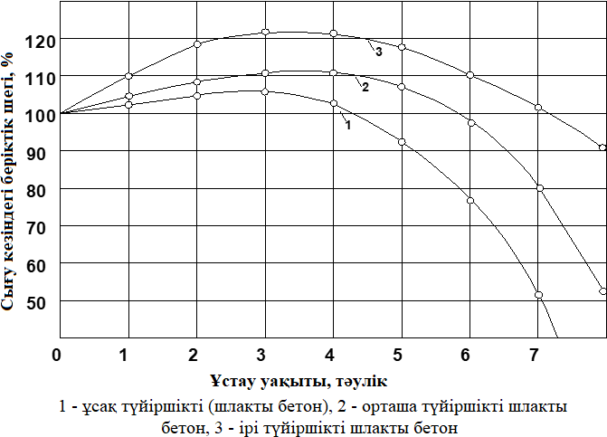

Сурет 4 – Әртүрлі өлшемдегі бетон қоспаларының нығыздауға дейінгі уақыттың сығу беріктігіне әсер ету кинетикасы

## Баяу қататын цементтер негізіндегі шлакты минералды материалдардан жол төсемдерін және жер асты қабатының жұмыс қабаттарын нығыздау технологиясы

Жол төсемінің қабаттарын немесе жол төсемінің жұмыс қабатын салуға арналған дайын шлакты минералды қоспалар жол құрылысы алаңына тасымалданады және жол қоспасының төсегішіне түсіріледі. Төсеуші жол қоспасын жолдың ені бойынша біркелкі қабатта, оның қалыңдығы нығыздалу нәтижесінде одан әрі кішірейетінін ескере отырып, қабаттың жобалық қалыңдығынан асатын етіп салады. Нығыздау – қабаттың сапасын анықтайтын және процесс кезінде қоспаның қатаң жағдайда деформацияланатын, әрі белгілі бір тығыздықты игеретін негізгі технологиялық операциялардың бірі [87-89]. Түйіршік аралық кәуектіліктің жоғарылауы бетонның беріктігін күрт төмендеуіне әкелуі мүмкін, бұл су-цемент қатынасының өсуі салдарынан цемент тасының кәуектілігінің көбеюінен туындауына қарағанда әлдеқайда көп болуы мүмкін. Кәуектіліктің жоғарылауы беріктікті азайтудан басқа, аяз бен суға төзімділігін нашарлатып, оның ғұмырын қысқартады.

Біздің зерттеулеріміз әртүрлі шлакты минералды бетонның беріктігінің, оның нығыздалу дәрежесіне тәуелділігін анықтауға бағытталған. Нығыздау дәрежесі бетонның беріктігіне қалай әсер ететінін анықтау үшін келесі тәжірибелер жүргізілді. Бетон қоспасы бар диаметрі және биіктігі 100 мм. цилиндрлік қалыптар гидравликалық прессте (жол нығыздағыш техниканың салмағына тең болатын 20 МПа жүктемесінде) нығыздалып, әртүрлі уақыттарда (30-дан 210 с-қа дейін) орташа тығыздық пен нығыздау коэффициентін анықтау үшін мерзімді түрде өлшенеді. Нығыздау бетон үлгісінің максималды тығыздығына, яғни толық нығыздаудың көрсеткішіне жеткенше жалғасты.

Үлгілерді сынау қалыпты жылы және ылғалдылық жағдайында 90 күн бойы қатайғаннан кейін өткізілді. Бетон қоспасының нығыздалу дәрежесі нығыздау коэффициентінің мәнімен бағаланды. Алынған нәтижелер 8-кестеде және 5-суретте көрсетілген.

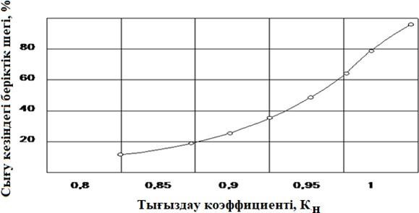

Сурет 5 – Бетон беріктігінің оны нығыздау дәрежесіне тәуелділігі

5-суретте тәжірибе нәтижелері көрнекі болу үшін бетонның пайызбен көрсетілген (толық нығыздалу кезіндегі бетонның беріктігі 100%) салыстырмалы беріктігі мен нығыздау коэффициенті арасындағы байланыс түрінде берілген. Суретте, қоспаның 10%-ға аз нығыздалуы баяу қататын шлакты бетонының беріктігін 2 еседен астам төмендетуі мүмкіндігі нақты көрсетілген. Нығыздау коэффициенттері (Kн) 0,98 - 1,0 диапазонындағы қатты қоспаны нығыздаудың қиындығын ескере отырып, ең төменгі нығыздау коэффициентінің мәнін 0,98 деп қабылдауға болады.

Нығыздау кезінде баяу қататын шлакты бетонның жалпы кәуектілігі төмендейді, бұл оның сумен қанығуының төмендеуін және су көлемінің азаюын, материал ішінде созылу кернеулерін тудыратын қатуға алып келеді.

38

Кесте 8 – Толтырғыштардың максималды фракцияларының үлесіне байланысты шлакты минералды бетон мен топырақты бетонды нығыздау дәрежесінің олардың беріктігіне әсері (90 күнде)

|  |  |  |  |  |  |  |  |  |  |  |  |  |  |  |  |  |  |  |  |  |  |
| --- | --- | --- | --- | --- | --- | --- | --- | --- | --- | --- | --- | --- | --- | --- | --- | --- | --- | --- | --- | --- | --- |
| Толықт ырғышт ар фракция сы | Нығыздағыш жүктемені қолдану уақытына байланысты бетонның орташа тығыздығы, тығыздау коэффициенті және сығу кезіндегі беріктік шегі, г/см3 | | | | | | | | | | | | | | | | | | | | |
| Жүктеме арқылы (20 МПа) нығыздауға кеткен уақыт, с: | | | | | | | | | | | | | | | | | | | | |
| 30 | | | 60 | | | 90 | | | 120 | | | 150 | | | 180 | | | 210 | | |
| Pорт. | Kн | Rсығу | Pорт. | Kн | Rсығу | Pорт. | Kн | Rсығу | Pорт. | Kн | Rсығу | Pорт. | Kн | Rсығу | Pорт. | Kн | Rсығу | Pорт. | Kн | Rсығу |
| Фр. 20 мм | 2,17 | 0,9 | 10,2 | 2,22 | 0,92 | 14,3 | 2,29 | 0,95 | 19,2 | 2,34 | 0,97 | 22,1 | 2,39 | 0,99 | 25,8 | 2,41 | 1 | 26,9 | 2,41 | 1 | 26,9 |
| Фр. 10 мм. | 2,15 | 0,9 | 10,1 | 2,20 | 0,92 | 13,4 | 2,27 | 0,95 | 17,2 | 2,32 | 0,97 | 19,8 | 2,37 | 0,99 | 21,4 | 2,39 | 1 | 22,1 | 2,39 | 1 | 22,1 |
| Фр. 5 мм. | 2,03 | 0,9 | 9,1 | 2,08 | 0,92 | 10,2 | 2,15 | 0,95 | 13,8 | 2,19 | 0,97 | 15,9 | 2,24 | 0,99 | 17,1 | 2,26 | 1 | 18,3 | 2,26 | 1 | 18,3 |

## Қыс мезгілінде шлакты минералды материалдардан жол салу технологиясын зерттеу

Нөлден төмен температура жағдайында бетонды қатайту И.А.Киреенконың теориялық пайымына сәйкес жүргізіледі. Гидратацияның бастапқы кезеңінде цементтің еру процесі басталады, себебі желімдеуші зат әлі жоқ болғаннан цемент түйіршіктерінің бір-біріне жабысу мүмкіндігінен айырылады. Осы уақытта цемент пастасы мұздатылған кезде цемент түйіршіктері арасындағы бос кеңістікті толтыратын су көлемі ұлғаяды және түйіршіктері бір-бірінен итереді, оларды ABC (түйіршіктер бір-біріне жанасу) позициясынан (6а-сурет) A1B1C1 (түйіршіктер бір-біріне жанаспайды) позициясына (6б-сурет) ауысады.

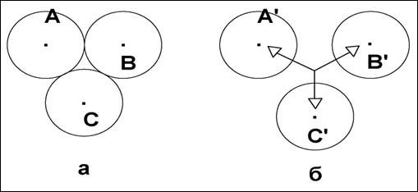

Сурет 6 – Цемент түйіршіктерінің орналасуының схемалық көрінісі: а - олар жанасады, б - олар бір-біріне жанаспайды

Су еріген сайын оның көлемі кішірейеді де еріген ерітінді кеуекті болады және ілінісу болмайды. Екінші, коллоидтау кезеңінде, яғни қату процесі басталған кезде цементтегі бос орындарда мұздаған су цемент түйіршіктерінің коллоидты қабықшаларына қысым жасайды. Бұл жағдайда қабықшалар қысылады, ал цемент түйіршіктері орнында қала береді (7-сурет). Егер цемент пастасынан ол қатып қалғанға дейін сынама алсаңыз, онда бірінші жағдайдағыдай ілінісу болмайды, бірақ коллоидты қабықшалардың тығыздалуы нәтижесінде беріктігі артады. Дегенмен бұл жағдайда күштің жоғарылауы коллоидты қабықша тығыздығының жоғарылауынан ғана емес, сонымен қатар қайталама гидратация реакцияларына байланысты болады [90].

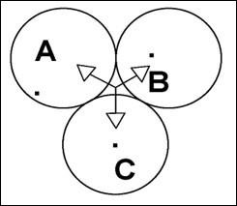

Сурет 7 – Коллоидтау кезеңіндегі цемент түйіршіктерінің орналасуының схемалық көрінісі

Гельді қабық қысылған кезде одан су 8-суретте көрсетілгендей сығылып шығады. Су екі бағытта сығылады: гельден сыртқы жағына және цемент түйіршіктерінің реакцияға түспеген бөлігіне қарай. Цементтің реакцияға түспеген бөлігіне судың келуі екінші реттік гидратация реакцияларының пайда болуына жағдай жасайды. Гельден сығылған су жоғары қысымда болатынын есте ұстаған жөн, бұл белгілі болғандай реакция жылдамдығын арттырады.

Цементтің суықта қатаюының жоғарыда келтірілген теориясы, цемент гельінің жеткілікті мөлшерін жасау және цементпен белгілі бір беріктікке ие болуы мақсатында қажетті уақыт ішінде судың сұйық күйде сақталуын қамтамасыз ету үшін цементті де суық жағдайда сақтау арқылы цементтің қатаю процестерімен түсіндіруде қолайлы болуы мүмкін.

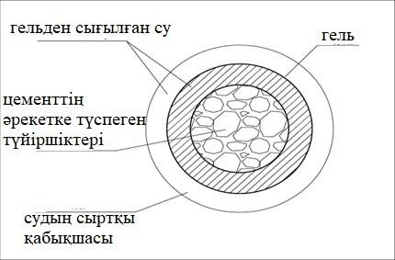

Сурет 8 – Цемент түйіршіктерінің гель қабықшасын сығу кезеңіндегі схемалық кескіні

Алынған зерттеу нәтижелеріне сүйене отырып, жаңадан жасалған шлакты минералды материалды мұздату - оның құрылымына деструктивті процестердің өтуіне байланысты кері әсерін тигізеді, бұл оның қалыпты жағдайда одан әрі қатаюы кезінде материалдың беріктігін төмендетеді. Негізгі құрылымдық бұзылулар -5 °C температурада орын алады. Шлакты минералды материалды мұздатқанда құрамында байланыстырғыштың мөлшері (10-15%) азайса, беріктіктің үлкен жоғалуына (25-40%) алып келеді. Байланыстырғыш зат мөлшерінің 15%-дан жоғарылауымен, құрамында 35%-дан астам мөлшері 5 мм. асатын бөлшектері бар шлакты минералды материалдардың беріктігіне ерте мұздатудың кері әсері жойылады. Демек, шлакты минералды материалдардың мұндай композициялары қысқы құрылыс жағдайында оларды орнатудан кейін дереу мұздату арқылы пайдалануға болады. Қыс жағдайында, әсіресе жол аймағының V климаттық жағдайларына тән жол төсемінің қабаттарын салу кезінде, оны нығыздаудан кейін бірден 0°С-тан өткізу арқылы жол қабаттарын қатайтудың температуралық режимін өзгертуге болады.

Шлакты байланыстырғыштың қатаю температурасының ауыспалы өзгерістерінің әсерін зерттеу кезінде мұндай жағдайлар беріктіктің жоғарылау процесін күшейтетіні анықталды. Сондықтан мұздату мен еріту процесстерінің кезектесіп отыруы да шлакты минералды материалдардың қатаю процесін тездетеді деп болжауға болады.

Ауыспалы мұздату мен ерітудің шлакты минералды материалдың беріктік қасиеттеріне әсерін зерттеу кезінде сынамаларда оңтайлы ылғалдылықтың сақталуын ескере отырып нығыздау арқылы жүргізілді. Бұл шарт, нығыздалған топырақтың қатаюы үшін оңтайлы ылғал мен беріктігі ең қолайлы болғандықтан қабылданды. Әртүрлі құрамдағы шлакты минералды материалдардан диаметрі мен биіктігі 100 мм. цилиндр сынамалары қалыптастырылды. Сондай-ақ, мөлшері бойынша 30, 50 және 70%, ал өлшемдері 5 мм. ірі болатын бөлшектері бар үш түйіршікті құрамы бар құмды- қиыршықтасты қоспалары пайдаланылды. Қоспадағы байланыстырғыштың мөлшерін 10-30% аралығында, ары кетсе плюс-минус 5% аралықта өзгертілді. Мұздату мен ерітудің бірінші кезеңінде ылғалдың жоғалуын болдырмау үшін үлгілер пластикалық пленкамен оралған. Мұздату өтпелі кезеңдерге тән (күз- қыс, қыс-көктем) -5 °C температурада жүргізілді. Еріту гидравликалық нығыздағышы бар ванналарда кемінде 4 сағат бойы жүргізілді.

Жаңадан жасалған үлгілер дереу тоңазытқыш камерасына орналастырылды, содан кейін жол төсемінің нақты температуралық режиміне жақындауы ескеріле отырып, күндіз ерітілді және түнде қайтадан мұздатады.

V жол-климаттық аймақ үшін ауа температурасы 0 °C болғандықтан ауысу саны 80-90-нан аспайды, сондықтан сынамаларды 90 күн (күніне бір цикл) сақтауды ескере отырып, мұздату-еріту циклдерінің саны максимум 90 күн деп алынды. Үлгілердің бір бөлігін сынау 90 мұздату-еріту циклінен кейін, ал екінші бөлігін 90 күн бойы қосымша ұстаудан кейін қалыпты жағдайда жүргізілді.

Осылайша, жоғарыда келтірілген нәтижелер шлакты минералды материалдарды кезекпен мұздату және еріту кезінде материалдың құрамында байланыстырғыш 10% және ұсақ түйіршіктердің (5 мм. үлкен бөлшектер = 30

%) болуына байланысты нығыздаудан кейін бірден олардың беріктік қасиеттерінің төмендейтінін көрсетті. Байланыстырғыш заттың мөлшерін 15- 30%-ға дейін көбейтіп және шлакты минералды материалдың құрамында 5 мм. асатын бөлшектердің мөлшері 50%-дан көбірек болған кезде үлгілердің қалыпты жағдайда қатаю беріктігіне қатысты материалдың беріктігі 5-30%-ға артады.

Бетонның тығыздығын арттыру оның аязға төзімділігін арттырады. 9- суретте баяу қататын шлакты бетонның аязға төзімділігінің оның нығыздалу дәрежесіне тәуелділігі көрсетілген. Баяу қататын бетонның аязға төзімділігін арттыру үшін қоспаны нығыздау сапасын арттыру шешуші мән екені анықталды.

Зерттеулер шлакты минералды материалдардың аязға төзімділігі жеткілікті жоғары екенін анықтады, бұл материалды кез келген техникалық санаттағы жолдардағы жол төсемдерінің қабаттарында қолдануға мүмкіндік

береді. 90 күнде мұздату-ерітудің циклінен өткізіліп алынған материалдың аязға төзімділігі 1 (бірден) жоғары, яғни, бұл баяу қататын байланыстырғыштармен нығайтылған топырақтар үшін CH 25-74 талаптарына сәйкес келеді [91].

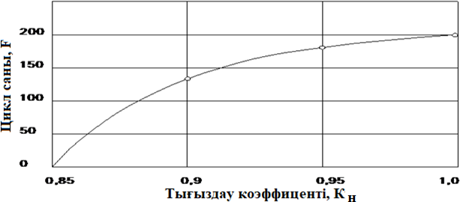

Сурет 9 – Бетонды нығыздау дәрежесінің (Kн) аязға төзімділігіне (F) әсері Өндірістік жағдайларда бетон қоспаларын дайындаудан бастап оларды

орналастыру мен нығыздауға дейінгі технологиялық циклдің ұзақтығы жұмысты ұйымдастыруға, объектінің қоспаны дайындау орнынан қашықтығына және қолданылатын машиналарға байланысты уақыт бойынша біршама аралықта өзгереді. Қатты цементті бетон қоспалары үшін дайындау мен нығыздау арасындағы уақыт табиғи-климаттық жағдайларға байланысты 0,5 - 1,5 сағатпен шектеледі [92, 93].

Өндірістік қалдықтар негізіндегі баяу қататын цементтер үшін бетон қоспасын дайындау мен нығыздау арасындағы уақыт аралығы көрсетілген мәндерден өзгеше болуы керек. Осы зерттеулерде қоршаған орта температурасының және түйіршіктелген фосфорлы шлактардан дайындалған баяу қататын шлакты цемент негізіндегі қатты бетон қоспасын ұстау уақытының қоспаның қаттылығына және бетонның соңғы беріктігіне бірлескен әсері зерттелді.

Қоспалар зертханалық жағдайларда әртүрлі 15; 20; 25; 30 және 35 оС температурада сақталып, белгіленген уақыт аралықтарында (1 сағат) қоспалардың қаттылығы мен ылғалдылығы анықталды және үлгілер дайындалып 90 күнге дейін сыналады. Алынған нәтижелер 9 – 13 кестелерде көрсетілген.

Алынған мәліметтерден, баяу қататын шлакты цемент негізіндегі бетон қоспасын ұстау кезінде бетон қоспасының төсеуге икемділігінің (қаттылығының жоғарылауы), бетонның орташа тығыздығы мен беріктігінің төмендеуі байқалады. Сондай-ақ, қоспаны сақтауда температуралық режимнің де айтарлықтай әсері бар.

43

Кесте 9 – Баяу қататын шлакты цемент негізіндегі бетон қоспаларының қаттылығына ұстау уақыты мен қоршаған орта температурасының әсері

|  |  |  |  |  |  |  |  |  |  |  |  |  |  |  |  |  |  |  |  |  |  |  |  |  |
| --- | --- | --- | --- | --- | --- | --- | --- | --- | --- | --- | --- | --- | --- | --- | --- | --- | --- | --- | --- | --- | --- | --- | --- | --- |
| Қоспаны ұстау  уақыты, сағ. | 1 | | | | | 2 | | | | | 3 | | | | | 4 | | | | | 5 | | | |
| Ауа темпе- ратурасы, оС | 15 | 20 | 25 | 30 | 35 | 15 | 20 | 25 | 30 | 35 | 15 | 20 | 25 | 30 | 35 | 15 | 20 | 25 | 30 | 35 | 15 | 20 | 25 | 30 |
| Қоспаның қаттылығы,  сек | 122 | 125 | 130 | 135 | 141 | 128 | 138 | 147 | 169 | 170 | 141 | 158 | 169 | 195 | 202 | 158 | 179 | 200 |  |  | 182 | 200 |  |  |

Кесте 10 – Баяу қататын шлакты цемент негізіндегі жол бетонының беріктігіне ұстау уақыты мен қоршаған орта температурасының әсері

|  |  |  |  |  |  |  |  |  |  |  |  |  |  |  |  |  |  |  |  |  |  |  |  |  |  |
| --- | --- | --- | --- | --- | --- | --- | --- | --- | --- | --- | --- | --- | --- | --- | --- | --- | --- | --- | --- | --- | --- | --- | --- | --- | --- |
| Қоспаны ұстау  уақыты, сағ. | 1 | | | | | 2 | | | | | 3 | | | | | 4 | | | | | 5 | | | | |
| Ауа темпе- ратурасы, оС | 15 | 20 | 25 | 30 | 35 | 15 | 20 | 25 | 30 | 35 | 15 | 20 | 25 | 30 | 35 | 15 | 20 | 25 | 30 | 35 | 15 | 20 | 25 | 30 | 35 |
| Қоспаның сығуға  беріктігі, % | 101 | 102 | 103 | 107 | 118 | 102 | 103 | 105 | 98 | 96 | 102 | 102 | 100 | 86 | 79 | 98 | 95 | 87 | 50 | 45 | 89 | 80 | 55 | 40 | 30 |

44

Кесте 11 – Баяу қататын шлакты цемент негізіндегі бетон қоспасының ылғалдығының нығыздауға дейінгі қоспаның сақталуына және қоршаған ортаның температурасына байланысты өзгеруі

|  |  |  |  |  |  |  |  |  |  |  |  |  |  |  |  |  |  |  |  |  |  |  |  |  |  |
| --- | --- | --- | --- | --- | --- | --- | --- | --- | --- | --- | --- | --- | --- | --- | --- | --- | --- | --- | --- | --- | --- | --- | --- | --- | --- |
| Қоспаны ұстау уақыты, сағ. | 1 | | | | | 2 | | | | | 3 | | | | | 4 | | | | | 5 | | | | |
| Ауа температурасы,  оС | 15 | 20 | 25 | 30 | 35 | 15 | 20 | 25 | 30 | 35 | 15 | 20 | 25 | 30 | 35 | 15 | 20 | 25 | 30 | 35 | 15 | 20 | 25 | 30 | 35 |
| Қоспаның ылғалдылығы,  % | 98 | 96 | 94 | 92 | 90 | 94 | 89 | 85 | 80 | 74 | 86 | 80 | 74 | 65 | 56 | 78 | 70 | 60 | 49 | 38 | 68 | 57 | 41 | 25 | 12 |

Кесте 12 – Баяу қататын шлакты цемент негізіндегі қатты бетон қоспасына ұсынылатын нығыздау уақыты

|  |  |  |  |  |  |
| --- | --- | --- | --- | --- | --- |
| Ауа температурасы, оС | 15 | 20 | 25 | 30 | 35 |
| Тығыздаудың оңтайлы уақыты, сағ. | 0-2 | 0-2 | 0-2 | 0-1 | 0-0,6 |
| Тығыздаудың рұқсат етілген  уақыты, сағ. | 0-3 | 0-3 | 0-3 | 0-2 | 0-1,5 |

Кесте 13 – Баяу қататын шлакты цемент негізіндегі қоспа мен жол бетонын әртүрлі температурада сынау нәтижелері

|  |  |  |  |  |  |  |  |
| --- | --- | --- | --- | --- | --- | --- | --- |
| Көрсеткіштер | Бетон қоспаларын ұстау уақыты, сағ. | | | | | | |
| 0 | 1 | 2 | 3 | 4 | 5 | 6 |
| Қоршаған орта температурасы 15 оС | | | | | | | |
| Қоспа қаттылығы, с | 120 | 123 | 135 | 146 | 159 | 180 | 215 |
| Қоспа ылғалдылығы, % | 7,6 | 7,4 | 6,9 | 6,3 | 5,7 | 5,1 | 4,1 |
| Бетонның орташа тығыздығы, т/м3 | 2,41 | 2,41 | 2,41 | 2,40 | 2,40 | 2,39 | 2,36 |
| Rсығу, МПа | 23,7 | 24,2 | 24,4 | 23,9 | 23,2 | 22,3 | 18,9 |
| Қоршаған орта температурасы 20 оС | | | | | | | |
| Қоспа қаттылығы, с | 120 | 128 | 140 | 158 | 179 | 210 | - |
| Қоспа ылғалдылығы, % | 7,6 | 7,2 | 6,7 | 6,1 | 5,2 | 4,3 | 3,0 |
| Бетонның орташа тығыздығы, т/м3 | 2,41 | 2,41 | 2,41 | 2,40 | 2,39 | 2,36 | - |
| Rсығу, МПа | 23,7 | 24,2 | 24,6 | 23,9 | 22,7 | 19,0 | - |
| Қоршаған орта температурасы 25 оС | | | | | | | |
| Қоспа қаттылығы, с | 120 | 131 | 149 | 168 | 203 | - | - |
| Қоспа ылғалдылығы, % | 7,6 | 7,0 | 6,4 | 5,8 | 4,5 | 3,2 | 1,2 |
| Бетонның орташа тығыздығы,  т/м3 | 2,41 | 2,41 | 2,41 | 2,40 | 2,34 | - | - |
| Rсығу, МПа | 23,7 | 24,4 | 24,9 | 23,6 | 20,4 | - | - |
| Қоршаған орта температурасы 30 оС | | | | | | | |
| Қоспа қаттылығы, с | 120 | 135 | 155 | 191 | - | - | - |
| Қоспа ылғалдылығы, % | 7,6 | 6,8 | 6,2 | 4,8 | 3,6 | 1,9 | - |
| Бетонның орташа тығыздығы,  т/м3 | 2,41 | 2,41 | 2,40 | 2,35 | - | - | - |
| Rсығу, МПа | 23,7 | 25,3 | 23,5 | 20,1 | - | - | - |
| Қоршаған орта температурасы 35 оС | | | | | | | |
| Қоспа қаттылығы, с | 120 | 142 | 164 | 210 | - | - | - |
| Қоспа ылғалдылығы, % | 7,6 | 6,6 | 5,6 | 4,3 | 2,7 | 0,7 | - |
| Бетонның орташа тығыздығы,  т/м3 | 2,41 | 2,40 | 2,38 | 2,34 | - | - | - |
| Rсығу, МПа | 23,7 | 25,8 | 23,0 | 19,4 | - | - | - |

Осылайша, қоспаны 6 сағат бойы 15 оС температурада ұстау қаттылық индексінің 120-дан 210 с-қа дейін артуына алып келді, ал 25 оС температурада 4 сағат ұстау кезінде бұл көрсеткіш 203 с болса, температура 35 оС, ал ұстау уақыты 3 сағат болғанда – 210 с алынды. Бұл ретте бетон үлгілерінің орташа тығыздығы бастапқы 2,41 т/м3 тығыздықтан 2,34 - 2,36 т/м3 дейін төмендеді. Уақыт өте келе қоспаның қаттылығының өзгеруі қоспадағы су құрамының төмендеуімен (ол судың булануымен, оның агрегаттармен сіңірілуімен және шлакты байланыстырғыштың гидратация процестерінің нәтижесінде ішінара

химиялық байланыстың ұзаруымен) түсіндіріледі. Бұл кезде қоспадағы бос судың мөлшері азаяды, бұл бетонның жұмысқа қабілеттілігінің, тығыздығының және беріктігінің төмендеуіне әкеледі. Бетон қоспасының уақытына және температурасына байланысты бетонның беріктік қасиеттерін талдау көрсеткендей, бастапқыда сығу беріктігі жоғарылайды және бақылау мәнінен 109% (беріктіктің бақылау мәні ретінде берілген қоспаларды дайындалғаннан кейін бірден қалыпты жылу және ылғал жағдайында сақталған және 90-ы күні сыналған үлгілерінің сығу беріктігінің шекті мәні қабылданады) жетеді.

Дайындалғаннан кейін сақтау уақытына байланысты нығыздалып болған қоспаның индукция және оңтайлы кезеңдерінің ұзақтығы мен қоршаған орта температурасының арасындағы байланысы жайлы тәжірибелік зерттеулердің нәтижелері 12-кестеде келтірілген

Максималды беріктік көрсеткіштері 15 – 25 °C температурада 2 сағат, 30 – 35 °C температурада 1 сағат ұсталған қоспалардан алынған үлгілерде алынды. Қоспалардың одан әрі ұстау үлгілердің беріктігін 100% дейін төмендетеді, бұл уақыт 1 сағат аралықты құрайды. Қоспаны ұзағырақ ұстау беріктіктің одан әрі төмендеуіне әкеледі, бұл төмендеу қоспаны жоғары температурада ұстау кезінде үлкен қарқындылыққа ие болады.

Осылайша, баяу қататын цементтер негізіндегі жол бетонының құрамын таңдау кезеңінде оны зауытта дайындау мен жол құрылымындағы тығыздалу (жол төсеу) арасындағы кезеңде ылғалдың сөзсіз төмендеуін және қоспаның қаттылығының жоғарылауын ескеру қажет. Ол үшін араластырғыш қондырғыда қоспаны дайындау кезінде су шығынын оңтайлы мөлшерден жоғарылату арқылы бетон қоспасының бастапқы қаттылығын төмендету қажет. Қаттылық пен су құрамының өзгеруі негізінен бетон қоспасын тасымалдау уақытына және оны жеткізу, төсеу мен нығыздау кезіндегі қоршаған орта температурасына байланысты.

Жұмысты ұйымдастырудың жобалануынан және құрылыс аймағының климаттық жағдайларынан белгілі бұл факторларды құрылыс лабораториясында қарапайым тәжірибелер арқылы тәжірибе жүзінде есепке алуға болады.

## Шлакты минералды бетон жамылғылары мен негіздеріндегі ыстық асфальтты бетон қоспаларынан тозу қабаттарын орнатудың технологиялық ерекшеліктері мен режимдері

Баяу қататын цементтерді пайдаланған кезде жол қоспаларының соңғы беріктігін төмендетпей, тиксотропты қасиеттерін сақтау мерзімі зерттеу мәліметтері [94-96] бойынша 2-ден 9 күнді құрайды.

Жол төсемінің қабаттарын салуда баяу қататын цементтерді пайдалану портландцемент қабаттарымен салыстырғанда технологиялық артықшылықтары бар маңызды қоспаларды қамтамасыз етеді. Қоспаны дайындау мен оны нығыздау арасындағы ұзағырақ технологиялық үзіліс үлкен ұзындықта жол салу бойынша жұмыс істеуге және құрылыс қарқынын арттыруға, минералды материалды мұқият нығыздауға мүмкіндік береді, демек, тығыз әрі ғұмыры неғұрлым ұзақ материал алуға жол ашады. Сонымен қатар, жеткілікті ұзақ

технологиялық кезең күтпеген себептермен мәжбүрлі технологиялық циклдегі кездейсоқ үзілістері материалдың соңғы беріктігіне теріс әсерін болдырмауға мүмкіндік береді.

Құрылыстың технологиялық режимдері негізінен пайдаланылатын байланыстырғыш қасиеттерімен айқындалатындықтан, баяу қататын цементтермен өңделген материалдардан жол төсемдерін салу үшін әзірленген технологиялар да [97-104] олардың негізінде алынатын жол бетондары үшін оңтайлы болып табылатыны анық. Жоғарыда атап өтілгендей, баяу қататын цементтердің ұзақ уақыт қатуына (90 тәулік) байланысты қабаттарды қатайтуды күту бойынша жұмыстарды жүргізу жол төсемдерінің жоғарғы қабаттарын орнатумен ауыстырылады. Сондықтан осы бөлімде, негізінен, күтім бойынша жұмыстардың неғұрлым тиімді тәсілдерінің бірі ретінде қалыңдығы 3-4 см ұсақ түйіршікті асфальтты бетоннан жасалған қорғаныш қабатының құрылғысы және үстіңгі екі қабатты өңдеу мәселелері зерттеледі. Алайда жұмыста әрдайым айқын ырғақтық қамтамасыз етілмейді және жабын құрылғысында кідірістер болуы мүмкін. Сондықтан баяу қатаятын шлакты бетон құрылғысы мен органоминералдық қоспалардан қорғаныш қабаты арасындағы технологиялық алшақтық қандай мерзімге дейін мүмкін деген мәселе бұрын зерттелмегендіктен өзекті болып табылады.

Жол төсемінің қабаттарын, атап айтқанда, жол төсемін негізге алу - автомобиль жолдарының беріктігі мен ғұмырының ұзақтығын айқындайтын маңызды фактор. Битумды минералдық материалдардан жасалған жұқа қабатты төсемдерін (8 см), тозу қабатының шлакты бетоннан жасалған бір қабатты немесе екі қабатты төсемдердің жоғарғы қабатына бірігуін арттыруға ерекше назар аудару қажет. Әлсіз бірігу тозу қабатының қабатталуына және ыдырауына, төсемінің пайдалану көрсеткіштерінің төмендеуіне, жол төсемдерінің қызмет ету мерзімінің қысқаруына әкелуі мүмкін [105].

Асфальт-бетоннан шлакты бетон жамылғысына тозу қабатын орналастырудың ұтымды тәсілдерін анықтау мақсатында зерттеулер келтірілген. Тозу қабатын орнату жағдайларының әсерін зерделеу және жол негіздесімен бірігу күшін анықтау суық және ыстық асфальт-бетон қоспасынан тозу қабатын орнату технологиясын имитациялаған зертханалық жағдайларда

жүргізілді.

Биіктігі 30 мм. және диаметрі 70 мм. болатын қалыптағы шлакты бетоннан жасалған үлгілердің екі жағынан асфальт-бетон қоспасы престелген, жабынды орнатудың бірінші тәсілі - олардың бетін алдын ала МГ70/130 битуммен бояу арқылы, ал екінші тәсілде үлгілердің бетін битуммен боямай орнату. Жаңадан қалыпқа келтірілген шлакты бетонды үлгілердің бетіне асфальт-бетонды нығыздау үшін қалыптан ернеулері шығарылады, содан кейін қалыптар екі жағынан асфальтты бетон қоспасымен толтырылады. Қалыпқа ернеулері салынып, нығыздалды. Нығыздағышпен қалыпқа келтірілгеннен кейін дайын үлгіні қалыптан алып, қалыпты (ылғалдылық) қатайту жағдайларын қамтамасыз ету үшін гидравликалық бекітпесі бар ваннаға салады. Қалыпқа келтірілген шлакты бетоннан жасалған үлгілердің басқа сериясы 3, 7; 14; 28 және 90 тәулік

бойы ұсталды, көрсетілген әрбір мерзім өткеннен кейін асфальт-бетон қоспасын екі жағынан да алдын ала МГО 70/130 битуммен боялып және боямай нығыздалды.

Шлакты бетон қоспаларынан әртүрлі іріліктегі толтырушыларды дайындау, олардан диаметрі 70 мм. және биіктігі 30 мм. болатын сынама- цилиндрлерді дайындау жалпы қабылданған әдістеме бойынша жүргізілді [96, 99]. Асфальтты бетон қоспасы МЕМСТ 781-2004 [97] талаптарына сәйкес дайындалды. Үлгілердің бетін (ернеулер жағынан) 90 0С температураға дейін қыздырылған МГО 70/130 сұйық битуммен бояу жүргізіледі және оның шығыны 0,8 - 1,0 л/м2.

МЕМСТ 781-2004 талаптарына сәйкес боялған үлгінің бетін (екі жағынан) 40 МПа жүктемемен қалыпқа келтірілгеннен кейін биіктігі 30 мм. болатын үлгіні алатындай мөлшерде асфальтты бетон қоспасы төселді. Сондай-ақ, осындай тәсілмен шлакты бетон үлгілерінің бетін алдын ала битуммен бояусыз асфальтты бетон үлгілері қалыптастырылды.

Жылжу бойынша сынақтары радиусы 35 мм. және ені 30 мм. болатын үш жартылай цилиндрден тұратын аспаптың көмегімен жүргізілді.

Жылжытуға сынақтар 20+2 0С және 50+2 0С температураларында жүргізілген. 50+2 0С температурада жылжуға сынау үшін үлгілер мен аспаптар (жартылай цилиндрлер) алдын ала 50 0С температурада кемінде 1 сағат пеште ұсталған.

Бірігу күшін анықтау үшін екі жартылай цилиндрді екі жақ астына (асфальтты бетонға), үшіншісін – үстіне, яғни шлакты бетонға қояды. Жүктеме беріледі, үлгінің жарылу сәтінде манометрдің көрсеткіштері тіркеледі, ол ілінісудің (екі) алаңына бөлінеді.

Салыстыру үшін осыған ұқсас ыстық асфальтты бетон қоспасынан үлгілер жасалып, жылжуға сыналды. Сынақ нәтижелері 13-кестеде келтірілген.

Үлгілерді жылжытуға сынау нәтижелерінен (13-кесте) ең жақсы көрсеткіштерге үлгілердің бетін алдын ала бояумен де, бояусыз да 7 тәулік ішінде қалыпқа келтірілгеннен кейін бірден тозу қабатын орнату кезінде қол жеткізілетіні көрінеді. Тозу қабатын орнату кезінде 14 және одан көп тәуліктен кейін ыстық асфальтты бетоннан шлакты бетонмен тозу қабатының жылжуы екі есеге дейін азаяды. Қалыпқа келтірілгеннен кейін бірден тозу қабатын орнату үлгілерінің үстіңгі бетін алдын ала боямай жүргізілетінін атап өту қажет, өйткені битум ылғалды бетке жабыспайды және жылжуға сынау кезінде оның күші нөлге тең болады. Қоспа температурасының 50 0С дейін көтерілуімен оның бірігуі күрт төмендейді. Мысалы, егер 20 0С температурада жылжуға сыналған бақылау үлгілерінің беріктігі 0,59 МПа құраса, онда 50 0С температурада ол бар болғаны 0,37 МПа тең болады. 20 0С температурада ыстық асфальтты бетоннан жасалған тозу қабатымен жылжытуға сыналған шлакты бетондардың беріктігі 0,49; 0,39 және 0,47 МПа-ға тең, ал 50 0С температурада бірігу күші тиісінше 0,25; 0,24 және 0,29 МПа дейін азайды.

Жылжуға сынау нәтижелері (14-кесте) ұсақ түйіршікті шлакты бетонды төсемді тозу қабатын орнатуды алғашқы 7 тәулік ішінде боясыз жүзеге асыруға

болатынын көрсетті, өйткені 50 0С бірігу көрсеткіштері бояумен де, бояусыз да іс жүзінде ерекшеленбейді. 7 тәуліктен кейін тозу қабатын ұсақ түйіршікті шлакты бетон төсемдеріне орналастыруды алдын ала бояғаннан кейін жүргізу қажет.

Ірі және орташа түйіршікті шлакты бетоннан жасалған төсемдерде тозу қабатын орнатуды алғашқы 3 тәулік ішінде алдын ала бояусыз жүргізуге болады. Содан кейін шлакты бетон төсемінде тозу қабатын орнату алдын ала бояудан кейін жүргізілуі тиіс.

Кесте 14 – Жылжуға беріктігі бойынша асфальтты бетон және шлакты бетон қабаттарының бірігуін сынау нәтижелері, МПа

|  |  |  |  |  |  |  |
| --- | --- | --- | --- | --- | --- | --- |
| Бетон түрі | Үлгінің тозу қабатын орнатқанға дейінгі уақыт, тәу. | Жылжыту беріктігінің шегі, МПа | | | | Тозу қабаты |
| Бояумен | | Бояусыз | |
| 20 0С | 50 0С | 20 0С | 50 0С |
| 1 | 2 | 3 | 4 | 5 | 6 | 7 |
| Асфальтты бетон | 0 | 0,59 | 0,37 | 0,57 | 0,31 | Ыстық  асфальтты бетон |
| Ірі түйіршікті шлакты бетон | 0 | - | - | 0,4 | 0,3 | Ыстық асфальтты бетон |
| 3 | 0,49 | 0,25 | 0,37 | 0,24 |
| 7 | 0,47 | 0,23 | 0,33 | 0,12 |
| 14 | 0,3 | 0,18 | 0,29 | 0,18 |
| 28 | 0,23 | 0,15 | 0,15 | 0,15 |
| 90 | 0,15 | 0,11 | 0,11 | 0,09 |
| Орташа түйіршікті шлакты бетон | 0 | - | - | 0,4 | 0,31 | Ыстық асфальтты бетон |
| 3 | 0,47 | 0,26 | 0,36 | 0,26 |
| 7 | 0,34 | 0,24 | 0,3 | 0,12 |
| 14 | 0,28 | 0,23 | 0,2 | 0,1 |
| 28 | 0,15 | 0,12 | 0,11 | 0,08 |
| 90 | 0,15 | 0,11 | 0,11 | 0,07 |
| Ұсақ түйіршікті шлакты бетон | 0 | - | - | 0,35 | 0,24 | Ыстық асфальтты бетон |
| 3 | 0,39 | 0,24 | 0,3 | 0,21 |
| 7 | 0,38 | 0,23 | 0,26 | 0,2 |
| 14 | 0,27 | 0,18 | 0,2 | 0,16 |
| 28 | 0,23 | 0,15 | 0,16 | 0,12 |
| 90 | 0,15 | 0,11 | 0,11 | 0,09 |

Ұсақ түйіршікті шлакты бетонның 50 0С кезіндегі бірігу көрсеткіштері 0, 3 және 7 тәуліктерде бояумен және бояусыз іс жүзінде бірдей, ал ірі түйіршікті және орташа түйіршікті шлакты бетондарда бұл көрсеткіштер 0 және 3 тәуліктерде бірдей. Мұны асфальтты бетоннан тозу қабатын орнату кезінде

бастырылмаған бетонның бетінде асфальтты бетон бөлшектерінің бетон төсеміне ішінара батып кетуімен түсіндіруге болады, бұл баяу қататын цементтерден жасалған бетон негіздегі асфальтты бетон қабатының неғұрлым сенімді бірігуін қамтамасыз етеді. Уақыт өте келе, батырылған материалдың бетімен цементті ішінара гидратациялау есебінен бірігудің ұлғаюы болуы тиіс.

Қатаю мерзімінің ұлғаюына байланысты материалдарды бетон төселіміне батыру процесі азаяды (қиындатылады) немесе іс жүзінде болмайды, ал бірігу бұл жағдайда битумның (битумның асты) есебінен ғана қамтамасыз етіледі, оны 14, 28 және 90 тәуліктік үлгілерді сынау нәтижелері дәлелдейді.

14-кесте деректерін талдау - фосфор өнеркәсібінің техногендік қалдықтарынан баяу қататын байланыстырғыш негізінде ыстық асфальтты бетон қоспасынан жасалған тозу қабатын шлакты бетон толтырғыштардың ірілігіне байланысты 3 және 7 тәулік ішінде алдын ала бояусыз жасауға болатынын және қозғалу көрсеткіштері 50 0С кезінде іс жүзінде бірдей болатынын көрсетті, ал осы уақыт (3 және 7 тәулік) өткеннен кейін тозу қабатын міндетті түрде шлакты бетонды астарлап бояу арқылы орнату қажеттігін көрсетеді.

Асфальтты бетоннан жасалған тозу қабатын шлакты бетонды төсемдерді және баяу қататын цемент негізіндегі жол негіздерінде орнату технологиясын нақтылау бойынша зерттеулер 3.3-бөлімде сипатталғандай жүргізілді.

Шлакты бетон үлгілерін жылжытуға сынау 20 °С температурада жүзеге асырылды. Сынақ нәтижелері бойынша салқын асфальтты бетоннан жасалған тозу қабатымен шлакты бетон үлгілерінің бірігуінің ең жақсы көрсеткіштеріне қалыпқа келтірілгеннен кейін 7 тәулікке дейін орнату кезінде қол жеткізілетіні анықталды.

Сонымен, егер бақылау үлгілерін астыңғы бояусыз және астыңғы бояумен жылжыту кезіндегі беріктік шегі 0,3 және 0,25 МПа құраса, онда боялған шлакты бетон үлгілерінің беріктігі 3 тәуліктікте 0,28, 0,26 және 0,21 МПа құрады, ал бояусыз - тиісінше 0,23, 0,20 және 0,23 МПа. Ыстық асфальтты бетон қоспасынан тозу қабатын орнату кезінде оның шлакты бетон үлгілерінің бетімен бірігуі суық асфальтты бетон қоспасының бірігуінен гөрі 42% -ға жоғары.

Бірігудің ең жақсы нәтижелері екі жағдайда да суық және ыстық асфальтты бетон қоспасын пайдалану кезінде оларды бояумен 7 тәулік ішінде орнату кезінде алынатынын атап өту қажет. Бұл тозу қабатын шлакты бетон төселіміне орналастырған кезде осы уақыт ішінде асфальтты бетон қоспасының ірі түйіршіктерінің бір бөлігі шлакты бетоннан жасалған үлгілердің қатпаған бетіне батырылады.

Осылайша, ыстық асфальтты бетоннан жасалған тозу қабатын шлакты бетон төселімі мен шлакты топырақты бетонның бетіне орналастыруды, бірігу кепілдігін 75-80% қамтамасыз ете отырып, жер төсемінің жұмыс қабатын орналастырған кезде оларды орнатқаннан кейін бояумен 7 тәулік ішінде, ал бояусыз 3 тәулікке дейін жүргізу қажет.

## Бөлім бойынша қорытындылар:

* Тәжірибе нәтижелері ұсақ түйіршікті шлакты бетон үшін жасалған қоспаның 4 күн бойы құрғақ ауа жағдайында алдын ала ұстау оның соңғы беріктігіне теріс әсер етпейтіні, керісінше ұлғаюына ықпал ететінін көрсетті.
* Материалдың аз нығыздалуы баяу қататын бетонның беріктік көрсеткіштерінің күрт төмендеуіне әкеледі. Жасалған зерттеулер баяу қататын шлакты цементтер негізіндегі жол бетоны үшін нығыздау коэффициентінің рұқсат етілген ең төменгі мәні 0,98 алынды. Материалды нығыздау сапасы баяу қататын цементтер негізіндегі жол бетонының тұрақты беріктігі мен аязға төзімділігі, сонымен қатар ұзақ ғұмырының шешуші мәніне тікелей байланысты.
* Зерттеулер шлакты минералды материалдардың аязға төзімділігі жеткілікті жоғары екенін анықтады, бұл материалды кез келген техникалық санаттағы жолдардағы жол төсемдерінің қабаттарында қолдануға мүмкіндік береді. 90 күнде мұздату-ерітудің циклінен өткізіліп алынған материалдың аязға төзімділігі 1 (бірден) жоғары, яғни, бұл баяу қататын байланыстырғыштармен нығайтылған топырақтар үшін CH 25-74 талаптарына сәйкес келеді.
* Белгіленген қасиеттері бар бетонды алу үшін қоспаны оңтайлы кезеңді қамтитын рұқсат етілген уақыт аралығында нығыздау, яғни оның ұзақтығы мен қоршаған ортаның температурасы 15 - 25 оС-да 2 сағат, ал 30 - 35 оС-да 1 сағат болу керек;
* Ыстық асфальтты бетоннан жасалған тозу қабатын шлакты бетон төселімі мен шлакты топырақты бетонның бетіне орналастыруды, бірігу кепілдігін 75-80% қамтамасыз ете отырып, жер төсемінің жұмыс қабатын орналастырған кезде, оларды орнатқаннан кейін бояумен (битуммен) 7 тәулік ішінде, ал бояусыз (битумсыз) 3 тәулікке дейін жүргізу қажет.

# ФОСФОР ӨНЕРКӘСІБІНІҢ ТЕХНОГЕНДІ ҚАЛДЫҚТАРЫН УТИЛДЕЙ ОТЫРЫП, ЖЕР ТӨСЕМІ МЕН ЖОЛ ТӨСЕМДЕРІНІҢ ЖҰМЫС ҚАБАТЫН ОРНАТУ ТЕХНОЛОГИЯСЫ

Бұрын жүргізілген зерттеулер негізінде (3.1-3.5-бөлімдер) жер төсемінің жұмыс қабатын және жол төсемдерінің қабаттарын орналастыру технологиясы әзірленді.

Осылайша, фосфор өнеркәсібінің өндірістік техногенді қалдықтары негізінде баяу қататын цементтерді пайдалана отырып, жер төсемінің жұмыс қабатын және жол төсемдерінің қабаттарын орнату технологиялары мынадай технологиялық операциялардан тұрады:

* стационарлы немесе жылжымалы қондырғыларда қатты жол топырақты бетонын және бетон қоспаларын ылғалдандыру үшін судың шектеулі мөлшерімен дайындау технологиялары. Қатты жол қоспаларының қозғалысын ұлғайту және одан әрі жоғарылату үшін жер төсемі мен жол төсемінің монолитті жұмыс қабатының беріктігін арттыру үшін пластификациялайтын қоспалар (ББЗ) енгізіледі;
* нығыздау арқылы жол бетонын және топырақты бетон қоспаларын төсеу және нығыздау технологиялары, атап айтқанда, қозғалысы аз қатты жол қоспалары пайдаланылатындықтан, салынған жолды пневматикалық жүрістегі доңғалақты техникамен қажетті тығыздыққа дейін жеткізу. Алдыңғы бөлімдердегі, зерттеулермен баяу қататын цемент тасының құрылымы ылғалдың текқана шектеулі мөлшерінде, яғни қатты қоспаларда ғана неғұрлым тығыз қалыптасатыны анықталды. Сондықтан дірілмен нығыздалатын пластикалық бетондарға қарағанда, жер төсемі мен жол төсемдерін орнатудың мұндай технологиясы – нығыздалатын жол бетондары мен топырақ бетондарын пайдалану деп аталады;
* тез қататын дәстүрлі цементтерді қолдану кезінде пайдаланылатын қабаттардың қатаюына күтім жасау жөніндегі жұмыстарды орындау технологиясы да пайдаланылмайды, шлакты минералды материалдардың баяу және ұзақ қатаюынан жол төсемінің жоғарғы қабаттарының құрылысымен ауыстырылады.

## Жолдың тәжірибелік-эксперименттік учаскесін салу

Жүргізілген зерттеулер нәтижелерінің негізінде фосфор өнеркәсібінің өндірістік техногенді қалдықтарынан алынған байланыстырғыш [105] негізде монолитті бетонды пайдалана отырып, жолдың тәжірибелік-эксперименттік учаскесін салу технологиясы әзірленді.

Алынған байланыстырғыштар барлық техникалық санаттағы жол төсемдерінің конструкциялық қабаттарын орнату кезінде топырақ пен тасты материалдарын нығайтуға арналған гидравликалық баяу қататын байланыстырғыштар болып табылады.

Шлакты байланыстырғыш құрамы зертханалық жағдайда іріктеліп алынды.

Күйдірілмеген байланыстырғыштардың негізгі компоненті ретінде түйіршіктелген фосфорлы шлак пайдаланылды.

Қатайту активаторлары ретінде пайдаланылған қоспалар мыналар:

− Портландцемент, беріктігі бойынша маркасы М 400.

Араластыру қондырғыларында компоненттерді механикалық араластыру әдісімен толықтырғыштар мен шлакты байланыстырғыштың 8:2 арақатынасында бірге араластыру арқылы дайындалған.

Материалдың оңтайлы ылғалдылығы кезінде төменгі төсем қабатын тегістегеннен және нығыздағаннан кейін төсем қабатының тығыздығы МЕМСТ- қа сәйкес стандартты тығыздықтан (0,98-ден) төмен болмауы тиіс.

Шлакты құрам алдымен зертханаларда іріктелгендей мынадай құрамдармен алынды:

* Оңтайлы құрамдағы қиыршықтасты-құмды қоспа толтырғышы - 80%;
* Шлакты байланыстырғыш - 20%;
* Су (100% жоғары) - 6-8%.

Монолитті шлакты бетонның сығуға беріктігі бойынша 90 тәуліктік М150 сәйкес келеді.

Күйдірілмеген байланыстырғыштағы шлакты бетоны ұзақ жылдар бойы жолды пайдалану процесінде нығаяды, ал жобалық беріктігі қабат қалыңдығын есептеу үшін 90 тәулік қабылданады.

Бетонның қалыңдығы қажетті перспективалық көліктік жүктемеге сәйкес есептелді және оның қалыңдығы 30 см.

Жол қоспасын дайындау тікелей сол жерде жүзеге асырылды.

Жол учаскесінің жүріс бөлігінің барлық ені бойынша құмды- қиыршықтасты қоспа (ҚҚҚ) қабаты 25 см қалыңдықта төселді.

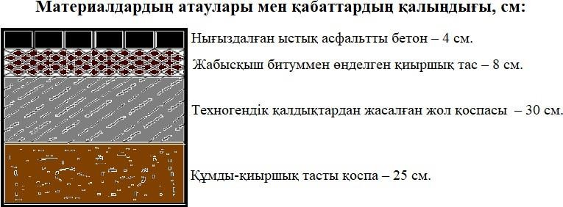

Сурет 10 – Жол қоспаларымен нығайтылған тасты материалдар мен топырақтан жасалған жолдың тәжірибелік-эксперименттік учаскесінің негізі құрылымдық схемасы

Учаскеде төселген материалға тікелей цемент таратқышпен күйдірілмеген байланыстырғыш пен судың қажетті мөлшері енгізілді. Жол қоспасын топырақ

араластырғышпен араластырылып, бет профильдендірілді. Содан кейін төселген қабаттың қалыңдығын тексеріліп, ол тығыздау коэффициентін ескере отырып, жобалық қабаттың қалыңдығынан (30 см) 15-20% жоғары болуы тиіс. Бетонды доңғалақты техника көмегімен талап етілетін тығыздыққа дейін (стандартты тығыздықтан 0,98-ден төмен емес) нығыздалды.

Фосфор өнеркәсібінің өндірістік техногенді қалдықтарынан жасалған жол қоспаларымен нығайтылған тасты материалдар мен топырақтан жасалған жолдың тәжірибелік-эксперименттік учаскесінің негізі құрылымдық схемасы 10- суретте келтірілген. Нығыздалған шлакты минерал негізіндегі жолдың тәжірибелік-эксперименттік учаскесінің жалпы түрі 11-суретте берілген.

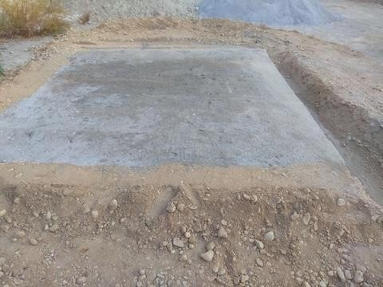

Сурет 11 – Нығыздалған шлакты минерал негізіндегі жолдың тәжірибелік- эксперименттік учаскесінің жалпы көрінісі

## Бөлім бойынша қорытындылар:

1. Шлакты құрам алдымен зертханаларда іріктелгендей мынадай құрамдармен алынды:
   * Оңтайлы құрамдағы қиыршықтасты-құмды қоспа толтырғышы - 80%;
   * Шлакты байланыстырғышы - 20%;
   * Су (100% жоғары) - 6-8%.
2. Жүргізілген зерттеулер нәтижелерінің сәйкес фосфор өнеркәсібінің өндірістік техногенді қалдықтарынан алынған байланыстырғыш негізде монолитті бетонды пайдалана отырып, жолдың тәжірибелік-эксперименттік учаскесін салу технологиясы әзірленді. Технология бойынша бетонның қалыңдығы қажетті перспективалық көліктік жүктемеге сәйкес 30 см, ал жол учаскесінің жүріс бөлігінің барлық ені бойынша құмды-қиыршықтасты қоспа (ҚҚҚ) қабаты 25 см деп бекітілді.

# ФОСФОР ӨНЕРКӘСӘБІНІҢ ӨНДІРІСТІК ҚАЛДЫҚТАРЫНАН ЖОЛ САЛУ БАЙЛАНЫСТЫРҒЫШТАРЫН АЛУДЫҢ ТЕХНИКА- ЭКОНОМИКАЛЫҚ ТИІМДІЛІГІ

## Жоба нарығын бағалау

Төменде Қазақстан Республикасында автомобиль жолдарын салу жөніндегі статистикалық ақпарат келтірілген. Статистика комитетінің деректеріне сәйкес, 2017 жылы Қазақстанда республикалық маңызы бар жалпыға ортақ қолданылатын автомобиль жолдарын пайдалануға беру 641,64 км (2- диаграмма) құрады, бұл 2016 жылғы осындай көрсеткіштен айтарлықтай көп - 83,89 км**.**

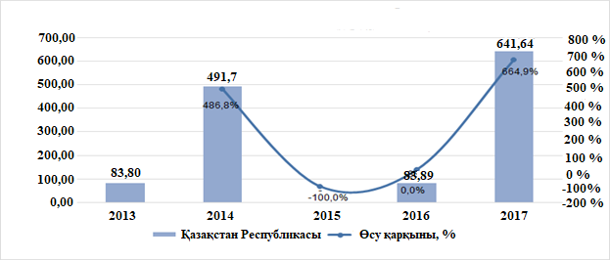

Диаграмма 2 – Қазақстанда республикалық маңызы бар жалпы қолданымдағы автомобиль жолдарын пайдалануға беру, км

Өсудің оң серпіні жергілікті маңызы бар жалпы қолданымдағы автомобиль жолдарын пайдалануға беруде де байқалады. Іске қосу көрсеткіші 2017 жылы 20,6% өсіммен 51,62 км. құрады (3-диаграмма).

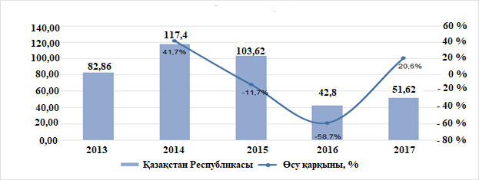

Диаграмма 3 –Қазақстанда жергілікті маңызы бар жалпы қолданымдағы автомобиль жолдарын пайдалануға беру, км

2017 жылы ішкі шаруашылық мақсаттағы автомобиль жолдарын пайдалануға беру көлемі 195,89 км құрады. Іске қосу көлемінің ұлғаюы 2016 жылмен салыстырғанда 25,7% -ды құрайды (4-диаграмма). Тұтастай алғанда, 2013-2017 жылдардағы бесжылдық кезеңде аталған көрсеткіштің ұлғаюы 63% - ды құрайды.

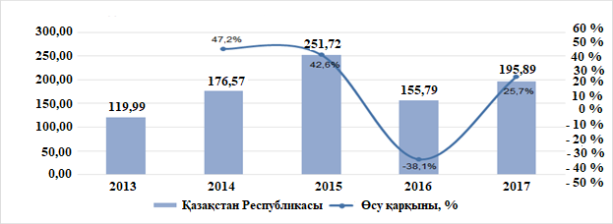

Диаграмма 4 – Қазақстанда ішкі шаруашылық мақсаттағы автомобиль жолдарын пайдалануға беру, км

Жоғарыда келтірілген деректерге сүйене отырып, 2017 жылы пайдалануға берілген ішкі шаруашылық мақсаттағы жолдардың ұзындығы 195,9 км құрады. Жол конструкцияларында жол қоспаларын пайдалану I-III техникалық санаттағы автомобиль жолдарының 1 км құрылысы кезінде 54 мың тоннадан 97 мың тоннаға дейін техногендік қалдықтарды кәдеге жаратуға мүмкіндік беретінін назарға ала отырып, нарықтың әлеуетті сыйымдылығы 10 578 мың тоннадан 19 001 мың тоннаға дейін дайын өнімді құрайды.

Жамбыл облысында 2017 жылы пайдалануға берілген ішкі шаруашылық бағыттағы жолдардың ұзындығы 20,5 км құрады. Облыс бойынша нарықтың әлеуетті сыйымдылығы 1 107 мың тоннадан 1 988 мың тоннаға дейін дайын өнімді құрайды.

Әлеуетті тұтынушылары ретінде «ҚазАвтоЖол» Ұлттық компаниясы және оның облыстық филиалдары, жол-құрылыс компаниялары, сондай-ақ қызмет саласы автомобиль жолдарын салу, жөндеу, қайта жаңарту болып табылады

«WTRADING» ЖШС. Жеткізілімдердің болжамды көлемі жылына 20 000 тоннадан астамды құрайды (20.07.2017 жылғы «WTRADING» ЖШС Ниет хаты, (Қосымша Ж).

Өнімдерге немесе қызметтерге қызығушылықты анықтау арқылы нарықты зерттеу жүргізілді*.* Жол қоспаларына деген қызығушылықты анықтау үшін жасалған нарықты зерттеуі - «WTRADING» ЖШС «ҚазАвтоЖол» ҰК жол- құрылыс компанияларына түйіршіктелген шлакты жеткізу бойынша ынтымақтастыққа мүдделі екенін көрсетті.

## Экономикалық тиімділікті есептеу

Зерттеу нәтижесі жол негізін салуға арналған жол қоспалары болып саналады. Жол қоспалары Жамбыл облысының фосфор өнеркәсібі қалдықтарынан өндірілетін болады.

Жол негізін салу үшін пайдаланылатын дәстүрлі материалдармен (шақпақтас, қиыршықтас, құмды-қиыршықтасты қоспа және т.б.) салыстырғанда орташа құны неғұрлым төмен саналатын техногендік қалдықтардың есебінен кіріс алу көзделген.

Бұл бөлімде жұмыстың техникалық-экономикалық көрсеткіштерінің салыстырмалы есебі берілген:

1. Табиғи материалдардан (шақпақтас, қиыршықтас, құмды- қиыршықтасты қоспа және т.б.) жасалған жол құрылысының (жол негізін салу) техникалық-экономикалық көрсеткіштері;
2. Фосфор өнеркәсібі қалдықтарынан (фосфор шлагы, фосфогипс, қосалқы жыныстары) жол құрылысының техникалық-экономикалық көрсеткіштері.

Жол құрылысының шартты жұмыс істейтін учаскелері жұмысының негізгі көрсеткіштері және пайдалану шығындары 15-16-кестелерде келтірілген

Кесте 15 – Жұмыс істейтін учаске жұмысының негізгі көрсеткіштері

|  |  |  |
| --- | --- | --- |
| Атауы | Өлшем бірілігі |  |
| Тәуліктегі өндірістің орташа көлемі | тонна/сағ. | 5 |
| Тәуліктегі өндірістің орташа көлемі | тонна | 38 |
| Тәулігіне орташа сату көлемі | тонна | 28 |
| Жол салу байланыстырғышының орташа  сату құны | теңге/тонна | 1973 |
| Орташа пайда (коммерциялық өзіндік құн) | теңге/тонна | (4 400*-1973)=2 427 |
| АҚШ доллар бағамы | теңге | 323 |
| Айдағы жұмыс күндер саны | күн | 26 |

*\* - табиғи материалдардың орташа нарықтық құны*

Кесте 16 – Жұмыс істейтін учаскені пайдалану шығындары

|  |  |  |
| --- | --- | --- |
| Атауы | Өлшем бірлігі | Барлығы |
| Өндіріс қуаты: | | |
| Жұмыс сағаттарының саны | сағат | 8 |
| Жұмыс күнінің саны | күн | 26 |
| Төмендеу коэффициенті |  | 0,7 |
| Тасымалдау шығыны | | |
| Тасымалдау құны, 1 тонна | теңге/тонна | 300 |
| Тасымалдау құны, 1 ай | теңге/ай | (300*38*26)*0,7=207 480 |
| Электр энергиясы шығыны | | |
| Орташа тұтыну қуаты | кВт/сағ. | 4 |

|  |  |  |
| --- | --- | --- |
| 16-шы кестенің жалғасы | | |
| Атауы | Өлшем бірлігі | Барлығы |
| Жұмыс сағаттарының саны | сағат | 8 |
| Жұмыс күнінің саны | күн | 26 |
| Құны 1 кВт/сағ | теңге | 22 |
| Электр энергиясының жалпы құны | теңге/ай | (4*8*26*22)=18 304 |

Жұмыс істейтін негізгі персоналдардың еңбекақысына байланысты шығыстарды есептеу кезінде - учаскедегі жұмыс (2) - бір ауысымды; ұсынылатын жұмысшылардың штатты кестесі 17-кестеде берілген.

Кесте 17 – Негізгі жұмысшылардың штатты кестесі (ЕАҚ/ай)

|  |  |  |  |
| --- | --- | --- | --- |
| Лауазымы | Жұмысшылар  саны | Еңбек  ақы, тенге | Соммасы,  тенге/ай |
| Ауысым шебері (бригадир) | 1 | 200 000 | 200 000 |
| Шикізатты қабылдау және дайындау  операторлары | 1 | 150 000 | 150 000 |
| Кезекші слесарь, электрик | 1 | 125 000 | 125 000 |
| Техник-технолог | 1 | 125 000 | 125 000 |
| Барлығы: | | | 600 000 |

Фосфор өндірісі қалдықтарынан учаскеде өндірілетін (2) 1 т жол байланыстырғышы өндірісінің өзіндік құнын есептеу.

Өндірістік өзіндік құн шикізатты сатып алуға және тасымалдауға арналған ақшалай мәндегі үлестік шығыстардың, шикізатты қайта өңдеу кезіндегі энергия ресурстарына арналған шығындардың, сондай-ақ еңбекақыға арналған шығыстардың сомасы ретінде есептеледі.

Көрсетілген шығындарды қосқанда өнімнің (фосфорлы өндіріс қалдықтарынан алынған жол байланыстырғышы) коммерциялық өзiндiк құнын Ском. = (4 400–1973) = 2 427 теңге/т. аламыз. Салыстыру үшін - жол құрылысына арналған табиғи материалдардың нарықтық құны 4 4000 теңге/т құрайды (табиғи материалдардың көтерме бағасы: шақпақтас, қиыршықтас, құмды-қиыршықтас қоспасы).

Шартты айдағы өндірістік өзіндік құн және кірістер мен шығыстардың болжамы 18-19-кестеде көрсетілген.

Есептеу нәтижелері көрсетіп отырғандай (18-кесте), учаске жұмысынан (2) күтілетін пайда айына 125 912 теңгені (жылына 1 510 944 теңге) немесе

доллардың бағамы 323 теңге болғанда айына 390 АҚШ долларын (жылына 4 677 АҚШ доллары) құрайды.

Осы бөлімде келтірілген есептеулер баға мен қызмет көрсету бағаларының жүйелі ауытқуына байланысты түпкілікті болып есептелмейді. Алайда олар фосфор өнеркәсібінің қалдықтарынан жол байланыстырғышын шығарудың

өзiндiк құнын есептеу алгоритмін әзірлеу үшін негіз бола алады. Түйіршіктелген фосфорлы шлактың 1 тоннасының бағасын 1400 теңге деп аламыз (Қосымша И).

Кесте 18  Өнімнің өндірістік өзіндік құнын есептеу нәтижелері

|  |  |  |
| --- | --- | --- |
| Атауы | Өлшем  бірлігі | Барлығы |
| Қалдықтарды сатып алудың орташа бағасы (түйіршіктелген шлак, фосфогипс,  қосалқы жыныстары) | теңге  /тонна | 1 400 |
| Айына орташа сату көлемі | тонна | (28∙26)=728 |
| Бір айдағы тұтынудың орташа көлемі | тонна | (38∙26)=988 |
| Айына тұтынылатын жол қоспасының  орташа құны | теңге | (988∙1 400)=1 383 200,0 |
| Айына өнімді тасымалдаудың орташа  құны | теңге | 207480 |
| Бір айдағы тікелей шығындардың жиыны (өзіндік құны) | теңге | 1 383 200+207 480+18 304  +600 000=2 208 984 |
| 1 тоннаға есептегенде тікелей  шығындардың жиыны: | теңге | 2 158 984/728=3 034 |

Кесте 19  Фосфор өндірісі қалдықтарынан 1 т жол байланыстырғышы өндірісінің өзіндік құнын калькуляциялауы. Шартты айдағы кірістер мен шығыстардың болжамы

|  |  |
| --- | --- |
| Атауы | 1 айдағы сомма, теңге/ай |
| Табиғи материалдарды алуға кеткен шығын | (728*4 400) = 3 203 200 |
| Өнімнің өзіндік құны (қалдықтардан  алынған жол байланыстырғышы) | 2 208 984 |
| Жалпы пайда | 3 203 200 – 2 208 984 = 994 216 |
| Шығындар: Әкімшілік-шаруашылық шығыстар |  |
| - ЕАҚ | 600 000 |
| - Электр энергиясы | 18 304 |
| - Жалға алу | 100 000 |
| - Күзет | 100 000 |
| - Өз қажеттіліктеріне арналған ЖЖМ | 50 000 |
| Барлық шығын | 868 304 |
| Таза кіріс, 1 айда | 994 216 - 868 304 = 125 912 |
| Таза кіріс, АҚШ доллар бағамы бойынша | 390 |

Осылайша, орындалған техникалық-экономикалық есептеулер фосфор өндірісі қалдықтарынан жол байланыстырғыш өндірісінің экономикалық орындылығын көрсетті.

## Жобаның бәсекелестігін бағалау

Автомобиль жолдарының негіздерін салу үшін негізгі шикізат дәстүрлі тау жыныстары – шақпақтас, қиыршықтас, құмтас, әктас және т.б. болып табылады, олардың кен орындары шектеулі таралған. Сонымен қатар, Жамбыл облысында химия өнеркәсібі қалдықтарының үлкен көлемі одан әрі қайта өңдемей, үйінділерде жиналып жатыр.

Бәсекелес фирмалар ретінде қазіргі уақытта химия өнеркәсібінің қалдықтары Қазақстанның жол-құрылыс саласында қолданылмайды, сондай-ақ өнімнің нарықтық бағасы бәсекелестердің болмауы салдарынан белгіленбеген.

Қоршаған ортаға қауіпті өнеркәсіптік өндіріс қалдықтарының санын азайту проблемасы маңызды экологиялық проблемалардың бірі болып табылады. Жол конструкцияларында жол қоспаларын пайдалану I-III техникалық санаттағы 1 км автомобиль жолдарын салу кезінде 54 мыңнан 97 мың тоннаға дейін техногендік қалдықтарды утилдеуге мүмкіндік береді, оның ішінде:

* 30-ден 54 мың тоннаға дейін жер төсемі төселген кезде;
* 12-ден 18 мың тоннаға дейін төсеу қабаттарын орнату кезінде;
* 7-ден 15 мың тоннаға дейін жол негіздерін орнату кезінде;
* 5-ден 10 мың тоннаға дейін жол жабындарын орнату кезінде.

Бұл ретте дәстүрлі табиғи тас материалдары мен топырақты өндіріс қалдықтарымен толық ауыстыру мүмкін. Шетелдік тәжірибе, сондай-ақ көптеген зерттеулер мен ұсынымдар қазіргі заманғы нормативтік құжаттарға жауап беретін жолдардың ең жоғары сапасын сақтай отырып, қымбат емес жолдарды салуға мүмкіндік береді.

## Бөлім бойынша қорытындылар:

1. Экономикалық есептеу нәтижелері көрсетіп отырғандай, учаске жұмысынан күтілетін пайда айына 125 912 теңгені (жылына 1 510 944 теңге) немесе доллардың бағамы 323 теңге болғанда айына 390 АҚШ долларын (жылына 4 677 АҚШ доллары) құрайды. Осылайша, техногендік шикізат есебінен жол құрылысы үшін шикізат базасын кеңейтудің перспективалылығы анықталды.
2. Жол конструкцияларында жол қоспаларын пайдалану арқылы 1 км автомобиль жолдарының жол негіздері мен жабындарын салу кезінде 5 мыңнан 15 мың тоннаға дейін техногендік қалдықтарды утилдеуге мүмкіндік беретіні көрсетілді.

# ҚОРЫТЫНДЫ

Жоғарыда баяндалған зерттеулердің нәтижелері негізінде фосфор өнеркәсібінің өндірістік техногенді қалдықтарын пайдалана отырып, жер төсемі мен жол төсемдерін орнату ерекшеліктері бойынша мынадай жалпылама қорытындылар жасауға болады:

* + Өндіріс орындарының үйінділерінде жинақталған көп тонналы техногенді қалдықтардың қоршаған ортаға теріс әсер ететіні анықталды. Сол себепті жиналған қалдықтарды ұтымды пайдалану жолдарын қарастыруды және оларды утилдеу бағытын әзірлеу маңызды болып табылады.
  + Қазақстан Республикасындағы осы уақытқа дейінгі салынған және қазіргі таңда салынып жатқан автомобиль жолдарының техникалық жағдайын зерттеу арқылы табиғи материалдар орнын фосфор қалдықтары негізіндегі байланыстырғыштармен алмастырудың қажеттілігі анықталды.
  + Фосфорлы өндіріс шлактарында байланыстырғыш қасиеттерінің бар екені анықталған соң, қалдықтарды утилдеу мақсатында СоюзДорҒЗИ-мен бірлесе отырып жасаған зерттеулер нәтижелері - технологиясы жаңартылған және экономикалық тиімділігі жоғары әрі деформативті қасиеттері бар қалдықтар негізіндегі жол байланыстырғышын алу мүмкіндігін және оларды кеңінен қолдану керектігін көрсетті.
  + Жамбыл облысындағы фосфор өнеркәсібінің өндірістік техногенді қалдықтарының химиялық, минералогиялық құрамы мен токсикологиялық қасиеттерін зерттеу жұмыстары жүргізілді. Жүргізілген зерттеулердің нәтижелері фосфор өнеркәсібінің өндірістік техногенді қалдықтары негізіндегі байланыстырушы жол қоспаларының оңтайлы композицияларын жасауға негіз бола алатынын көрсетті.
  + Байланыстырғыштың аз мөлшері (10-15%) қосылған шлакты минералды материалдардағы ішінара қопсытуларды жою кезінде, оларды еріту кезеңінде қалыпты қату беріктігіне қол жеткізуге де болады. Бұл құрылыстың қысқы мезгілінде шлакты минералдық материалдарды қолдану мүмкіндігі мен орындылығын тағы да растайды.
  + Жүргізілген зерттеулер нәтижелері негізінде фосфор өнеркәсібінің өндірістік техногендік қалдықтарынан жасалған баяу қататын цементтерді пайдалана отырып, жолдың тәжірибелік-эксперименттік учаскесін салу технологиясы әзірленді және жолдың тәжірибелік-эксперименттік учаскесінің құрылысы жүргізілді.

Жер төсемінің жұмыс қабатын және жол төсемдерінің қабаттарын салу технологиялары мынадай технологиялық операциялардан тұрады:

1. Механикаландырылған араластырғыштарда қатты бетонды және топырақты-бетонды жол қоспаларын дайындау;
2. Қоспаны оңтайлы ылғалдылыққа дейін ылғалдандыру;
3. Жол төсемдерінің монолитті қабаттарын және жер төсемінің жұмыс қабатындағы қатты жол қоспаларын жылжымалы төсеушілермен төсеу және

қабаттарды пневматикалық жүрістегі нығыздағыш техника көмегімен нығыздау әдісімен қажетті тығыздыққа дейін нығыздау;

1. Баяу қататын цементтердің ұзақ уақыт қатуына (90 тәулік) байланысты қабаттарды қатайтуға күтім жасау бойынша жұмыстарды жүргізу жол төсемдерінің жоғарғы қабаттарының құрылғысымен ауыстырылады.
   * Жол конструкцияларында жол қоспаларын пайдалану кезінде 1 км автомобиль жолдарының жол негіздері мен жабындарын салу кезінде 5 мыңнан 15 мың тоннаға дейін техногендік қалдықтарды утилдеуге мүмкіндік беретіні анықталды.

Жол салу кезінде фосфор өнеркәсібінің көп тонналы техногендік қалдықтарын қолдану, оларды кеңінен утилдеуге және соның салдарынан жол құрылысының құнын төмендетуге және қоршаған ортаны қорғаудың тиімділігін арттыруға ықпал ететін болады, бұл «Жасыл экономика» басымдықтарына сәйкес келеді.

Орындалған ғылыми-зерттеу жұмысының техникалық-экономикалық деңгейі жоғары деп бағаланады. Қатаюдың физикалық-химиялық процестерін жан-жақты зерделеу және нөлден төмен температурада шлакты минералды материалдардың құрылымын қалыптастыру негізінде автомобиль жолдарын жыл бойы салу кезінде жол қоспаларын қолдану мүмкіндіктері зерделенді.

Бұрын мұндай зерттеулер жүргізілмеген.

# ПАЙДАЛАНЫЛҒАН ӘДЕБИЕТТЕР ТІЗІМІ

1. Саргелова Э.А., Бочевская Е.Г., Абишева З.С., Загородняя А.Н., Каршигина З.Б., Шарипова А.С. Переработка шлака фосфорного производства с получением минеральных наполнителей и попутным извлечением ценных компонентов // Труды Кольского научного центра РАН, 2019. - vol. 10, №1 (3). - С. 302-310.
2. Х.Х.Тургумбаева, А.Ж.Абильдаева, М.Ж.Шанбаев, Ұ.Ә.Сейсен. Систематизация материальных потоков природного и вторичного сырья фосфорной промышленности РК // Труды Сатпаевских чтений «Инновационные технологии – ключ к успешному решению фундаментальных и прикладных задач в рудном и нефтегазовом секторах экономики РК», 2019. том II, - С. 610- 612.
3. Естемесов З.А., Сарсенбаев Б.К., Қаршыга Г.О., Сарсенбаев Н.Б., Шакей А.М. Основные характеристики гранулированного фосфорного шлака (ГФШ), используемого для получения вяжущих материалов //Актуальные вопросы современной науки: теория, технология, методология и практика Грозный, - 2021 года, - С. 168-179.
4. Shen Weiguo, Zhou Mingkai, Ma Wei, Hu Jinqiang, Cai Zhi. Investigation on the application of steel slag ѕfly ash ѕphosphogypsum solidified material as road base material. Journal of Hazardous Materials. - 2009. [Volume 164, Issue 1](https://www.sciencedirect.com/journal/journal-of-hazardous-materials/vol/164/issue/1). - С. 99-104.
5. Wu Zhong, Zhang Zhongjie, Tao Mingjiang. Stabilizing blended calcium sulfate materials for roadway base construction // Journal Construction and Building Materials. - 2010. - [Volume 24, Issue 10](https://www.sciencedirect.com/journal/construction-and-building-materials/vol/24/issue/10). - Р.1861-1868.
6. Я. Н. Ковалев, В. Н. Яглов, Т. А. Чистова, В. В. Гиринский. Применение фосфогипса в дорожном строительстве. // Наука и техника. 2021. - №6. - С. 93- 98.
7. С. А. Чудинов. Совершенствование технологии укрепления грунтов в строительстве автомобильных дорог лесного комплекса: Монография. – Екатеринбург 2022. с. 74-82.
8. Яшин С. О., Шальнев М. Н., Борисенко Ю. Г. Применение фосфогипса в составе наполнителя асфальтобетонных смесей // Журнал Строительные материалы. 2009. - № 11. - С. 18-19.
9. Лютенко А.О., Лебедев М.С. Отходы горнодобывающих предприятий, как сырье для производства эффективных дорожно-строительных материалов // Международная научно-практическая конференция "Научные исследования, наносистемы и ресурсосберегающие технологии в промышленности строительных материалов». – Белгород: – Ч.3. - 2010. - С. 167-171.
10. Исмаилов Т.Т., Логачев А.В., Лузин Б.С., Голик В.И. Пути повышения активности вяжущих из отходов производства при изготовлении твердеющих смесей для закладки горных выработок // Горный информац.-аналитич. Бюллетень. 2009. - № 12. - С.180-187.
11. Яшин С. О., Борисенко Ю. Г. Свойства битумоминеральных композиций, модифицированных фосфогипсом // Журнал Строительные материалы. 2011. - № 1. - С. 14-15.
12. Martinez-Aguilar O. A., Castro-Borges P., Escalante-Garcia J. I. Hydraulic binders of Fluorgypsum Portlandcement and blast furnace slag, stability and mechanical properties // Journal Construction and Building Materials. 2010. № 5. - С. 631-639.
13. Huang Yun, Lin Zong Shou. Investigation on phosphogypsum steel slag granulated blast-furnace slag limestone cement // Journal Construction and Building Materials. 2010. № 7. - С.1296-1301.
14. Мирсаев Р. Н., Ахмадулина И. И., Бабков В. В., Недосеко И. В., Гаитова А. Р., Кузьмин В. В. Гипсошлаковые композиции из отходов промышленности в строительных технологиях // Строительные материалы. 2010. № 7. - С. 4-6.
15. Бишимбаев В.К., Жекеев М.К., Дмитриевский Б.А., Жекеев Р.М. Экологические аспекты электротермической переработки фосфатов // Химическая технология. 2011. № 5. - С. 307-313.
16. Каптюшина А.Г., Бондаренко Г.В. Проектирование состава композиционного безобжигового вяжущего на базе техногенных отходов Череповецкого промышленного узла и исследование его технических характеристик // Химическая промышленность сегодня. 2011. № 11. - С. 37-41.
17. Дворкин Л. И., Дворкин О. Л., Мироненко А. В., Кундос М. Г. Сульфатно- шлаковые вяжущие повышенной прочности и долговечности // Сухие строительные смеси. 2011. № 3. - С. 36-38.
18. Карпович Э.А., Вакал С.В., Золотарев А.Е. Отработка промышленного варианта технологии переработки фосфогипса на гипсовое вяжущее // Сборник:

XVI международная конференция «Экология и здоровье человека. Охрана воздушного и водного бассейнов. Утилизация отходов». – Харьков: УКНТЦ

«Электросталь», 2008 - Т.2. - С. 234-238.

1. Бейсекова Т.И., Тургумбаева Х.Х., Лапшина И.З., Керимбаева И.Н., Абдуалиева Ж.У. Метод проектирования рационального состава многокомпонентного минерального вяжущего на основе техногенного сырья Жамбылского промышленного узла // Международный журнал прикладных и фундаментальных исследований. – 2015. – № 10 (часть 1) – С. 71-76.
2. Каратауский фосфоритоносный бассейн // Википедиядан алынған материал.
3. Райымбеков Е.Б. Докторская диссертация на тему «Разработка технологии обогащения некондиционного сырья и отходов фосфорной отрасли Республики Казахстан». Шымкент, - 2022.
4. Магазаник Д.В., Хазанов Л.Г. Текущее состояние и перспективы добычи фосфатов в Казахстане. Горный информационно-аналитический бюллетень (научно-технический журнал), №2, - 2005, С. 323-326.
5. Жугинисов М.Т. Рациональная переработка отходов производства и местного сырья южного региона Казахстана. Докторская диссертация. – Тараз, 1999. – 49 с.
6. Тыңайтқыштар нарығын талдау: фосфор // QazTrade сауда саясатын дамыту орталығы [https://qaztrade.org.kz/wp-content/uploads/2022/08/analiz-po-](https://qaztrade.org.kz/wp-content/uploads/2022/08/analiz-po-udobreniyam.pdf) [udobreniyam.pdf](https://qaztrade.org.kz/wp-content/uploads/2022/08/analiz-po-udobreniyam.pdf)
7. Сайт: ТОО «Казфосфат. https://www.kpp.kz/ru/products.
8. Разработка методики расчета удельных выбросов вредных веществ в атмосферу на единицу продукции в производстве желтого фосфора. Отчет о НИР, КазНИИГипрофосфор, ДСП №24: рук.Шауберт Г.Г.; испол.; Карпенко В.А. и др. - Чимкент. 1980.- С.15-16, - С.30-34.
9. Жантасов М.К. Разработки по совершенствованию технолгии и оборудования для получения желтого фосфора. Вестник Национальной академии наук РК. – 2009, - № 6, - 33-36.
10. [А.А. Шолак](https://vestnik.kbtu.edu.kz/index.php/jour/search?authors=%D0%90.%20AND%20%D0%90.%20AND%20%D0%A8%D0%BE%D0%BB%D0%B0%D0%BA), [А.Н. Нурлыбаева](https://vestnik.kbtu.edu.kz/index.php/jour/search?authors=%D0%90.%20AND%20%D0%9D.%20AND%20%D0%9D%D1%83%D1%80%D0%BB%D1%8B%D0%B1%D0%B0%D0%B5%D0%B2%D0%B0), [Ж.А. Абдуллаева](https://vestnik.kbtu.edu.kz/index.php/jour/search?authors=%D0%96.%20AND%20%D0%90.%20AND%20%D0%90%D0%B1%D0%B4%D1%83%D0%BB%D0%BB%D0%B0%D0%B5%D0%B2%D0%B0), [А.М. Алибаева](https://vestnik.kbtu.edu.kz/index.php/jour/search?authors=%D0%90.%20AND%20%D0%9C.%20AND%20%D0%90%D0%BB%D0%B8%D0%B1%D0%B0%D0%B5%D0%B2%D0%B0). Микроскопический и рентгеноструктурный анализ фосфогипса //Вестник Казахстанско-Британского технического университета. – 2020, Том 17, №2. – С.152-155.
11. Моминова С.М. Докторская диссертация на тему «Разработка технологии производства газосиликатных бетонов на основе фосфорных шлаков и полиминеральных песков в сочетании с природным волластонитом». – Шымкент 2021.
12. Yanhai Wang, Rui Xiao, Wei Hu, Xi Jiang, Xiao Zhang, Baoshan Huan.

Effect of granulated phosphorus slag on physical, mechanical and microstructural characteristics of Class F fly ash based geopolymer. [Construction and Building](https://www.sciencedirect.com/journal/construction-and-building-materials) [Materials](https://www.sciencedirect.com/journal/construction-and-building-materials). [Volume 291](https://www.sciencedirect.com/journal/construction-and-building-materials/vol/291/suppl/C), 12 July 2021.

1. Тургумбаева Х.Х., Лапшина И.З., Тургумбаева Р.Х., Жаксыбаева Г.С., Кадыржанова Ж.Б., Леспек Д.Т. Эколого-экономическая оценка отходов фосфорной промышленности. Труды международной научной конференции

«высокой технологии – залог устойчивого развития». – Алматы, - 2011.

1. Раздел охраны окружающей среды к рабочему проекту ЗМУ ТОО

«Казфосфат» в городе Тараз. ТОО «КЭСО Отан - Тараз», Тараз 2022. -С. 92.

1. Барский Л.А., Мейерович Г.С. Оценка экологического ущерба от твердых отходов горно-металлургической промышленности. Комплексное использование минерального сырья. – Алматы: 1985. -№8. - С.78-82.
2. Юнусов У.И., Карпенко В.А. Исследование экологической обстановки районов, расположенных в зоне распространения вредных выбросов фосфорных производств в г. Чимкенте и г. Джамбуле. – Чимкент, 1986.
3. А. А. Айтимбетова, Р. А. Исаева, Н. К. Жорабаева, К. Рахмет, А. Жанибеков. Влияние отходов фосфорного производства на окружающую среду и способы снижения его негативного воздействия. Сахаровские чтения 2020 года: экологические проблемы XXI века материалы 20-й международной научной конференции ЭБ БГУ: Межотраслевые проблемы: Охрана окружающей среды. Экология человека. - 2020. – Ч. 2. – С. 339-342.
4. Информационный бюллетень о состоянии окружающей среды Жамбылской области. Министерство экологии и прородных ресурсов РК Филиал РГП «Казгидромет» по Жамбылской области. 2024 январь, С. 19.
5. Тургумбаева Р.Х., Абдикаримов М.Н., Тургумбаева Х.Х. Специфические особенности взаимодействия промышленного предприятия с окружающей средой. Промышленность Казахстана. – Алматы, - 2003. - № 5 (20). – С.56-57.
6. А.К. Толешов, Х.Х. Тургумбаева, И.З. Лапшина, Т.И. Бейсекова, Ж.У. Абдуалиева, А.Ш. Жанпеисова, А.С. Жаржанова. [Экологическая оценка уровня](https://scholar.google.com/scholar?oi=bibs&cluster=13294795990985951441&btnI=1&hl=ru) [загрязнения атмосферного воздуха в зоне размещения отвалов завода Минеральных](https://scholar.google.com/scholar?oi=bibs&cluster=13294795990985951441&btnI=1&hl=ru) [Удобрений ТОО" Казфосфат"](https://scholar.google.com/scholar?oi=bibs&cluster=13294795990985951441&btnI=1&hl=ru). Энергоэффективные и ресурсосберегающие технологии в промышленности. 100 лет отечественного проектирования металлургических печей. – 2016, С. 380-388.
7. Саткенов Р.Т. Программа по управлению отходами ТОО «НДФЗ» на 2025–2034 гг. Утв. Приказом и.о. Министра экологии, геологии и природных ресурсов Республики Казахстан от 9 августа 2021 года № 318. – 49 с.
8. Shilin Yang, Kateryna Krayushkina, Oleksandra Akmaldinova,Junwen Ji, Andrii Bieliatynskyi. Determination of the possibility of using phosphorus slag inthe road industry. Materials Science-Poland. - 2023, 41(3), pp. 44-61
9. Исаев В.С., Юмашев В.М. Использование фосфогипса в дорожном строительстве. Автомбильные дороги. – М.: 1987. - № 3. – С. 9-10.
10. Гладун В.Д., Шайкемелова У.С., Беклемешов И.Б., Марконренков Ю.А., Сулейманов М.Т. Экологические аспекты использования фосфорных шлаков в гражданском строительстве Казахстана. Вестник АН КазССР. – Алматы, 1991. – №
11. – С.14-17.
12. Асматулаев Б.А., Бейсекова Т.И., Кеңесбай Н.А., Бердібеков А.А., Кәрімғажы Д.С., Утеева З.А. Получение медленно твердеющих дорожных бетонов из фосфорных шлаков. Редакционная коллегия. – 2016. С. 672-678.
13. nur.kz сайтындағы «Қоғам» айдарының 18.10.2024 күнгі мақаладан үзінді. [https://www.nur.kz/society/2176101-12-tysyach-kilometrov-dorog-](https://www.nur.kz/society/2176101-12-tysyach-kilometrov-dorog-remontiruyut-v-kazahstane/) [remontiruyut-v-kazahstane/](https://www.nur.kz/society/2176101-12-tysyach-kilometrov-dorog-remontiruyut-v-kazahstane/)
14. Huang Yun, Lin Zhongshou. Abinder of phosphogypsum ground granulated blast furnaces lag-ordinary portlandcement // Journal of Wuhan University of Technology Materials Science. - 2011. – Vol. 26. - № 3. - P. 548-551.
15. Интервью данное телеканалу «Информбюро» академического советника Национальной инженерной академии Казахстана, директор по науке НИиПК "КазДорИнновация" и КазНИиПИ "ДорТранс", профессора Бориса Айсаевича Асматулаева на тему «От дорог зависит благосостояние населения. Почему в Казахстане плохие дороги».
16. Красиков О.А. Автомобильные дороги Казахстана: проблемы и перспективы. Архитектурно-строительная наука-производству в современных условиях. Материалы 1-й Руспубл. Научно-практической конференции. – Усть- Каменогорск: ВКГТУ, - 2001. – С.57-59.
17. Бекмагамбетов М.М. Автомобильные дороги Казахстана: их настоящее и будущее. Современные проблемы автомобильных дорог: материалы Международной научно-технической конференции. – Алматы, - 2005. – С.16-24.
18. Бекбулатов Ш.Х. В XXI век по хорошим дорогам. Транспорт и дороги Казахстана. – Алматы, 2001. - № 1 (3). – С.4-8.
19. Әділет - [Информационно-правовая система нормативных правовых](https://adilet.zan.kz/rus) [актов Республики Казахстан](https://adilet.zan.kz/rus). Об утверждении допустимых параметров автотранспортных средств, предназначенных для передвижения по автомобильным дорогам Республики Казахстан. П.2 Допустимые массы автотранспортных средств. Приказ и.о. Министра по инвестициям и развитию Республики Казахстан от 26 марта 2015 года № 342.
20. Асматулаев Б.А. Применение дорожных бетонов из медленнотвердеющих вяжущих в строительстве дорожных одежд с усовершенствованными покрытиями в Казахстане. Сборник: - М.: МАДИ, 2009. – С. 29-33.
21. Грызлов В.С., Фоменко А.И., Федорчук Н.М., Тургумбаева Х.Х., Бейсекова Т.И., Лапшина И.З. Электротермофоcфорные шлаки как основа вяжущих композитов // Строительные материалы. – 2014. - № 10. – С. 66-69.
22. Х.Х.Тургумбаева, М.Ж.Шанбаев, А.Ж.Абильдаева, Д.Блюмберг. Инновационная технология получения дорожных композитов на основе отходов фосфорной промышленности. Сборник трудов Международной научно- практической конференции «Рациональное исполтзование минерального и техногенного сырья в условиях Индустрии 4.0», - 2019, - С. 341-347.
23. Тургумбаева Х.Х., Керимбаева И.Н., Грудинский А.В., Байгел А.Д. Метод разработки состава многокомпонентного минерального вяжущего на основе техногенного сырья Жамбылского промышленного узла // Труды Международных Сатпаевских чтений «Роль и место молодых ученых в развитии новой экономической политики Казахстана». - 2015. - II том. – С. 809-815.
24. Тургумбаева Х.Х., Асматулаев Б.А., Лапшина И.З., Бейсекова Т.И., Жанпеисова А.Ш., Утеева З.А. Технология получения шлакоминерального вяжущего из отходов фосфорной промышленности // Материалы международной научно-практической конференции, «Актуальные проблемы экологии ХХІ века». – Туркестан, - 2015. – С. 424 – 427.
25. Асматулаев Б.А., Тургумбаева Х.Х., Толешов А.К., Бейсекова Т.И., Каримгажы Д.С., Аралбайкызы С.А. Получение медленно твердеющих дорожных бетонов из фосфорных шлаков // Материалы VIII Международной научно-практической конференции **«**Энергоэффективные и ресурсосберегающие технологии в промышленности» – Москва: НИТУ

«МИСиС». - 2016. – С. 250-258.

1. ИсмаиловТ.Т, Логачев А.В., Лузин Б.С., Голик В.И. Пути повышения активности вяжущих из отходов производства при изготовлении твердеющих смесей для закладки горных выработок /Горный информац.-аналитич. бюллетень. - № 12. - 2009. - С.180-187.
2. № 757. МОН.ГФ.15.РИПР.29 «Разработка технологии производства вяжущих и дорожных смесей из отходов фосфорной промышленности»: отчет НИР (полугодовой) / НЦ НТИ: рук. Тургумбаева Х.Х. - Алматы: КазНТУ. - 2014. – 75 с.
3. Асматулаев Б.А., Турсумуратов М.Т., Тургумбаева Х. Х., Чумаченко В.И., Аблалиев С.А., Асматулаев Р.Б., Езмахунов Р.Р., Мазгутов Р.А., Амирханов Ж.А., Марасина Е.А., Гончаров Е.В., Асматулаев Н.Б., Ошанов А.Е. Рекомендации по строительству и реконструкции автомобильных дорог и искусственных взлетно-посадочных полос аэродромов из укатываемого дорожного бетона на основе безобжиговых вяжущих // Р РК 218-134-2017 – Астана: МИР РК КАД, ТОО КазНИиПИ «Дортранс. – 2017. – 36 с.
4. Shanbayev M.Zh., Turgumbayeva Kh., Blumberga D., [Aipenova, A.](https://www.scopus.com/authid/detail.uri?authorId=56295076700), [Beisekova T.](https://www.scopus.com/authid/detail.uri?authorId=57192677206) Environmental and Economic Advantages of Disposal of Phosphoric Industry Waste. Environmental and Climate Technologies, 26(1), 2022, р. 143–154.
5. Асматулаев Б.А., Езмуханов Р.Р., Турманов М.Д. Разработка ресурсосберегающих технологии и материалов для дородного строительства.

«Современные проблемы автомобильных дорог». Международная научно- техническая конференция. – Алматы, - 2005. – С.24-27.

1. №757.МОН.ГФ.15.РИПР.29 «Разработка технологии производства вяжущих и дорожных смесей из отходов фосфорной промышленности». Отчет по НИР (заключительный). НЦ НТИ: рук. Тургумбаева Х.Х. - Алматы: КазНИТУ.

- 2017. – 109 с.

1. Батырханова А., Исаева Р., Сарсенбаев Б., Сауганова Г., Абдуова А. Өнеркәсіптің техногендік қалдықтары құрылыс материалдарын өндіруге бағалы шикізат. Вестник КазНУ. Серия Экологическая, 80(3). – 2024. С. 22-31
2. Бейсекова Т.И., Тургумбаева Х.Х., Лапшина И.З., Шанбаев М.Ж., Абдуалиева Ж.У. Утилизация техногенных отходов фосфорной промышленности с целью получения строительных композитов // Современные проблемы науки и образования. – 2015. – № 2.
3. Тургумбаева Х.Х., Лапшина И.З., Бейсекова Т.И., Искакова К.А., Кусаинова Д.Н., Мамбетова М.М., Хаитметова Н.Ш. Оценка отходов фосфорной промышленности с целью получения вяжущих материалов. Труды VII Международной научно-практической конференции, посвященной 150-летию великого русского металлурга В.Е. Грум-Гржимайло «энергосберегающие технологии в промышленности. печатные агрегаты. Экология" - Москва, 15–17 октября 2014 года С. 412-417.
4. Тургумбаева Х.Х., Лапшина И.З., Бейсекова Т.И., Избасарова А.А., Омирзаков О.К. Моделирование состава композиционных материалов на основе техногенных отходов фосфорной промышленности Жамбылского региона. Труды VII Международной научно-практической конференции, посвященной 150-летию великого русского металлурга В.Е. Грум-Гржимайло

«Энергосберегающие технологии в промышленности. Печатные агрегаты. Экология" - Москва, 15–17 октября 2014 года, - С. 407-412.

1. СТ РК 2301-2013 «Цемент өндіруге арналған түйіршіктелген домна және электротермофосфорлы доменді шлак». Техникалық шарттар.
2. [Turgumbayeva, K.K.](https://www.scopus.com/authid/detail.uri?authorId=57192678028), [Abdualiyeva, Z.U.](https://www.scopus.com/authid/detail.uri?authorId=57204219570), [Lapshina, I.Z.](https://www.scopus.com/authid/detail.uri?authorId=57192677482), Beisekova T.I., [Shanbayev, M.Z.](https://www.scopus.com/authid/detail.uri?authorId=57192687010), [Kerimbayeva, I.N.](https://www.scopus.com/authid/detail.uri?authorId=57192679015) Problems of the utilization of industrial waste

produced by the phosphoric industry of the Republic of Kazakhstan. Research Journal of Applied Sciences, 2016, 11(9), P. 792–798.

1. Turgumbaeva Kh. Kh., Lapshina I.Z., Beisekova T.I., Abdualiyeva Zh.U., Shanbaev M.Zh. Utilization of industrial waste produced by the phosphoric industry // Int. J. Chem. Sci. - 2016. 14(4), – Р. 2891-2910.
2. Проект МОН РК №747 «Разработка технологии комплексной переработки твердых отходов производства минеральных удобрений в целевые продукты». Отчет по НИР (промежуточный). НЦ НТИ: рук. Тургумбаева Х.Х. - Алматы: КазНТУ. - 2012. – 142 с.
3. Исмаилов Т.Т., Логачев А.В., Лузин Б.С., Голик В.И. Пути повышения активности вяжущих из отходов производства при изготовлении твердеющих смесей для закладки горных выработок /Горный информац.-аналитич. бюллетень. - № 12. - 2009. - С.180-187.
4. Тургумбаева Х.Х., Лапшина И.З., Бейсекова Т.И., Шанбаев М.Ж., Сарсембин У.К. Инновационные методы переработки отходов фосфорной промышленности. Сборник статей научно-практической конференции с международным участием «Экологическая промышленность и энергетическая безопасность - 2017». – Севастополь: СевГУ. – 2017. – С. 1384-1389.
5. Асматулаев Б.А. Строительство дорожных одежд с повторным использованием материалов, реконструируемых дорог. – Алматы, «Эверо», - 1999. – 210 с.
6. Гладких К.В. Изделия из ячеистых бетонов на основе шлаков и золы. - М., Стройиздат, - 1976. 256 с.
7. Кузьменков М.И., Куницкая Т.С. Вяжущие вещества и технология производства изделий на их основе. Учебное пособие, - 2003, - 218 с.
8. СТ РК 973-2015. Материалы каменные и грунты, обработанные неорганическими вяжущими, для дорожного и аэродромного строительства. - С. 9-10.
9. ГОСТ 310.3-76 ИЗДАНИЕ (апрель 2003 г.) с Изменением № 1, утвержденным в августе 1984 г.
10. Радовский Б.С. Концепция вечных дорожных одежд. Дорожная техника. Католог-справочник. – 2011. - №1. – С. 120-132.
11. David E. Newcomb, Richrd Willis, David H. Timm. Perpetual Asphalt Pavements. - Asphalt Pavement Alliance, 2009. – 141 р.
12. Асматулаев Б.А., Сыдыков Ж.О. и др. Инструкция по применению в дорожном строительстве минеральных материалов, укрепленных шлаковым вяжущим. ПР РК 218-25-03. – Алматы. - 2003. - 57 с.
13. Завадский Ю.В. Решение задач автомобильного транспорта методом имитационного моделирования. – М.: Транспорт. - 1977.- 72 с.
14. Зедгинидзе И.Г. Математическое планирование эксперимента для исследования и оптимизации свойств смесей. – Тбилиси: Мецнисреба. - 1971.- 152 с.
15. Методические рекомендации по планированию эксперимента в технологии строиматериалов (Полный и добный факторный эксперимент). Свердловск: УралНИИСтромпроект. - 1973.- 40 с.
16. Баженов Ю.М., Вознесенский В.А. Перспективы применения математических методов в технологии сборного железобетона. – М.: Стройиздат.- 1974.- 192 с.
17. Quitman Erste Erfahrungen mit Walzbeton aut Wolfgang // Strasse und Autobahn. – 1987. - Vol. 38 S. - P 417-421.
18. Walzen Verdichten der beton UDJ // Nachr. – 1987. - Vol. 41. - № 47. - P

35.

1. Суранхулов Ш.Ж. Проектирование составов дорожных оснований,

обработанных вяжущими веществами из отходов промышленности. Вестник КазАТиК. – Алматы, - 2006. - № 6(43). – С.20-23.

1. Бетонное покрытие автомобильных дорог и аэродромов // Патент РК № 1994 на полезную модель. - 2017. - Бюл. № 2.
2. Дорожная конструкция (варианты) // Патент РК № 1995 на полезную модель. - 2017. - Бюл. № 2.
3. Асматулаев Б.А., Турсумуратов М.Т., Тургумбаева Х. Х., Чумаченко В.И., Аблалиев С.А., Асматулаев Р.Б., Езмахунов Р.Р., Мазгутов Р.А., Амирханов Ж.А., Марасина Е.А., Гончаров Е.В., Асматулаев Н.Б., Ошанов А.Е. Рекомендации по строительству и реконструкции автомобильных дорог и искусственных взлетно-посадочных полос аэродромов из укатываемого дорожного бетона на основе безобжиговых вяжущих. Р РК 218-134-2017. – Астана: МИР РК КАД, ТОО КазНИиПИ «Дортранс, 2017.
4. Инструкция по применению грунтов, укрепленных вяжущими материалами, для устройства оснований и покрытий автомобильных дорог и аэродромов. СН 25-74. – Москва, - 1975. – 128 с.
5. Смеси бетонные жесткие для строительства покрытий и оснований, автомобильных дорог и аэродромов. ТУ 218 РСФСР 620-90. – М. - 1991. – 15 с.
6. Тонгия В.Д. и др. Бетонные и железобетонные работы. Справочник строителя. – М.: Стройиздат. - 1987. – С. 30-35.
7. Асматулаев Б.А., Сыдыков Ж.О. и др. Инструкция по применению в дорожном строительстве минеральных материалов, укрепленных шлаковым вяжущим. ПР РК 218-25-03. – Алматы. - 2003. - 57 с.
8. Волженский А.В., Гольдберг Л.Б. Технология и свойства золопесчаных бетонов. - М.: ВНИИЭСМ. - 1979. - 36 с.
9. ВСН 24-90. Инструкция по строительству слоев дорожных одежд из местных материалов, укрепленных вяжущим на основе зол уноса тепловых электростанции. Министерство автомобильных дорог Казахской ССР. – Алматы.

- 1991. – 51 с.

1. Асматулаев Б.А., Сыдыков Ж.О. и др. Вяжущие шлаковые для дорожного строительства. СТ РК 781-2004. – Астана. - 2004. - 18 с.
2. Асматулаев Б.А., Сыдыков Ж.О. и др. Рекомендации по устройству дорожных одежд с применением самоцементирующихся материалов из отходов

промышленности без их дополнительной переработки. Р РК 218-97. - Алматы. - 1997. – 15 с.

1. Асматулаев Б.А., Бессонов Д.В., Сыдыков Ж.О. и др. Вяжущие шламовые для дорожных и общестроительных работ. ТУ 7100 РК 39115423, КАД СК 169-2004. – Астана. - 2004. – 22 с.

100Асматулаев Б.А., Сыдыков Ж.О. и др. Смеси из доменных шлаков для оснований и покрытий автомобильных дорог. Технические условия. СТ РК 1072- 2002. – Астана. - 2002. – 22 с.

101Асматулаев Б.А., Сыдыков Ж.О. и др. Смеси щебеночно-мастичные асфальтобетонные и щебеночно-мастичный асфальтобетон. ТУ 7100 РК 39115423 КАД СК-170-2004. – Астана. - 2004. – 19 с.

102 Асматулаев Б.А., Сыдыков Ж.О. и др. Рекомендации по применению смесей щебеночно-мастичных асфальтобетонных на основе композиционных вяжущих материалов для покрытий асфальтобетонных дорог. ПР РК 218-39- 2004. – Астана. - 2004. – 23 с.

103Асматулаев Б.А., Сыдыков Ж.О. и др. Щебень и гравий из плотных горных пород и отходов промышленного производства для строительных работ. СТ РК 1213-2003. - Астана. – 2003. – 92 с.

1. Инновационный пат. 29382 РК. Способ переработки нефтесодержащихпород и/или нефтезагрязненных материалов / Б.А. Асматулаев, Р.Б. Асматулаев, Н.К. Надиров, Н.Б. Асматулаев, М.Т. Турсумуратов, Ж.А. Амирханов. опубл.2014, Бюл. №12. - С. 3.
2. Вяжущее. Инновационный патент РК № 93927. Опубл. 06.01.2016.

# ҚОСЫМША А

Тұрғын емес үй-жайды жалдау туралы Келісім шарт

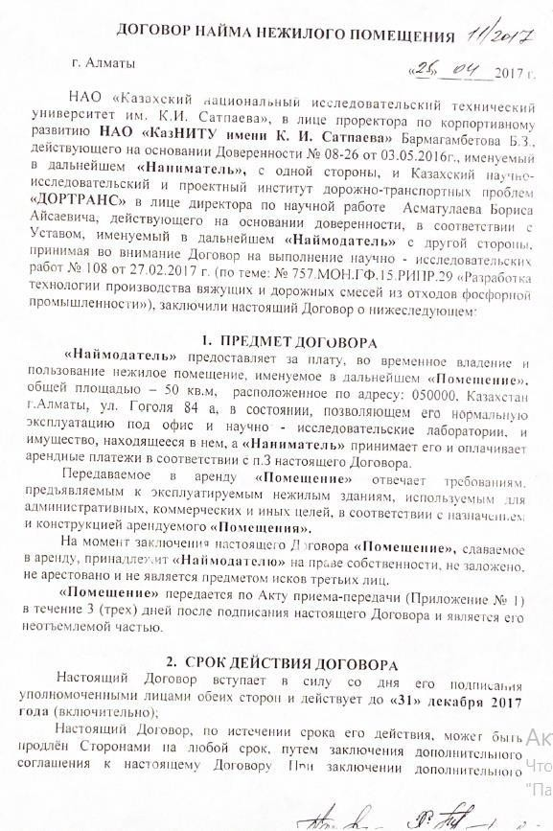

А қосымшасының жалғасы

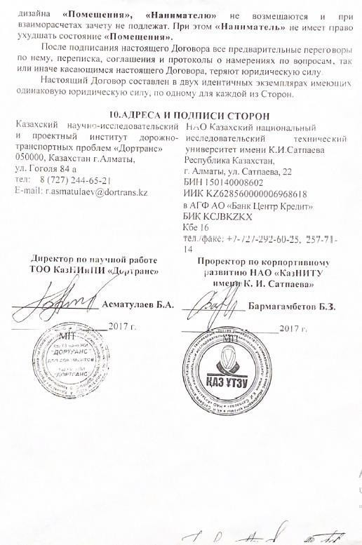

# ҚОСЫМША Б

Ғылыми мақалалар тізімі

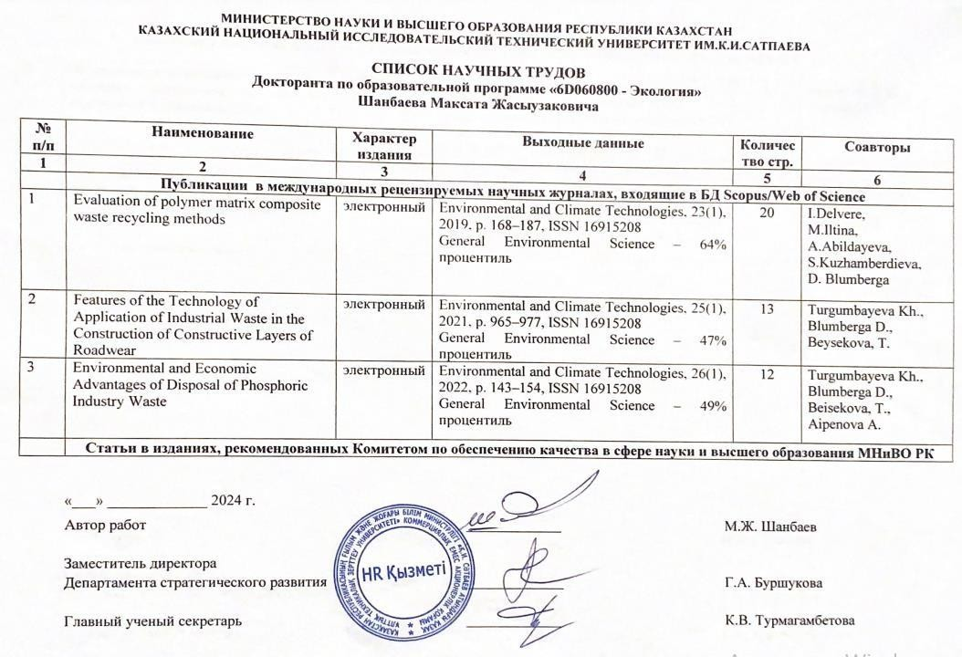

Б қосымшасының жалғасы

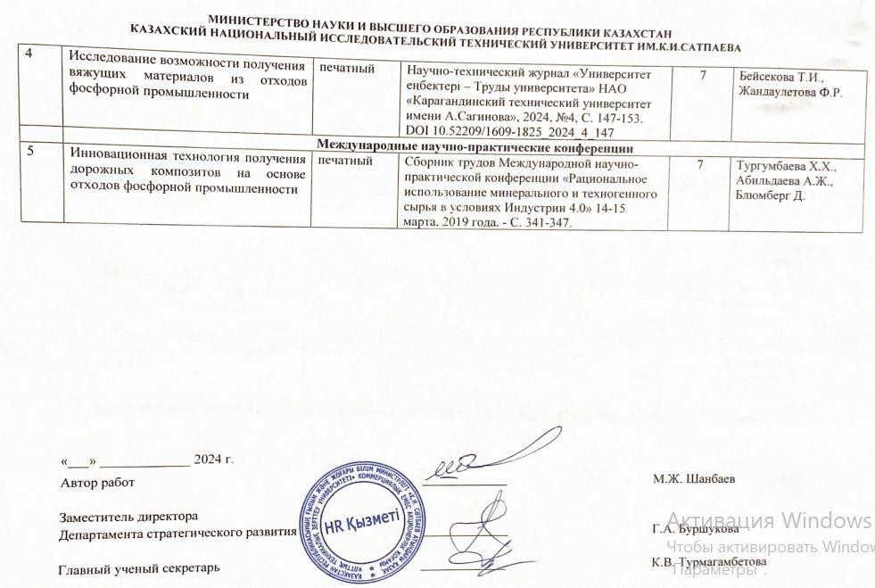

# ҚОСЫМША В

Инновациялық патентке авторлық куәлік

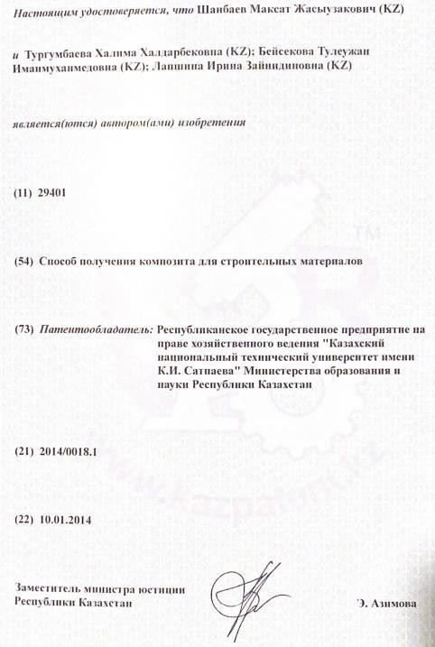

В қосымшасының жалғасы

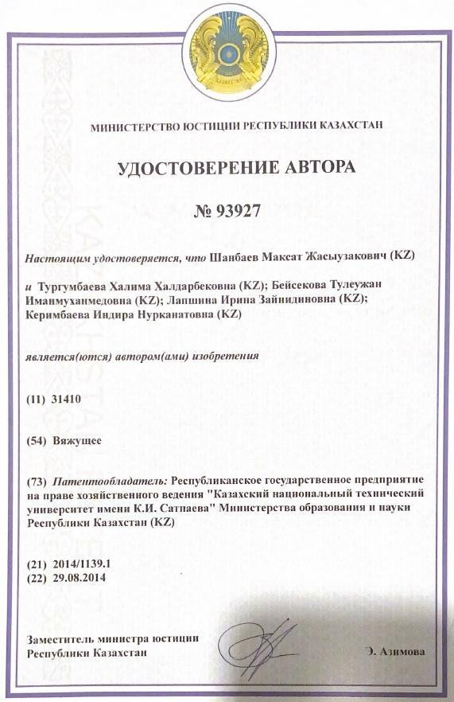

79

# ҚОСЫМША Г

Жамбыл облысындағы өндірістік техногендік қалдықтардың химиялық талдау нәтижелері

|  |  |  |  |  |  |  |  |  |  |  |  |  |  |  |  |
| --- | --- | --- | --- | --- | --- | --- | --- | --- | --- | --- | --- | --- | --- | --- | --- |
| № | Атауы | Компоненттік құрамы, % | | | | | | | | | | | | | |
| SiO2 | CO2 | Fe2O3 | Al2O3 | CaO | MgO | K2O | Na2O | P2O5 | SO3 | F | Ппп | H2O | ∑ |
| 1 | Түйіршіктелген  фосфорлы шлак | 41,4 | < 0,1 | 5,15 | 1,3 | 35,9 | 8,3 | 0,9 | 0,8 | 1,5 | 0,9 | 4,1 | - | - | 100,2 |
| 2 | Доломит | 0,13 | 45,7 | 3,21 | < 0,1 | 29,2 | 21,8 | < 0,1 | < 0,1 | 0,1 | < 0,1 | < 0,1 | - | - | 100,0 |
| 3 | Әктас | 0,94 | 42,9 | 2,86 | < 0,1 | 42,6 | 10,5 | < 0,1 | < 0,1 | 0,1 | < 0,1 | < 0,1 | - | - | 99,8 |
| 4 | Құйма шлак | 41,7 | < 0,1 | 4,29 | < 0,1 | 39,9 | 8,9 | 0,9 | 0,6 | 1,2 | 0,8 | 2,5 | - | - | 100,6 |
| 5 | Фосфогипс | 13,3 | - | 0,80 | 0,45 | 26,6 | 0,5 | 0,1 | 0,1 | 1,0 | 42,7 | 0,4 | 5,9 | 8,1 | 99,9 |
| 6 | Фосфатты кремнийлі  тақтатастар | 61,1 | 3,63 | 4,79 | 9,18 | 5,1 | 2,4 | 2,9 | 0,4 | 5,8 | - | - | 4,2 | - | 99,0 |
| 7 | Фосфатты тақтатастар | 75,2 | 1,21 | 3,19 | 3,70 | 4,48 | 2,0 | 2,2 | 0,4 | 5,4 | - | - | 1,4 | - | 99,0 |
| 8 | Фосфотталған  доломит | 10,5 | 40,1 | 2,39 | 1,53 | 24,1 | 19,4 | 0,5 | 0,3 | 0,8 | - | - | <0,  1 | - | 99,5 |
| 9 | Фосфотталған шақпақ тастар | 76,4 | 1,6 | 2,6 | 1,8 | 5,04 | 1,6 | 0,3 | 0,3 | 7,7 | - | - | 2,1 | - | 99,4 |

# ҚОСЫМША Д

Жамбыл облысындағы өндірістік техногендік қалдықтардың рентгено- дифрактометриялық талдау нәтижелері

|  |  |  |  |
| --- | --- | --- | --- |
| № сынама | Талдау объектісі | Техногендік қалдықтардың минералогиялық құрамы | |
| Минерал | Мазмұны, % |
| 1 | Түйіршіктелген фосфорлы шлак | Гало (шыны тәрізді  аморфты зат) | 100 % |
| 2 | Доломит | Доломит  CaMg(CO3)2 | 100 % |
| 3 | Әктас | Кальцит Ca(CO3) | 100 % |
| Кальцит Ca(CO3) | 9,5 % |
| Кальцит Ca(CO3)) | 7,9 |
| Кальцит Ca(CO3) | 7,5 |
| Кальцит Ca(CO3) | 7,4 |
| Кальцит Ca(CO3) | 5,4 |
| Доломит CaMg(CO3)2 | 5,2 |
| 4 | Құйма шлак |  | 44 |
| 13,7 |
| 11,7 |
| 10,6 |
| 5 | Фосфогипс | Гипс CaSO4 ∙2H2O | 100 |
| 6 | Фосфатты-кремнийлі тақтатастар | Кварц SiO2 | 64,9 |
| Гидроксилапатит |  |
| Ca5 (PO4)3(OH) | 12,7 |
| Доломит CaMg(CO3)2 | 11,0 |
| Кальцит Ca(CO3)2 | 5,9 |
| Слюда (мусковит) | 5,5 |
| KAl2(AlSi3O10)(OH)2 |  |
| 7 | Фосфат-сазды тақтатастар | Кварц SiO2 | 81,0 |
| Гидроксилапатит |  |
| Ca5(PO4)3(OH) | 19,0 |
| 8 | Фосфотталған доломит | Кварц SiO2 | 2,9 |
| Доломит CaMg(CO3)2 | 97,1 |
| 9 | Фосфатталған шақпақ тастар | Кварц SiO2 - 68,7 | 68,7 |
| Гидроксилапатит |  |
| Ca5(PO4)3(OH) | 13,4 |
| Доломит CaMg(CO3)2 | 11,6 |
| Кальцит Ca(CO3)2 | 6,3 |

# ҚОСЫМША Е

Жамбыл облысындағы өндірістік техногендік қалдықтардың радиобелсенділікті зерттеу нәтижесінің хаттамасы

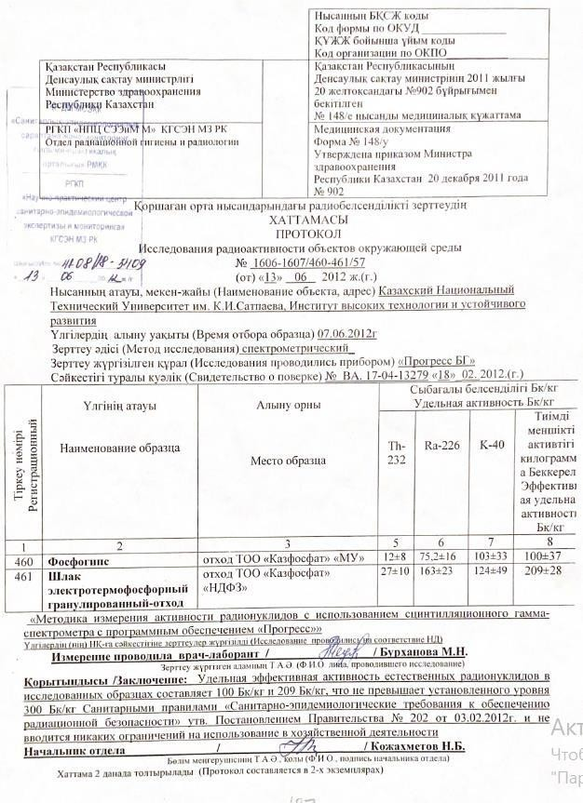

Е қосымшасының жалғасы

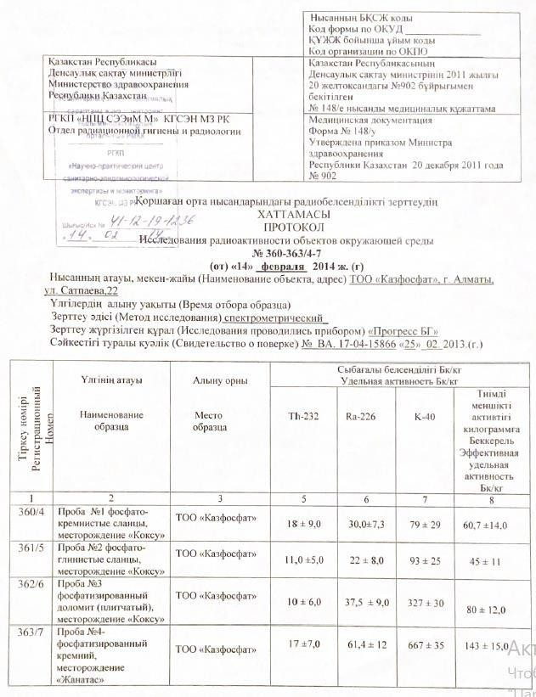

Е қосымшасының жалғасы

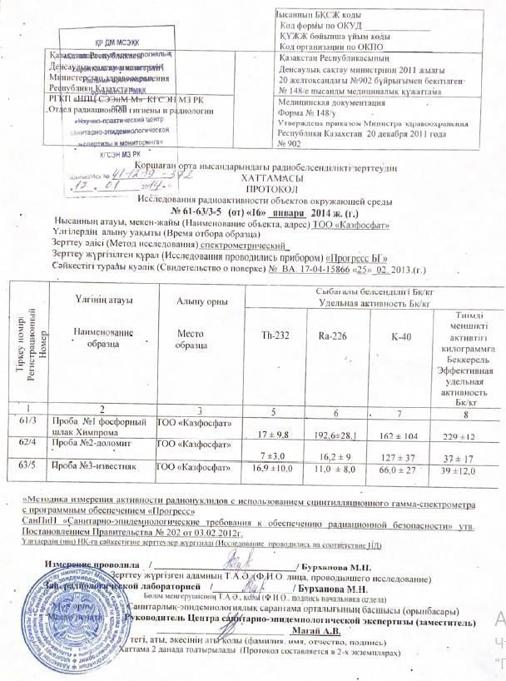

# ҚОСЫМША Ж

ЖШС «WTRADING» Ниет хаты

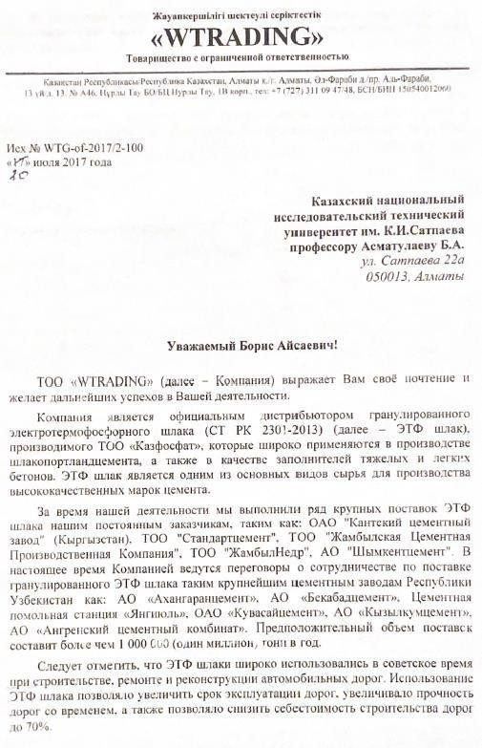

Ж қосымшасының жалғасы

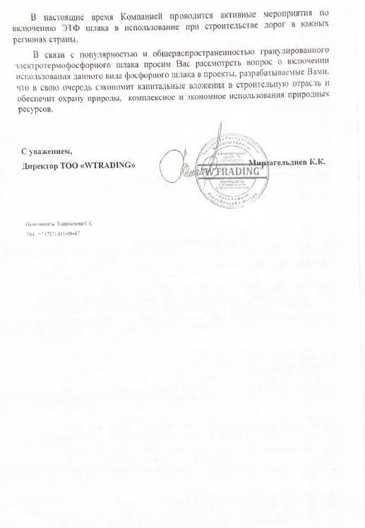

# ҚОСЫМША И

ЖШС «Казфосфат» фосфор өнеркәсібінің ниет хаты

